ส่วนที่ 1
ข้อมูลพื้นฐานและสภาพทั่วไป

1. ข้อมูลพื้นฐาน
ชื่อจังหวัด นครพนม
สถานที่ตั้ง ศาลากลางจังหวัดนครพนม ถนนอภิบาลบัญชา
ตำบลในเมือง อำเภอเมืองนครพนม
จังหวัดนครพนม
ชื่อผู้ประสานงาน นายธนิตศักดิ์ อุ่นตา
ตำแหน่ง วัฒนธรรมจังหวัดนครพนม โทร 0 4251 6051

2. ข้อมูลสภาพทั่วไปของจังหวัดนครพนม
2.1 ประวัติความเป็นมา
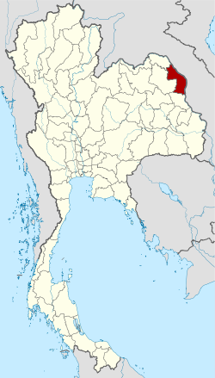
จังหวัดนครพนม ตั้งอยู่ในภาคตะวันออกเฉียงเหนือของประเทศไทย
มีประวัติสืบทอดยาวนานมาหลายร้อยปี เดิมเคยเป็นมหานครของ “อาณาจักร
ศรีโคตรบูรณ์” ที่รุ่งเรืองในอดีต ประมาณราวต้นพุทธศตวรรษที่ 12 เป็นอาณาจักรอิสระไม่ขึ้นกับใคร ในช่วงประมาณพุทธศตวรรษที่ 16 อาณาจักรศรีโคตรบูรณ์ ได้เสื่อมอำนาจลงตกอยู่ภายใต้การปกครองของอาณาจักรขอมต่อมาในราวพุทธศตวรรษที่ 18 ชื่อของ “ศรีโคตรบูรณ์” ได้กลายมาเป็นเมืองในอาณาจักรล้านช้าง มีฐานะเป็นเมืองลูกหลวง โดยพระเจ้ากรุงศรีสัตนาคนหุตล้านช้าง ทรงสร้างเมืองที่ปากห้วยหินบูรณ์ (ปากห้วยบรรจบลำน้ำโขงฝั่งซ้ายตรงข้ามอำเภอท่าอุเทน เหนือเมืองนครพนม) และได้สืบทอดราชสมบัติต่ออีกหลายพระองค์ ภายหลังย้ายเมืองมาตั้งที่ป่าไม้รวกห้วยศรีมังริมแม่น้ำโขงฝั่งซ้าย (คือเมืองเก่าใต้เมืองท่าแขกในปัจจุบัน) ถึงปี พ.ศ. 2297 มีพระนครานุรักษ์ครองเมืองศรีโคตรบูรณ์ มีความเห็นว่าเมืองมิได้ตั้งอยู่ที่ปากห้วยแล้วจึงได้เปลี่ยนนามเมืองใหม่ว่า “เมืองมรุกขนคร” เพราะถือว่าสร้างขึ้นในดงไม้รวก นามเมืองศรีโคตรบูรณ์จึงเปลี่ยนไปตั้งแต่ครั้งนั้น
ช่วงประมาณ พ.ศ. 2309 สมัยพระบรมราชากู่แก้ว หลังจากชนะศึกกับพระนครานุรักษ์ (คำสิงห์) เจ้าราชบุตรเขยผู้ไปสวามิภักดิ์ต่อพระเจ้าไชยเชษฐาธิราชที่ 2 (เจ้าองค์หล่อ) แห่งนครเวียงจันทน์ พระองค์ได้ย้ายเมืองข้ามฝั่งแม่น้ำโขงมาที่ปากบังฮวก (ฝั่งประเทศไทยปัจจุบันคือบริเวณวัดมรุกขนคร ตำบลดอนนางหงส์ อำเภอธาตุพนม จังหวัดนครพนม) และต่อมาในปี พ.ศ.2321 พระเจ้ากรุงธนบุรีทรงพระกรุณาโปรดเกล้าฯ ให้สมเด็จเจ้าพระยามหากษัตริย์ศึก และเจ้าพระยาสุรสิงหนาท ยกทัพมาตีเอาหัวเมืองทางแถบแม่น้ำโขง รวมไปจนถึงนครเวียงจันทน์ เมืองมรุกขนครจึงได้ขึ้นกับกรุงธนบุรีในสมัยนี้ แต่ยังคงปกครองตนเองอยู่ หลังจากนั้น ราวปี พ.ศ. 2322 สมัยพระบรมราชา (พรหมา) ได้ย้ายเมืองจากปากบังฮวก มาอยู่ที่บ้านหนองจันทร์ (ห่างจากตัวเมืองนครพนมไปทางธาตุพนม 5 กม.) แล้วสถาปนาเมืองขึ้นใหม่ชื่อว่า “นครราชธานีศรีโคตรบูรณ์” ต่อมาในช่วง พ.ศ. 2330 ได้ย้ายเมืองมาตั้งทางฝั่งขวาแม่น้ำโขงที่ปากห้วยบังฮวกบรรจบกับแม่น้ำโขง (ปัจจุบันอยู่ระหว่างบ้านดอนนางหงส์ท่า ตำบลดอนนางหงส์ อำเภอธาตุพนม เลยลงไปถึงบ้านธาตุน้อยศรีบุญเรือง ตำบลพระกลางทุ่ง อำเภอธาตุพนม) เมื่อย้ายมาตั้งที่ปากห้วยบังฮวกได้ประมาณ 20 ปี น้ำก็ได้กัดเซาะตลิ่งพังลงมามาก จึงได้ย้ายเมืองมาตั้งที่บ้านหนองจันทร์ (ห่างจากตัวเมืองนครพนมไปทางทิศใต้ 4 กิโลเมตร) ตั้งชื่อเมืองใหม่ว่า “นครบุรีราชธานี”
ต่อมาในปี พ.ศ. 2337 พระบาทสมเด็จพระพุทธยอดฟ้าจุฬาโลกมหาราช ทรงพระกรุณาโปรดเกล้าฯ ให้เปลี่ยนนามเมืองเสียใหม่ว่า “เมืองนครพนม” ขึ้นตรงต่อกรุงเทพมหานคร การที่พระราชทานนามว่า “เมืองนครพนม” สันนิษฐานได้ว่า อาจจะเนื่องด้วยเดิมเมืองนี้เป็นเมืองลูกหลวงมาก่อน เป็นเมืองที่มีความสำคัญทางประวัติศาสตร์ จึงให้ใช้คำว่า “นคร” หรืออีกนัยหนึ่งคำว่า “นคร” นี้ อาจรักษาชื่อเมืองเดิมไว้ คือ “เมืองนครบุรีราชธานี” ส่วนคำว่า “พนม” อาจจะเนื่องด้วยจังหวัดนี้มีองค์พระธาตุพนมประดิษฐานอยู่ หรืออาจจะเนื่องจากเดิมมีอาณาเขตไกลไปถึงดินแดนฝั่งซ้ายของแม่น้ำโขง คือบริเวณเมืองท่าแขก ซึ่งมีภูเขาสลับซับซ้อนมากมาย ไปจนถึงดินแดนของประเทศเวียดนาม จึงใช้คำว่า “พนม” เพราะแปลว่า “ภูเขา”

2.2 ลักษณะทางกายภาพ
2.2.1 ที่ตั้งและอาณาเขต
ที่ตั้ง จังหวัดนครพนม ตั้งอยู่ในภาคตะวันออกเฉียงเหนือ (ตอนบน) ของประเทศไทย ระหว่างละติจูดที่ 16-18 องศาเหนือ และลองติจูดที่ 104-105 องศาตะวันออก มีระยะทางห่างจากกรุงเทพมหานครประมาณ 740 กิโลเมตร
อาณาเขต จังหวัดนครพนมมีเนื้อที่ประมาณ 5,512.7 ตารางกิโลเมตร หรือประมาณ 3,445,414.32 ไร่ คิดเป็นร้อยละ 3 ของพื้นที่ภาคตะวันออกเฉียงเหนือ มีลักษณะเป็นแนวยาวตามฝั่งแม่น้ำโขงประมาณ 153 กิโลเมตร มีอาณาเขตติดต่อ ดังนี้
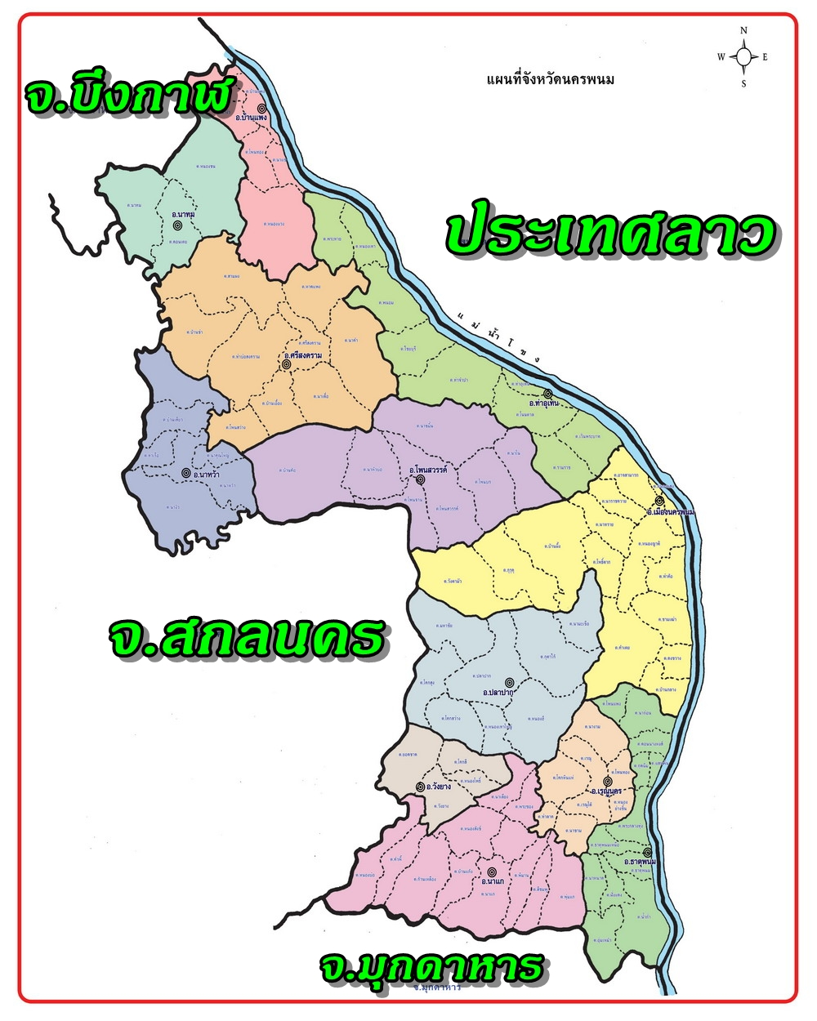• ทิศเหนือ ติดอำเภอเซกา อำเภอบึงโขงหลง จังหวัดบึงกาฬ
• ทิศตะวันออก ติดแขวงคำม่วน สาธารณรัฐประชาธิปไตยประชาชนลาว โดยมีแม่น้ำโขงเป็นแนวกั้นพรมแดน
• ทิศใต้ ติดอำเภอดงหลวง และอำเภอหว้าใหญ่ จังหวัดมุกดาหาร
• ทิศตะวันตก ติดอำเภอกุสุมาลย์ อำเภออากาศอำนวย อำเภอโพนนาแก้ว จังหวัดสกลนคร
(ที่มา : ปกครองจังหวัดนครพนม)
จังหวัดนครพนมมีจุดผ่านแดนไปประเทศลาว รวม 6 จุด เป็นจุดผ่านแดนถาวร 2 จุด และจุดผ่อนปรน 4 จุด จุดผ่านแดนที่สำคัญและเป็นสากล คือ ด่านสะพานมิตรภาพไทย - ลาว แห่งที่ 3 ซึ่งรัฐบาลไทย - ลาว ร่วมมือกันสร้างเพื่อเป็นประตูไปสู่อินโดจีน
2.2.2 ลักษณะภูมิประเทศ
สภาพโดยทั่วไปของจังหวัดนครพนมเป็นที่ราบลุ่ม มีที่ราบสูงและภูเขาอยู่บ้าง มีแม่น้ำสายสั้นๆ เป็นสาขาย่อยแยกจากแม่น้ำโขงมาหล่อเลี้ยงความอุดมสมบูรณ์ภายในพื้นที่ พื้นที่ส่วนใหญ่มีแม่น้ำโขงไหลผ่าน นครพนมจึงนับว่าเป็นจังหวัดที่มีแหล่งน้ำที่สมบูรณ์มาก ด้านตะวันออกมีแม่น้ำโขงทอดยาวกั้นพรมแดนระหว่างประเทศไทยกับลาว
ตอนเหนือ สภาพพื้นที่ส่วนใหญ่เป็นเนินสูงและที่ดอน มีป่าไม้สลับกับพื้นที่ราบ ทางตอนกลางและตะวันตกของพื้นที่จะเป็นที่ราบลุ่มมีลักษณะเป็นทุ่งกว้างซึ่งปีใดมีฝนตกชุกจะมีสภาพน้ำท่วมขัง
ตอนใต้ พื้นที่บริเวณใกล้แม่น้ำโขงเป็นที่ราบลุ่มมีน้ำท่วมถึงส่วนทางทิศตะวันตกซึ่งอยู่ห่างออกไป พื้นที่มีลักษณะเป็นลูกคลื่น และที่ดอนสภาพป่าเป็นไม้เต็งรัง พื้นดินส่วนมากเป็นหินลูกรัง และบางส่วนมีลักษณะเป็นเนินและที่ต่ำสลับกัน
2.2.3 ลักษณะภูมิอากาศ
โดยทั่วไปจังหวัดนครพนมเป็นจังหวัดที่มีฝนตกชุกในฤดูฝนเนื่องจากได้รับอิทธิพลจากลมมรสุมตะวันตกเฉียงใต้ที่พัดปกคลุม และอิทธิพลจากป่าไม้และเทือกเขาจากสาธารณรัฐประชาธิปไตยประชาชนลาว รวมทั้งพายุจากทะเลจีนใต้ที่เคลื่อนผ่านหรือเคลื่อนเข้าใกล้ฝนตกชุกตั้งแต่กลางเดือนพฤษภาคมถึงกลางเดือนตุลาคม ซึ่งในปี 2560 (ถึงเดือนสิงหาคม 2560) อำเภอเมืองนครพนม มีฝนตก 105 วัน ปริมาณฝน 2,106.8 มิลลิเมตร อุณหภูมิสูงสุด 38.5 องศาเซลเซียส เมื่อวันที่ 14 มีนาคม 2560 และ อุณหภูมิต่ำที่สุด 14.0 องศาเซลเซียส เมื่อวันที่ 14 กุมภาพันธ์ 2560 สภาพดินฟ้าอากาศของจังหวัดนครพนม แบ่งออกเป็น 3 ฤดู
ฤดูร้อน เริ่มตั้งแต่กลางเดือนกุมภาพันธ์ - กลางเดือนพฤษภาคม ของทุกปี ฤดูร้อนจะมีอากาศร้อนอบอ้าว อุณหภูมิเฉลี่ย 25-35 องศาเซลเซียส และมีอุณหภูมิสูงสุดอยู่ระหว่าง 37 - 41 องศาเซลเซียส
ฤดูฝน เริ่มตั้งแต่กลางเดือนพฤษภาคม - กลางเดือนตุลาคมของทุกปี ในบางส่วนของจังหวัดมีฝนตกชุก โดยเฉพาะพื้นที่ อำเภอที่อยู่ริมฝั่งแม่น้ำโขงจะประสบอุทกภัยได้รับความเสียหายเป็นประจำทุกปี เช่น อำเภอเมือง อำเภอท่าอุเทน และอำเภอบ้านแพง เป็นต้น
ฤดูหนาว เริ่มตั้งแต่กลางเดือนตุลาคม - กลางเดือนกุมภาพันธ์ของทุกปี โดยทั่วไปอากาศจะหนาวเย็น อุณหภูมิเฉลี่ย 16-25 องศาเซลเซียส และอุณหภูมิต่ำสุดอยู่ในช่วง 8 - 15 องศาเซลเซียส แต่ก็มีบางปีที่อุณหภูมิต่ำสุดอาจจะต่ำกว่านั้นได้
ตารางสถิติข้อมูลด้านภูมิอากาศของอำเภอเมืองนครพนมตั้งแต่ปี พ.ศ. 2557 – พ.ศ. 2560
รายการข้อมูล | ปี พ.ศ.
 | 2557 | 2558 | 2559 | 2560 (ถึง ส.ค.60)
จำนวนวันที่ฝนตก | 139 | 130 | 143 | 105
ปริมาณน้ำฝนรวม (ม.ม.) | 2,410.2 | 2,142.5 | 2,383.1 | 2,106.8
อุณหภูมิต่ำสุด (เซลเซียส) | 9.4 | 8.7 | 8.2 | 14.0
อุณหภูมิสูงสุด (เซลเซียส) | 38.5 | 42.1 | 41.4 | 38.5
ความชื้นสัมพัทธ์เฉลี่ยต่ำสุด (%) | 54 | 53 | 53 | 54
ความชื้นสัมพัทธ์เฉลี่ยสูงสุด (%) | 88 | 88 | 86 | 89

ตารางสถิติปริมาณน้ำฝนเฉลี่ยของจังหวัดนครพนมตั้งแต่ปี พ.ศ. 2557 – พ.ศ. 2560
รายการข้อมูล | ปี พ.ศ.
 | 2557 | 2558 | 2559 | 2560(ถึง ส.ค.60)
ปริมาณน้ำฝนเฉลี่ย (ม.ม.) | 2,410.2 | 2,142.5 | 2,383.1 | 2,106.8

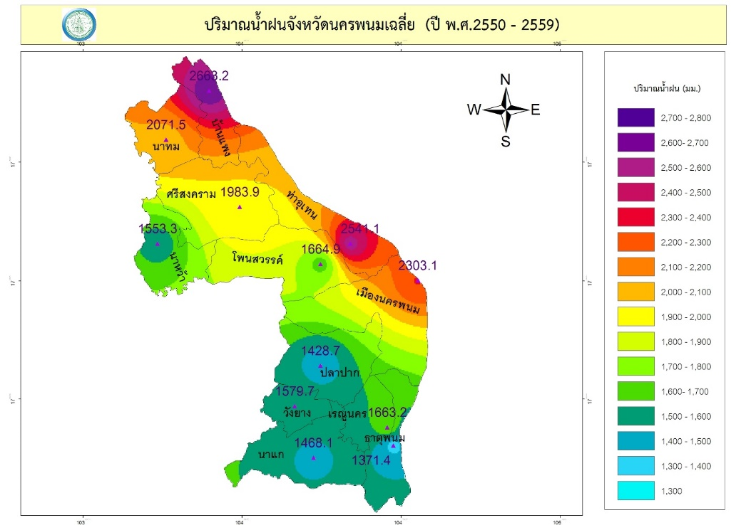
แผนที่แสดงปริมาณน้ำฝนเฉลี่ยของจังหวัดนครพนม 10 ปี

(ที่มา : สถานีอุตุนิยมวิทยานครพนม

2.3 ข้อมูลการปกครอง/ประชากร
2.3.1 ข้อมูลการปกครอง
จังหวัดนครพนมแบ่งการปกครองออกเป็น 12 อำเภอ 99 ตำบล 1,128 หมู่บ้าน องค์กรปกครองส่วนท้องถิ่น ประกอบด้วย 1 องค์การบริหารส่วนจังหวัด, 81 องค์การบริหารส่วนตำบล, 1 เทศบาลเมือง และ 21 เทศบาลตำบล
ตารางแสดงข้อมูลการปกครองของจังหวัดนครพนม
อำเภอ | พื้นที่  (ตารางกิโลเมตร) | ตำบล | หมู่บ้าน | เทศบาลเมือง | เทศบาลตำบล | อบต.
1. เมืองนครพนม | 853.306 | 15 | 165 | 1 | 1 | 12
2. ท่าอุเทน | 467.983 | 9 | 111 | - | 2 | 7
3. ธาตุพนม | 367.884 | 12 | 136 | - | 5 | 7
4. นาแก | 539.217 | 12 | 143 | - | 2 | 11
5. บ้านแพง | 284.731 | 6 | 66 | - | 1 | 5
6. ปลาปาก | 547.096 | 8 | 85 | - | 1 | 8
7. ศรีสงคราม | 671.371 | 9 | 109 | - | 5 | 5
8. เรณูนคร | 253.952 | 8 | 91 | - | 1 | 8
9. นาหว้า | 288.448 | 6 | 68 | - | 2 | 5
10. โพนสวรรค์ | 718.835 | 7 | 90 | - | 1 | 7
11. นาทม | 398.129 | 3 | 37 | - | - | 3
12. วังยาง | 137.931 | 4 | 27 | - | - | 3
รวม | 5,528.883 | 99 | 1,128 | 1  (ที่มา : ที่ทำการปกครองจังหวัดนครพนม กันยายน 2560) | 21 | 81

2.3.2 ข้อมูลประชากร
จังหวัดนครพนม ประกอบด้วยกลุ่มชน 8 เผ่า ได้แก่ ไทยลาวเผ่าผู้ไท, เผ่าไทยญ้อ(ญ้อ), เผ่าไทยโส้หรือไทยกะโซ่, เผ่าไทยกะเลิง, ไทยข่า, เผ่าไทแสก, และไทกวน รวมไปถึงชาวไทยเชื้อสายจีนและเวียดนาม อาศัยอยู่ร่วมกันอย่างสมานฉันท์ ซึ่งชนเผ่าต่างๆ มีความหวงแหนในศิลปวัฒนธรรมและขนบธรรมเนียมประเพณีของตนเอง เช่น ชนเผ่าผู้ไท อำเภอเรณูนคร ยังคงรักษาเอกลักษณ์ของตนเองไว้เป็นอย่างดี
จำนวนประชากรในจังหวัดนครพนมมีทั้งสิ้น 718,673 คน แยกเป็น เพศชาย 358,252 คน เพศหญิง 360,148 คน จำนวนครัวเรือน 223,719 ครัวเรือน
ตารางแสดงจำนวนประชากรแยกเพศ รายอำเภอ/ท้องถิ่น

อำเภอ/ท้องถิ่น | ประชากร (คน) |  |  | ครัวเรือน
อำเภอ/ท้องถิ่น | ชาย | หญิง | รวม | ครัวเรือน
อำเภอเมืองนครพนม | 59,783 | 58,500 | 118,283 | 34,607
อำเภอปลาปาก | 25,279 | 25,070 | 50,249 | 15,623
อำเภอท่าอุเทน | 27,483 | 27,152 | 54,635 | 15,259
อำเภอบ้านแพง | 13,392 | 13,189 | 26,581 | 7,725
อำเภอธาตุพนม | 36,170 | 36,593 | 72,763 | 21,324
อำเภอเรณูนคร | 20,884 | 20,648 | 41,532 | 12,388
อำเภอนาแก | 35,994 | 36,487 | 72,481 | 20,803
อำเภอศรีสงคราม | 32,222 | 32,394 | 64,616 | 18,520
อำเภอนาหว้า | 19,792 | 19,905 | 39,697 | 12,372
อำเภอโพนสวรรค์ | 26,165 | 26,204 | 52,369 | 16,131
อำเภอนาทม | 11,790 | 11,645 | 23,435 | 7,103
อำเภอวังยาง | 7,788 | 7,680 | 15,468 | 4,534
ท้องถิ่นเทศบาลตำบลปลาปาก | 1,914 | 2,066 | 3,980 | 1,492
ท้องถิ่นเทศบาลตำบลโพนสวรรค์ | 2,714 | 2,735 | 5,449 | 1,766
ท้องถิ่นเทศบาลตำบลนาหว้า | 5,994 | 6,182 | 12,176 | 4,052
ท้องถิ่นเทศบาลตำบลศรีสงคราม | 2,525 | 2,668 | 5,193 | 2,386
ท้องถิ่นเทศบาลตำบลนาแก | 2,131 | 2,345 | 4,476 | 2,278
ท้องถิ่นเทศบาลตำบลเรณูนคร | 2,210 | 2,474 | 4,684 | 1,664
ท้องถิ่นเทศบาลตำบลธาตุพนม | 5,001 | 5,300 | 10,301 | 4,006
ท้องถิ่นเทศบาลตำบลบ้านแพง | 4,409 | 4,568 | 8,977 | 3,496
ท้องถิ่นเทศบาลตำบลท่าอุเทน | 2,401 | 2,515 | 4,916 | 1,878
ท้องถิ่นเทศบาลเมืองนครพนม | 12,484 | 13,828 | 26,312 | 14,312
รวม | 358,525 | 360,148 | 718,673 | 223,719

(ที่มา : สำนักทะเบียนจังหวัด ธันวาคม 2561)

แผนภูมิแสดงจำนวนประชากร

1) ข้อมูลประชากรตามฐานข้อมูลทะเบียนราษฎร์
ณ เดือนธันวาคม 2561 จังหวัดนครพนมมีจำนวนประชากรรวมทั้งหมด 716,873 คน แยกเป็นชาย จำนวน 357,819 คน และเป็นหญิง จำนวน 359,054 คน จากจำนวนครัวเรือนทั้งหมด 217,160 คน

ตารางแสดงจำนวนประชากร
เพศ | จำนวน (คน) | ร้อยละ
ชาย | 358,525 | 49.91
หญิง | 360,148 | 50.08
รวม | 718,673 | 100.00

แผนภูมิแสดงจำนวนประชากร
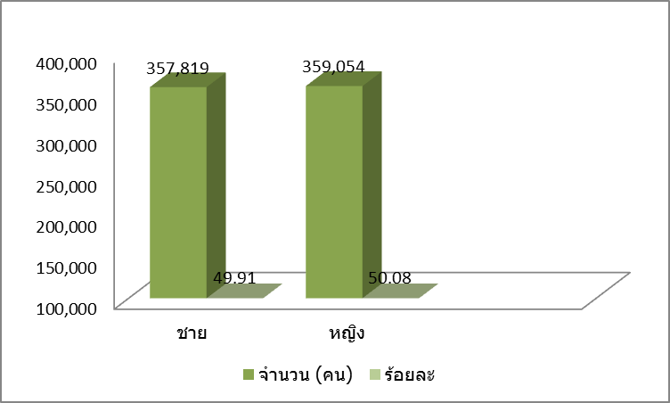

2) เด็กอายุต่ำกว่า 18 ปี ตามฐานข้อมูลทะเบียนราษฎร์
ณ เดือนธันวาคม 2561 จังหวัดนครพนมมีจำนวนเด็กอายุต่ำกว่า 18 ปีทั้งสิ้น 168,414 คน แบ่งเป็นเพศชาย จำนวน 86,300 คน และเพศหญิง 82,114 คน โดยประกอบด้วย
- เด็กแรกเกิด-ปฐมวัย (0-5 ปี) จำนวน 45,511 คน แบ่งเป็นเพศชาย จำนวน 23,447 คน และเพศหญิง 22,064 คน
- เด็กวัยเรียนตามการศึกษาภาคบังคับ ( อายุ 6-15 ปี) จำนวน 93,140 คน แบ่งเป็นเพศชาย 47,555 คน และเพศหญิง 45,585 คน
- เด็กวัยเรียน (อายุ 16-18 ปี) จำนวน 29,763คน แบ่งเป็นเพศชาย 15,298 คน และเพศหญิง 14,465 คน

ตารางแสดงประชากรเด็ก อายุต่ำกว่า 18 ปี
เด็ก | ชาย | หญิง | รวม (คน)
1.เด็กแรกเกิด-ปฐมวัย (อายุ 0-5 ปี) | 23,447 | 22,064 | 45,511
2.เด็กวัยเรียนตามการศึกษาภาคบังคับ ( อายุ 6-15 ปี) | 47,555 | 45,585 | 93,140
3.เด็กวัยเรียน (อายุ 16-18 ปี) | 15,298 | 14,465 | 29,763
รวม อายุต่ำกว่า 18 ปี | 86,300 | 82,114 | 168,414

แผนภูมิแสดงจำนวนประชากรเด็ก อายุ ต่ำกว่า 18 ปี
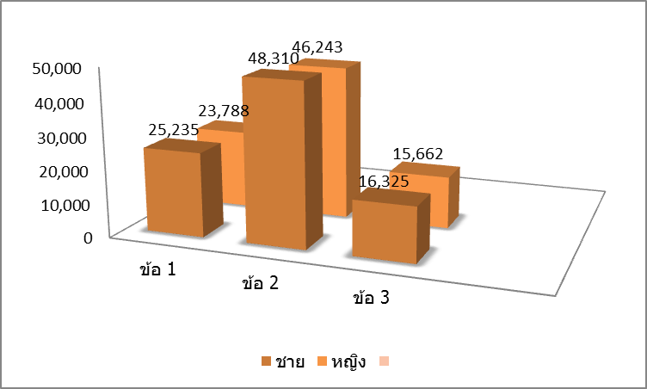

3) เยาวชน อายุตั้งแต่ 18-25 ปี ตามฐานข้อมูลทะเบียนราษฎร์
ณ เดือนธันวาคม 2561 จังหวัดนครพนมมีเยาวชนจำนวน 73,712 คน แบ่งเป็นเพศชาย 36,998 คน และเพศหญิง 36,714 คน
ตารางแสดงประชากรเยาวชน
เพศ | จำนวน
ชาย | 36,998
หญิง | 36,714
รวม | 73,712

4) วัยแรงงาน อายุตั้งแต่ 25-59 ปี ตามฐานข้อมูลทะเบียนราษฎร์
ณ เดือนธันวาคม 2561 จังหวัดนครพนมมีประชากรวัยแรงงานจำนวน 333,313 คน แบ่งเป็นเพศชาย 168,435 คน และเพศหญิง 164,878 คน

ตารางแสดงประชากรวัยแรงงาน
เพศ | จำนวน
ชาย | 168,435
หญิง | 164,878
รวม | 333,313

5) ผู้สูงอายุ อายุตั้งแต่ 60 ปีขึ้นไป ตามฐานข้อมูลทะเบียนราษฎร์
ณ เดือนธันวาคม 2559 จังหวัดนครพนมมีผู้สูงอายุจำนวน 86,309 คน แบ่งเป็นชาย 38,212 คน และเพศหญิง 48,097 คน ตามตาราง ดังนี้
ตารางแสดงประชากรวัยผู้สูงอายุ
ผู้สูงอายุ | ชาย | หญิง | รวม(คน)
อายุ 60-69 ปี | 24,000 | 28,181 | 52,181
อายุ 70-79 ปี | 10,519 | 13,960 | 24,479
อายุ 80-89 ปี | 3,232 | 5,332 | 8,564
อายุ 90-100 ปี | 424 | 580 | 1,004
อายุ 100 ปีขึ้นไป | 37 | 44 | 81
รวม | 38,212 | 48,097 | 86,309

แผนภูมิแสดงจำนวนประชากรวัยผู้สูงอายุ
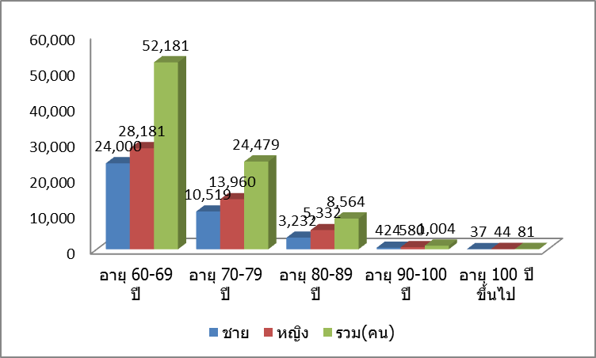

6) คนพิการที่จดทะเบียน และประเภทของความพิการ
จำนวน 5,511 คน แบ่งเป็น ชายจำนวน 2,868 คน หญิงจำนวน 2,643 คน และได้แบ่งตามประเภทของความพิการตามตารางนี้
ตารางแสดงคนพิการที่จดทะเบียนและประเภทของความพิการ
ประเภทความพิการ | ชาย (คน) | หญิง (คน) | รวม (คน)
1. ทางร่างกายหรือความเคลื่อนไหว | 1,408 | 1,253 | 2,661
2. ทางการได้ยิน/สื่อความหมาย | 415 | 463 | 878
3. ทางการเห็น | 304 | 442 | 746
4. ทางสติปัญญา | 208 | 172 | 380
5. ทางจิตใจหรือพฤติกรรม | 484 | 292 | 776
6. ทางการเรียนรู้ | 36 | 15 | 51
7. พิการมากกว่า 1 ประเภท | 13 | 6 | 19
รวม | 2,868 | 2,643 | 5,511

แผนภูมิแสดงจำนวนคนพิการที่จดทะเบียนและประเภทของความพิการ
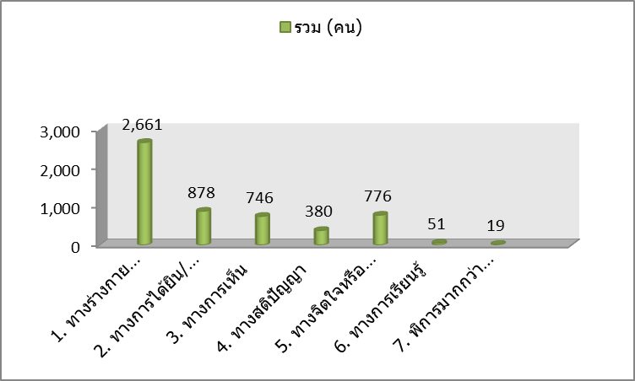
(ที่มา : ข้อมูลจากสำนักงานพัฒนาสังคมและความมั่นคงของมนุษย์จังหวัดนครพนม ณ วันที่ พฤษภาคม 2560)

7) ครัวเรือน ตามฐานข้อมูลทะเบียนราษฎร์
จำนวน 217,160 ครัวเรือน
หมายเหตุ ข้อ 2.1-2.5 และ 2.7 ข้อมูลจากสำนักงานสถิติจังหวัดนครพนม ข้อมูล ณ วันที่ 31 ธันวาคม 2559
จากจำนวนประชากรทั้งหมดของจังหวัดนครพนม จำนวน 716,873 คน ด้วยแบ่งเป็น เด็ก จำนวน 175,563 คน เยาวชน จำนวน 73,875 คน วันแรงงาน จำนวน 375,449 คน ผู้สูงอายุ จำนวน 86,309 คน และสามารถคิดเป็นร้อยละได้ตามตารางที่ 7
ตารางแสดงร้อยละของจำนวนประชากรจังหวัดนครพนม
ประชากร | รวม (คน) | ร้อยละ
เด็ก | 175,563 | 24.49
เยาวชน | 73,875 | 10.31
วัยแรงงาน | 375,449 | 52.37
ผู้สูงอายุ | 86,309 | 12.04
รวม | 711,196 | 99.21

แผนภูมิแสดงจำนวนประชากรจังหวัดนครพนม
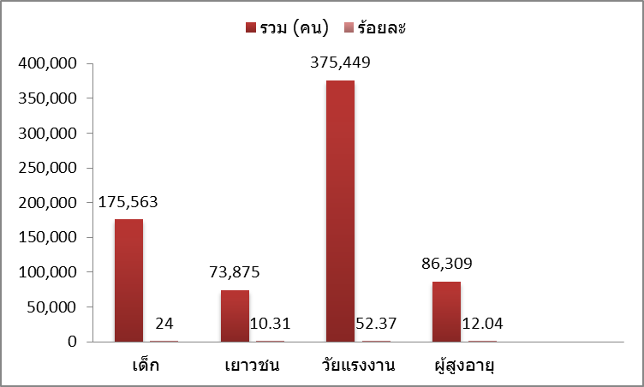
หมายเหตุ ผู้ที่ไม่ได้สัญชาติไทยและมีชื่ออยู่ในทะเบียนบ้าน จำนวน 1,580 คน และผู้อำนวยกลางทะเบียนกลางกำหนดให้จัดทำขึ้นสำหรับลงรายการ บุคคลที่ไม่อาจมีชื่อในทะเบียนบ้าน จำนวน 3,097 คน และผู้ที่อยู่ระหว่างการย้าย (ผู้ที่ย้ายออกแต่ยังไม่ได้ย้ายเข้า) จำนวน 993 คน และบุคคลที่ระบุ เกิดในจันทรคติ 7 คน
2.3.3 ศาสนา/ขนบธรรมเนียม/วัฒนธรรมประเพณี
ประชาชนในจังหวัดนครพนมส่วนใหญ่นับถือศาสนาพุทธ 95 % รองลงมาคือศาสนาคริสต์ 3.9% และศาสนาอื่นๆ 1.1% นอกจากนี้ยังมีความเชื่อที่สำคัญ เช่น
- พระติ้ว-พระเทียม เป็นพระคู่บ้านคู่เมืองของนครสรีโคตรบุรณ์หลวง เชื่อว่าหากมีเหตุร้ายที่เกิดที่ใดเมื่ออัญเชิญพระติ้ว พระเทียมไปก็จะพ้นจากเหตุร้ายโรคภัยไข้เจ็บ ตั้งอยู่ ณ วัดโอกาส ตำบลในเมือง อำเภอเมืองนครพนม
- พระทอง เป็นพระพุทธรูปโบราณทองสำริด ผู้ใดได้มาสักการะกราบไหว้ อธิฐานขอพรพระทอง ก็จะสมหวัง ดังปรารถนา ตั้งอยู่ ณ หอพระทองวัดโพธิ์ศรี ตำบลในเมือง อำเภอเมืองนครพนม
- หลวงพ่อองค์ตื้อ เป็นพระพุทธรูป ปางมารวิชัย ศิลปะล้านช้าง เชื่อว่าผู้ใดได้มาสักการะไหว้หลวงพ่อองค์ต้อแล้วจะได้รับความเป็นธรรมประสบผลสำเร็จในชีวิต ตั้งอยู่ ณ วัดกลาง ตำบลในเมือง อำเภอเมืองนครพนม
- พระองค์แสนวัดมหาธาตุเป็นพระพุทธรูปปางมารวิชัยหล่อด้วยโลหะหลายชนิดเป็นเนื้อเดียวกัน มีความเชื่อว่าหากได้มาสักกรบูชาจะพบแต่ความสุข ความสำเร็จ พ้นจากอุบัติเหตุอันตรายทั้งปวง ที่ตั้ง ณ วัดมหาธาตุ ตำบลในเมือง อำเภอเมืองนครพนม
- พระแสงวัดศรีเทพประดิษฐาราม สร้างโดยพระราชธิดาแห่งอาณาจักรล้านช้าง มี 4 องค์ คือพระเสริม พระสุก พระใส พระแสง ในสมัยเจ้าอนุวงษ์เวียงจันทร์ ตั้งอยู่ ณ วัดศรีเทพประดิษฐาราม ตำบลในเมือง อำเภอเมืองนครพนม
- หลวงพ่อศรีโคตรบูรวัดกกต้อง เป็นพระพุทธศักดิ์สิทธิ์เก่าแก่คู่บ้านคู่เมืองมีอายุประมาณ 400 ปี สร้างขึ้นราว พ.ศ.2144 สร้างจากไม้จันทร์แดงมาสลักเป้นพระพุทธรูปยืนลงรักปิดทอง เปิดโลก มีลวดลายอันวิจิตรสลักประดับไว้ที่ชายจีวร สบง และประคดขององค์พระพุทธรูปด้วย หลวงพ่อศรีโคตรบูรณ์นี้เป็นศิลปะศรีโคตรบูรณ์โดยแท้
- พระองค์แสนวัดพระธาตุเรณู เป็นพระพุทธรูปทองเหลืองมีน้ำหนักถึง 10 หมื่น อายุกว่า 100 ปี เชื่อว่าผู้ที่ได้มาสักการจะพบแต่ความเป็นสิริมงคล แคล้วคลาดจากอันตรายทั้งปวงที่ตั้ง วัดพระธาตุเรณูนคร ตำบลเรณู อำเภอเรณูนคร
- พระบางไตรภูมิ เป็นพระพุทธรูปยืนปางห้ามสมุทร เชื่อว่าหากปีใดฝนแล้งถ้านำองค์พระบางมาบวงสรวงบูชาแห่รอบเมืองจะทำให้เกิดฝนตก ที่ตั้ง วัดไตรภูมิ ตำบลท่าอุเทน อำเภอท่าอุเทน
- หลวงพ่อพระซอง วัดป่าพระซอง เป็นพระพุทธรูปหินทราย ปางสมาธิ ศิลปะแบบขอมโบราณ ตามตำนานเล่าว่าพระยาคำแดง เจ้าเมืองหนองหาร(สกลนคร)ได้นำหินจากเทือกเขาภูพานไปร่วมสร้างเสร็จเรียบร้อยแล้วจึงนำหินมาแกะสลักเป็นพระพุทธรูปประดิษฐ์ไว้ณวัดป่าพระซอง ที่ตั้ง วัดป่าพระซอง ตำบลพระซอง อำเภอนาแก
- พระเนาว์ เป็นพระพุทธรูปโบราณ ไม่ปรากฏใครเป็นผู้สร้างมานานเท่าไหร่ เป็นพระพุทธรูปที่มีอานุภาพมาก เป็นที่ที่เคารพสักการะบูชาของประชาชนทั่วไป โดยเฉพาะในท้องถิ่นมมากกว่า 25 หมู่บ้าน ในเขตอำเภอศรีสงคราม อ.นาทม อ.บ้านแพง จังหวัดนครพนม มาเป็นเวลาหลายร้อยปี ขณะนี้ ประดิษฐานอยู่ที่สิมวัดพุทธพระเนาว์ บ้านศรีเวินชัย ตำบลสามผง อำเภอศรีสงคราม จังหวัดนครพนม เป็นพระพุทธรูปปางมารวิชัย นั่งขัดสมาธิราบ ศิลปะยุคอาณาจักรล้านช้าง เนื้อหินทราย ต่อมาถูกหุ้มด้วยปูน และมีพระพุทธรูปคู่บารมีอีก 2 องค์ คือ พระแก้ว และ พระบาง ประดิษฐานอยู่ในสิมพระเนาว์มาตั้งแต่สมัยวัฒนธรรม ไตร-ลาว ราว พ.ศ. 2100 – 2200 ตำนานพื้นบ้านเล่าลือกันมาว่า พระพุทธรูปทั้ง 3 องค์ ได้แสดงอภินิหารลอยมาตามลำน้ำสงคราม ถึงบริเวณน้ำวังวน ท่าน้ำของหมู่บ้านศรีเวินชัย ชาวบ้านจึงได้อัญเชิญขึ้นไปประดิษฐานไว้ที่วัด บางตำนานเล่าว่า พะเนาเป็นเจ้าไม่ใช่พระ หรือที่เรียกกันว่า “เจ้าพะเนา” เป็นเจ้าผู้ครองหัวเมืองของอาณาจักรศรีโคตรบูรณ์ พระเจ้าพะเนา ทรงโปรดการสู้รบ การศึก เสียงพลุ เสียงปืน และความบันเทิงต่างๆ จะเห็นได้จากการมีคนไปบนบานด้วยพลุและมหรสพคบงัน ภาพยนตร์เกี่ยวกับการทำสงคราม ผู้บนบานส่วนมากจะฝันเห็น “ชายรูปร่างสูงใหญ่ กำยำใส่ผ้าเบี่ยง หรือสไบ ขี่ม้าขาวมือถือดาบ โดยบนด้วยภาหวาน คือ การนำข้าวเหนียวมาคลุกกับน้ำอ้อยหรือน้ำตาล แล้วปั้นเป็นก้อนเล็กๆ วางบนภาชนะที่เตรียมไว้ นำไปถวายท่านในสิมพะเนา” สถานที่ตั้งวัดพะเนาตั้งแต่สมัยัโบราณ มีเนินดินรูปทรงคล้ายสิ่งก่อสร้าง ทะลุถึงแม่น้ำสงคราม เจอซากปรักหักพัง ขุดพบพระพุทรูปทองคำหลายองค์ ลักษณะเหมือนพระในกรุวัดพระธาตุพนม 3 องค์ นอกจากนี้ยังพบวัตถุโบราณบางส่วน ได้แก่ ระฆังทรงแบน หรือฆ้องลา หนัก 7 ชั่ง 4 ฮ้อย เก็บรักษาอยู่ที่ศาลากลางจังหวัดนครพนม และไหใส่กระดูก เศษไห เศษหม้อดิน กระบอกสูบยา กลาดเกลื่อนทั่วไป อิฐที่พบทุกก้อนมีรูป “พระมันปู”แต่คอหัก ประกอบกับผู้ที่เข้าขุดค้นซากปรักหักพักที่ดงพะเนาได้ล้มป่วยเสียชีวิต จึงเชื่อว่าตรงนี้เป็นสถานที่ศักดิ์สิทธิ์ เป็นเขตเคารพและเขตหวงห้าม จึงเรียกพื้นที่ตรงนี้ว่า “ดงพะเนา” เมื่อบูรณสิมในยุคแรก ประมาณ พ.ศ.2441 มีผู้พบเห็นดวงแก้ว หลายดวง หลายสี (ฉัพพรรณรังสี) เสด็จออกจากสิมพระเนาว์ ลอยไปทางทิศใต้และทิศเหนือ แล้วก็เสด็จกลับคืนเข้าไปในสิมอีก เชื่อกันว่า เป็นการแสดงอภินิหารให้ปรากฏของ “พระบรมสารีริกธาตุ” และสิ่งศักดิ์สิทธิ์ที่รักษา และนอกจากนั้น ยังมีเทพเจ้าเฝ้ารักษา มิให้ผู้ใดล่วงล้ำเข้าไปขุดค้นหาวัตถุโบราณ ในบริเวณนั้นได้ เพราะนอกจากจะไม่ได้อะไรแล้ว ยังเป็นภัยแก่ตนเองอีกด้วย เมื่อถึงเทศกาลสงกรานต์ หรือวันเนาว์ ก็อันเชิญลงมาสงน้ำขอศีลขอพร เป็นวันจัดงานนมัสการพระเนาว์
-บ่อน้ำพระอินทร์เป็นบ่อน้ำศักดิ์สิทธิ์ในการประกอบพิธีบูรพาภิเษกซึ่งเป็นพิธีที่พระมหากษัตริย์ทรงสรงน้ำก่อนขึ้นครองราชย์ โดยเริ่มจากรัชกาลที่ 7 เป็นต้นมา ปัจจุบันปิดบ่อน้ำเปิดให้ตักน้ำเฉพาะในงานพระราชพิธีเท่านั้น อยู่ภายในบริเวณวัดพระธาตุพนมวรมหาวิหาร อำเภอธาตุพนม
ในส่วนของขนบธรรมเนียมประเพณี จังหวัดนครพนมมีประเพณีส่วนใหญ่คล้ายคลึงกับจังหวัดอื่นๆ ในภาคอีสาน คือ ประเพณีทำบุญตามช่วงฤดูกาลต่างๆ อาทิทำบุญเข้ากรรม (เดือนอ้าย) ทำบุญคูนลาน (เดือนยี่) ทำบุญข้าวจี่ (เดือนสาม) ทำบุญกด เทศกาลประจำปี และบุญพระเวส(เดือนสี่) ทำบุญสรงน้ำ และงานสงกรานต์ (เดือนห้า) เป็นต้น ทั้งนี้โดยมีความมุ่งหมายเพื่อเป็นสิริมงคลและเพื่อความสมบูรณ์พูนสุขของท้องถิ่นและยังมีการจัดงานประเพณีที่สำคัญได้แก่งานนมัสการพระธาตุพนม จัดขึ้นในช่วงวันเพ็ญเดือน 3 ของทุกปี งานประเพณีไหลเรือไฟ ซึ่งจัดขึ้น ในช่วงวัน ออกพรรษาของทุกปี เป็นต้น
นอกจากนี้จังหวัดนครพนมยังมีแหล่งวัฒนธรรมที่สำคัญภายในจังหวัดดังต่อไปนี้
1) หมู่บ้านวัฒนธรรมชนเผ่า
ตารางแสดงรายชื่อหมู่บ้านวัฒนธรรมชนเผ่าจังหวัดนครพนม
ที่ | ชนเผ่า | หมู่บ้าน | ตำบล | อำเภอ
1 | เผ่าไทยแสก | บ้านอาจสามารถ | อาจสามารถ | เมืองนครพนม
2 | เผ่าไทยกะเลิง | บ้านคำเตย | คำเตย | เมืองนครพนม
3 | เผ่าไทยแสก | บ้านบะหว้า | ท่าเรือ | นาหว้า
4 | เผ่าไทยกวน | บ้านนาถ่อน | นาถ่อน | ธาตุพนม
5 | เผ่าไทยข่า | บ้านโสกแมว | อุ่มเหม้า | ธาตุพนม
6 | เผ่าไทยกะเลิง | บ้านหนองสังข์ | หนองสังข์ | นาแก
7 | เผ่าไทยอีสาน | บ้านไชยบุรี | ไชยบุรี | ท่าอุเทน
8 | เผ่าไทยโส้ | บ้านโพนจาน | โพนจาน | โพนสรรค์
9 | เผ่าไทยโส้ | บ้านพะทาย | พะทาย | ท่าอุเทน
10 | เผ่าไทยญ้อ | บ้านโพน | โนนตาล | ท่าอุเทน
11 | เผ่าไทยโส้ | บ้านคำฮาก | โนนตาล | ท่าอุเทน
12 | เผ่าผู้ไทย | บ้านนาบัว | โคกหินแฮ่ | เรณูนคร
13 | เผ่าผู้ไทย | บ้านอูนยางคำ | นาหว้า | นาหว้า
14 | ชาวไทยเชื้อสายจีน |  | ในเมือง | เมืองนครพนม
15 | ชาวไทยเชื้อสายเวียดนาม |  | ในเมือง | เมืองนครพนม

2) วัฒนธรรมพื้นบ้านการแสดงและการละเล่น
- รำศรีโคตรบูรณ์ -รำหางนกยูง - ฟ้อนผู้ไทเรณูนคร - เซิ้งเมืองเว - รำเบิ่งโขง
- รำบายศรี - แสกเต้นสาก - รำไทญ้อ- รำบูชาพระธาตุพนม
- เซิ้งไหลเรือไฟ
3) โบราณสถาน (ที่ขึ้นทะเบียนแล้ว)
- องค์พระธาตุพนม วัดพระธาตุพนมวรมหาวิหาร อำเภอธาตุพนม
- เนินดิน วัดธาตุน้อยศรีบุญเรือง ตำบลพระกลางทุ่ง อำเภอธาตุพนม
- ศิลาจารึก วัดต้นเมืองไชยบุรี ตำบลไชยบุรี อำเภอท่าอุเทน
- ศิลาจารึก วัดบ้านเหล่าหนาด (ร้าง) บ้านหนาด ตำบลบ้านกลาง
- วัดกลางไชยบุรี ตำบลไชยบุรี อำเภอท่าอุเทน
- วัดไต้เมืองไชยบุรี ตำบลไชยบุรี อำเภอบุรี
- วัดบ้านสำราญ ตำบลอาจสามารถ อำเภอเมืองนครพนม
- อาคารศาลากลางจังหวัดนครพนม (หลังเก่า) ตำบลในเมือง อำเภอเมืองนครพนม
- วัดธาตุน้อยศรีบุญเรือง บ้านศรีบุยเรือง ตำบลพระกลางทุ่ง อำเภอธาตุพนม
- วัดพระธาตุท่าอุเทน ตำบลท่าอุเทน อำเภอท่าอุเทน
- วัดโกศลมัชฌิมาวาส บ้านกลางใหญ่ ตำบลบ้านกลาง อำเภอเมืองนครพนม
- วัดป่าดอนธาตุ บ้านโพนค้อ ตำบลรามราช อำเภอท่าอุเทน
- จวนผู้ว่าราชการจังหวัดนครพนม (หลังเก่า)อ ตำบลในเมือง อำเภอเมืองนครพนม
- รอยพระพุทธบาทเวินปลา หน้าวัดพระบาทเวินปลา ตำบลเวินพระบาท อำเภอท่าอุเทน
- วัดร้างบ้านเหล่าหนาด บ้านหนาด ตำบลบ้านกลาง อำเภอเมืองนครพนม
- วัดแก่งเมือง บ้านหนาด ตำบลบ้านกลาง อำเภอเมืองนครพนม
- วัดโพธิ์คำ ตำบลน้ำก่ำ อำเภอธาตุพนม จังหวัดนครพนม
- วัดบ้านเมืองเก่า บ้านเมืองเก่า ตำบลท่าค้อ อำเภอเมืองนครพนม
- วัดธาตุจำปา บ้านเสาเล้า ตำบลโพนสวรรค์ อำเภอโพนสวรรค์
- พระธาตุเมืองเก่า บ้านเมืองเก่า ตำบลท่าค้อ อำเภอเมืองนครพนม
- วัดมรุกขนคร(ร้าง) ตำบลดอนนางหงส์ อำเภอธาตุพนม
2.4 ข้อมูลเศรษฐกิจ
2.4.1 โครงสร้างเศรษฐกิจหลัก
โครงสร้างการผลิตของจังหวัดนครพนม ปี 2559 ขึ้นอยู่กับภาคนอกการเกษตร ซึ่งมีสัดส่วนร้อยร้อยละ 70.7 ภาคการเกษตร มีสัดส่วนร้อยละ 29.3 แต่เมื่อพิจารณาเป็นรายสาขาโครงสร้างจังหวัดนครพนมขึ้นอยู่กับ อันดับ 1 สาขาเกษตรกรรม การป่าไม้ และการประมง มีสัดส่วนร้อยละ 29.3 อันดับ 2 สาขาการศึกษา มีสัดส่วน ร้อยละ 18.0 อันดับ 3 สาขาการขายส่ง ขายปลีก การซ่อมแซมยานยนต์ และจักรยานยนต์ มีสัดส่วนร้อยละ 11.3 อันดับ 4 สาขาการผลิตอุตสาหกรรม มีสัดส่วนร้อยละ 6.5 อันดับ 5 สาขากิจกรรมการเงินและการประกันภัย มีสัดส่วนร้อยละ 6.4 และสาขาอื่นๆ มีสัดส่วนร้อยละ 28.5
แผนภูมิแสดงโครงสร้างผลิตภัณฑ์มวลรวมจังหวัดนครพนม ปี พ.ศ. 2559 (แยกรายภาค)

แผนภูมิแสดงโครงสร้างผลิตภัณฑ์มวลรวมจังหวัดนครพนม ปี พ.ศ.2559 (แยกรายสาขา)
การผลิตภาคเกษตร
ในปี 2559 มูลค่าเพิ่ม ณ ราคาประจำปี เท่ากับ 12,130 ล้านบาท เพิ่มขึ้นจาก 11,877 ล้านบาท ในปีที่ผ่านมา เท่ากับ 253 ล้านบาท อัตราการขยายตัว ณ ราคาคงที่ ขยายตัวร้อยละ 0.1 ลดลงจากที่ขยายตัวร้อยละ 3.7 ในปีที่ผ่านมา จากการผลิตสาขาดังต่อไปนี้
- สาขาเกษตรกรรม การป่าไม้ และการประมง ขยายตัว ร้อยละ 0.1 ลดลงจากที่ขยายตัวร้อยละ 3.7 ในปีที่ผ่านมา

การผลิตนอกภาคเกษตร
ในปี 2559 มูลค่าเพิ่ม ณ ราคาประจำปี เท่ากับ 29,308 ล้านบาท เพิ่มขึ้นจาก 27,009 ล้านบาท ในปีที่ผ่านมาเท่ากับ 2,299 ล้านบาท ส่วนอัตราการขยายตัว ณ ราคาคงที่ ขยายตัวร้อยละ 6.0 ต่อเนื่องจากที่ขยายตัวร้อยละ 1.5 ในปีที่ผ่านมา จากการขยายตัวของสาขาดังต่อไปนี้
- สาขาศิลปะ ความบันเทิงและนันทนาการ ขยายตัวร้อยละ 34.8 ต่อเนื่องจากที่ขยายตัวร้อยละ 4.7 ในปีที่ผ่านมา
- สาขาการขนส่ง สถานที่เก็บสินค้า ขยายตัวร้อยละ 24.0 ปรับตัวดีขึ้นจากที่หดตัวร้อยละ 32.4 ในปีที่ผ่านมา
- สาขากิจกรรมทางการเงินและการประกันภัย ขยายตัวร้อยละ 17.2 ต่อเนื่องจากที่ขยายตัวร้อยละ 10.5 ในปีที่ผ่านมา
- สาขาการก่อสร้าง ขยายตัวร้อยละ 16.0 ต่อเนื่องจากที่ขยายตัวร้อยละ 14.3 ในปีที่ผ่านมา
- สาขากิจกรรมทางวิชาชีพ วิทยาศาสตร์และเทคนิค ขยายตัวร้อยละ 13.9 ปรับตัวลดลงจากที่ขยายตัวร้อยละ 26.5 ในปีที่ผ่านมา
- สาขากิจกรรมอสังหาริมทรัพย์ ขยายตัวร้อยละ 13.3 ปรับตัวดีขึ้นจากที่หดตัวร้อยละ 7.7 ในปีที่ผ่านมา
- สาขาการขายส่ง ขายปลีก การซ่อมยานยนต์และจักรยานยนต์ ขยายตัวร้อยละ 8.8 ชะลอตัวจากที่ขยายตัวร้อยละ 14.2 ในปีที่ผ่านมา
- สาขาไฟฟ้า ก๊าซ ไอน้ำ และระบบปรับอากาศ ขยายตัวร้อยละ 5.7 ต่อเนื่องจากที่ขยายตัวร้อยละ 0.6 ในปีที่ผ่านมา
ในขณะที่สาขาที่มีการหดตัวได้แก่สาขาดังต่อไปนี้
- สาขาข้อมูลข่าวสารและการสื่อสาร หดตัวร้อยละ 15.7 จากที่ขยายตัวร้อยละ 11.3 ในปีที่ผ่านมา
- สาขากิจกรรมการบริหารและการบริการสนับสนุน หดตัวร้อยละ 3.2 ปรับตัวดีขึ้นจากที่หดตัว ร้อยละ 7.7 ในปีที่ผ่านมา
- สาขาการผลิตอุตสาหกรรม หดตัวร้อยละ 1.3 จากที่ขยายตัวร้อยละ 7.6 ในปีที่ผ่านมา
- สาขาการศึกษา หดตัวร้อยละ 0.4 จากที่ขยายตัวร้อยละ 9.2 ในปีที่ผ่านมา

    - มูลค่าผลิตภัณฑ์หลักของจังหวัด
ผลิตภัณฑ์มวลรวมจังหวัดนครพนม ปี 2559 มูลค่าเพิ่ม ณ ราคาประจำปี มีค่าเท่ากับ 41,438 ล้านบาท เพิ่มขึ้นจาก 38,886 ล้านบาท ในปีที่ผ่านมาเท่ากับ 2,552 ล้านบาท อัตราการขยายตัว ของมูลค่าเพิ่ม ณ ราคาคงที่ ขยายตัวร้อยละ 4.2 ต่อเนื่องจากที่ขยายตัวร้อยละ 2.2 ในปีที่ผ่านมา

แผนภูมิแสดงผลิตภัณฑ์มวลรวมจังหวัดนครพนม ปี 2559

ผลิตภัณฑ์มวลรวมจังหวัดนครพนม (GPP) ปี 2559
มูลค่าเพิ่ม 41,438 ล้านบาท
ประเทศ  (76) | ภาคตะวันออกเฉียงเหนือ  (20) | กลุ่มสนุก  (3)  (สกลนคร,นครพนม,มุกดาหาร)
54 | 14 | 2
ลำดับที่

หมายเหตุ : GDP มีมูลค่า 14,533,465 ล้านบาท
ผลิตภัณฑ์มวลรวมต่อหัว (GPP Per Capita) จังหวัดนครพนม ปี 2559 มีมูลค่าเท่ากับ 73,088 บาท เมื่อเทียบกับ 68,226 บาท ในปีที่ผ่านมา เพิ่มขึ้น 4,862 บาท หรือเพิ่มขึ้นร้อยละ 7.1

แผนภูมิแสดงผลิตภัณฑ์มวลรวมต่อหัวของจังหวัดนครพนม (บาท/คน/ปี)

ดัชนีราคาผลิตภัณฑ์มวลรวมจังหวัดนครพนม (GPP Implicit Price Deflator) ขยายตัวร้อยละ 2.2 ต่อเนื่อง จากที่ขยายตัวร้อยละ 1.1 ในปีที่ผ่านมา โดยดัชนีราคาภาคเกษตรขยายตัวร้อยละ 2.0 จากที่หดตัวร้อยละ 1.4 ในปีที่ผ่านมา และดัชนีราคาภาคนอกเกษตรขยายตัวร้อยละ 2.3 ต่อเนื่องจากที่ขยายตัวร้อยละ 2.2 ในปีที่ผ่านมา
ผลิตภัณฑ์มวลรวมจังหวัดนครพนมต่อคน (รายได้เฉลี่ยต่อหัว) (GPP Per Capita)
73,088 บาท ประชากร ปี 59 จำนวน 716,873 คน

ลำดับที่
ประเทศ  (76) | ภาคตะวันออกเฉียงเหนือ  (20) | กลุ่มสนุก  (3)  (สกลนคร,นครพนม,มุกดาหาร)
56 | 6 | 1
หมายเหตุ : GDP Per capita 205,339 บาท

2.4.3 การผลิตที่สำคัญ
1) การเกษตร
ในปี 2560 จังหวัดนครพนมมีพื้นที่การเกษตร 2,125,850 ไร่ คิดเป็นร้อยละ 61.70 มีครัวเรือนทั้งสิ้น 213,497 ครัวเรือน ประชาชนประกอบอาชีพด้านการเกษตร 108,480ครัวเรือน โดยส่วนใหญ่เป็นพื้นที่ปลูกข้าวนาปี 1,342,161ไร่ แบ่งออกเป็น ข้าวเจ้านาปี จำนวน797,180ไร่ และข้าวเหนียวนาปี จำนวน 544,981 ไร่ ยางพารา จำนวน 374,488 ไร่ มันสำปะหลัง จำนวน 19,436ไร่ สัปปะรด จำนวน 6,983ไร่ และลิ้นจี่ นพ.1 จำนวน 2,711 ไร่ พืชเศรษฐกิจที่สำคัญ ได้แก่
ข้าวเจ้านาปี จากสถิติการเพาะปลูก พบว่า ปี พ.ศ. 2560/2561 มีปริมาณผลผลิตรวมประมาณ 290,970ตัน มีเนื้อที่เพาะปลูก จำนวน 797,180ไร่ ผลผลิตเฉลี่ยต่อไร่ 365 กิโลกรัม
ข้าวเหนียวนาปี จากสถิติการเพาะปลูก พบว่า ปี พ.ศ. 2560/2561 มีปริมาณผลผลิตรวมประมาณ204,367ตัน มีเนื้อที่เพาะปลูก จำนวน 544,981ไร่ ผลผลิตเฉลี่ยต่อไร่ 375 กิโลกรัม
ยางพารา จากสถิติการเพาะปลูก พบว่า ปี พ.ศ. 2559/2560 มีปริมาณผลผลิตรวมประมาณ 50,248 ตัน มีเนื้อที่เพาะปลูก จำนวน 313,712 ไร่ ผลผลิตเฉลี่ยต่อไร่ 207 กิโลกรัม
มันสำปะหลัง จากสถิติการเพาะปลูก พบว่า ปี พ.ศ. 2560/2561 มีปริมาณผลผลิตรวมประมาณ 59,590 ตัน มีเนื้อที่เพาะปลูก จำนวน 19,436ไร่ ผลผลิตเฉลี่ยต่อไร่ 3,170กิโลกรัม
สัปปะรด จากสถิติการเพาะปลูก พบว่า ปี พ.ศ. 2560/2561 มีปริมาณผลผลิตรวมประมาณ 27,355ตัน มีเนื้อที่เพาะปลูก จำนวน 6,983ไร่ ผลผลิตเฉลี่ยต่อไร่ 3,959 กิโลกรัม
ลิ้นจี่ นพ.1 จากสถิติการเพาะปลูก พบว่า ปี พ.ศ. 2560/2561 มีปริมาณผลผลิตรวมประมาณ 697ตัน มีเนื้อที่เพาะปลูก จำนวน 2,711 ไร่ ผลผลิตเฉลี่ยต่อไร่ 728 กิโลกรัม
(ที่มา : สำนักงานเกษตรจังหวัดนครพนม)
ตารางแสดงสินค้าเกษตรเศรษฐกิจที่สำคัญปีการเพาะปลูก ปี 2560/2561
ชนิดพืช | พื้นที่ปลูก(ไร่) | พื้นที่เก็บเกี่ยว  (ไร่) | ผลผลิตเฉลี่ย  (ก.ก.) | ผลผลิตรวม  (ตัน) | มูลค่า  (ล้านบาท) | เปรียบเทียบจากปีก่อน +/-(ร้อยละ) | ราคาเฉลี่ยทั้งปี  (บาท/ก.ก.)
ข้าวเจ้านาปี | 797,180 | 797,180 | 365 | 290,970 | 3,558.56 | 6.09 | 12.23
ข้าวเหนียวนาปี | 544,981 | 544,981 | 375 | 204,367 | 1,851.57 | -40.33 | 9.06
ยางพารา | 313,712 | 243,102 | 207 | 50,248 | 3,132.17 | 23.17 | 45.01
มันสำปะหลัง | 19,436 | 18,797 | 3,170 | 59,590 | 130.5 | -3.70 | 2.19
สับปะรด | 6,983 | 6,910 | 3,959 | 27,355 | 256.31 | 27.41 | 9.37
ลิ้นจี่ นพ.1 | 2,711 | 1,098 | 728 | 697 | 48.09 | 20.22 | 69.00
(ที่มา : สำนักงานเกษตรจังหวัดนครพนม)
2) การประมง
ปี 2560 จังหวัดนครพนมมีการประกอบอาชีพด้านการประมงจำนวน 12,284 ราย ผลผลิตของสาขาประมงส่วนใหญ่ได้จากการเพาะเลี้ยงสัตว์น้ำ และการจับสัตว์น้ำจากแหล่งน้ำธรรมชาติ สัตว์น้ำที่นิยมเลี้ยง ได้แก่ ปลานิล ปลาเผาะ ปลาตะเพียน เป็นต้น ในปี พ.ศ. 2560 มูลค่าการทำประมงรวม เท่ากับ 869,044,518 บาท แบ่งออกเป็น เกษตรกรทำการประมงเพาะเลี้ยงสัตว์น้ำจืดจำนวน 7,544 ครัวเรือน พื้นที่เพาะเลี้ยงรวม 4,430.35 ไร่ ผลผลิตจากการเพาะเลี้ยง 10,728,576 กิโลกรัม มูลค่า 662,333,118 บาท เพิ่มขึ้นจากปี 2559 ร้อยละ 5.6 และการจับสัตว์น้ำจากแหล่งน้ำธรรมชาติ มีเกษตรกร จำนวน 4,740ครัวเรือน ผลผลิตจากการจับสัตว์น้ำจากแหล่งน้ำธรรมชาติ 4,218,600 กิโลกรัม มูลค่า 206,711,400 บาท เพิ่มขึ้นจากปี 2559 ร้อยละ 0.079 (ที่มา : สำนักงานประมงจังหวัดนครพนม)
3) การปศุสัตว์
ในปี พ.ศ. 2561 จังหวัดนครพนมมีครัวเรือนเกษตรกรผู้เลี้ยงสัตว์ 47,477 ครัวเรือน มูลค่ารวม 3,361.894 ล้านบาท มีพื้นที่ปลูกหญ้า 17,980 ไร่ และพื้นที่ทุ่งหญ้าสาธารณะ 117,282.75 ไร่ปศุสัตว์ที่สำคัญ ได้แก่
โคเนื้อ จำนวน 85,035 ตัว (โคพื้นเมือง 53,695 ตัว โคพันธุ์และโคลูกผสม 26,311 ตัว และโคขุน 5,029 ตัว )
กระบือ จำนวน 52,769 ตัว
สุกร จำนวน 45,253 ตัว
ไก่ จำนวน 1,347,417 ตัว (ไก่พื้นเมือง 1,175,347 ตัว , ไก่เนื้อ 7,026 ตัว , ไก่ไข่ 204,913 ตัว )
โดยปศุสัตว์ที่สำคัญของจังหวัดนครพนมคือการเลี้ยงโคขุน และเป็นจังหวัดที่ผลิตโคเนื้อลูกผสม โคพื้นเมือง และโคขุนเป็นอันดับ 3 ของภาคตะวันออกเฉียงเหนือ รองจากจังหวัดสกลนคร และนครราชสีมา มีโรงงานรองรับวัตถุดิบจากเกษตรกร คือบริษัท นครพนม บีฟ (ไทยแลนด์) จำกัด ตั้งอยู่ที่อำเภอนาแก จังหวัดนครพนม (เพิ่มเติม : อุตสาหกรรมจังหวัดนครพนม)
(ที่มา : สำนักงานปศุสัตว์จังหวัดนครพนม, กันยายน 2561)
2.4.4 อุตสาหกรรม
ในปี พ.ศ. 2561 จังหวัดนครพนมมีโรงงานจำนวนทั้งสิ้น 477 แห่ง จำนวนเงินลงทุนรวม 7,443.12 บาท คน คนงานทั้งหมด 4,641 คน เป็นชาย 3,206 คน เป็นหญิง 1,435 คน โดยส่วนใหญ่จะเป็นโรงงานอุตสาหกรรมขนาดกลางและขนาดเล็ก และเป็นอุตสาหกรรมที่ใช้วัตถุดิบที่มีในพื้นที่ เช่น อุตสาหกรรมอโลหะ ประเภทผลิตภัณฑ์จากคอนกรีต เช่น อิฐบล็อก เสา ท่อ แผ่นพื้น ปูนซีเมนต์ผสมเสร็จ, ผลิตเครื่องเรือนจากไม้และผลิตภัณฑ์จากไม้ อุตสาหกรรมอาหาร เช่น โรงสีข้าว โรงงานผลิตน้ำแข็งและน้ำดื่ม และแปรรูปยางพารา เป็นต้น
สถานการณ์อุตสาหกรรมในจังหวัดนครพนม
จังหวัดนครพนม มีโรงงานที่ได้รับอนุญาตให้ประกอบกิจการ (สะสม) ณ วันที่ 31 สิงหาคม 2561 จานวนทั้งสิ้น 477 โรงงาน เงินลงทุนรวม 7,443.12 ล้านบาท และมีจำนวนคนงาน 5,056 คน แยกตามจำพวกโรงงานตามพระราชบัญญัติโรงงาน พ.ศ. 2535 ได้ดังนี้

จำพวก | จำนวนโรงงาน | จำนวนเงินทุน  (ล้านบาท) | จำนวนคนงาน
2 | 91 | 252.011 | 630
3 | 371 | 6,696.49 | 4,426
รวม | 462 | 6,948.50 | 5,056

ตารางแสดงจำนวนโรงงานในจังหวัดนครพนมแยกตามรายอำเภอ
ลำดับ | อำเภอ | จำนวนโรงงาน | เงินทุน(ล้านบาท) | คนงาน(คน)
1 | เมืองนครพนม | 169 | 1,748.15 | 1,753
2 | ปลาปาก | 21 | 1,383.22 | 148
3 | ท่าอุเทน | 74 | 1,273.23 | 1,230
4 | บ้านแพง | 36 | 709.88 | 361
5 | ธาตุพนม | 68 | 1,038.07 | 476
6 | เรณูนคร | 12 | 55.14 | 134
7 | นาแก | 36 | 298.65 | 482
8 | ศรีสงคราม | 17 | 152.71 | 151
9 | นาหว้า | 16 | 131.95 | 145
10 | โพนสวรรค์ | 6 | 35.08 | 37
11 | นาทม | 3 | 80.60 | 84
12 | วังยาง | 4 | 41.80 | 55
รวม |  | 462 | 6,948.50 | 5,056

อุตสาหกรรมที่มีเงินลงทุนมากที่สุด 5 อันดับแรกของจังหวัดนครพนม (ข้อมูล ณ 31 สิงหาคม 2561)
อันดับที่ 1 อุตสาหกรรมผลิตยานพาหนะและอุปกรณ์รวมทั้งการซ่อมยานพาหนะและอุปกรณ์
เช่น ซ่อมรถยนต์, เคาะพ่นสีรถยนต์ เป็นต้น มีจำนวนทั้งหมด 92 โรงงาน
เงินลงทุน 1,318.33 ล้านบาท คนงาน 479 คน
อันดับที่ 2 อุตสาหกรรมผลิตภัณฑ์อโลหะ เช่น ผลิตคอนกรีตผสมเสร็จ, ผลิต บด ผสมปูนคอนกรีต,
ผลิตอิฐดินเผา, ทำเสาคอนกรีต เป็นต้น มีจำนวนทั้งหมด 75 โรงงาน เงินลงทุน
678.79 ล้านบาท 536 คน
อันดับที่ 3 อุตสาหกรรมผลิตภัณฑ์โลหะ เช่น ทำผลิตภัณฑ์โลหะด้วยวิธีปั๊มหรือกระแทก, ทำหลังคารีดลอน, ทำแผ่นโลหะรีดลอนเชื่อมโลหะทั่วไป, ทำโครงหลังคารถยนต์และเบาะ เป็นต้น มีจำนวนทั้งหมด 56 โรงงาน เงินลงทุน 185.63 ล้านบาท คนงาน 266 คน
อันดับที่ 4 อุตสาหกรรมแปรรูปไม้และผลิตภัณฑ์จากไม้ เช่น การเลื่อย ไส ซอย เซาะร่อง หรือ
การแปรรูปไม้ด้วยวิธีอื่น, ทำวงกบประตู-หน้าต่าง, บานประตูหน้าต่าง, ทำเครื่อง
เรือนจากไม้ เป็นต้น มีจำนวนทั้งหมด 42 โรงงานเงินลงทุน 131.25 ล้านบาท
คนงาน 411 คน
อันดับที่ 5 กลุ่มอุตสาหกรรมอาหาร เช่น การทำขนมปัง, การทำลูกชิ้น, การฆ่าสัตว์, การผลิต
น้ำแข็งเป็นต้น มีจำนวนทั้งหมด 40 โรงงาน เงินลงทุน 675.21 ล้านบาท
คนงาน 598 คน

โรงงานที่สำคัญในจังหวัดนครพนม
1. บริษัท โซล่า เพาเวอร์ (นครพนม 1) จำกัด ทะเบียนโรงงาน 3-88-43/54 นพ
ประกอบกิจการผลิตพลังงานไฟฟ้าจากเซลล์แสงอาทิตย์6 เมกะวัตต์
ที่ตั้งโรงงาน/ ที่ตั้งสำนักงาน เลขที่ 81/1 หมู่ที่ 3 ต.มหาชัย อ.ปลาปาก จ.นครพนม 48160
เงินลงทุน 630 ล้านบาท คนงาน 12 คน
โทรศัพท์ 02-714795
2. บริษัท โซล่า เพาเวอร์ (นครพนม 2 ) จำกัด ทะเบียนโรงงาน 3-88-148/56 นพ
ประกอบกิจการผลิตพลังงานไฟฟ้าจากเซลล์แสงอาทิตย์ 6 เมกะวัตต์
ที่ตั้งโรงงาน/ ที่ตั้งสำนักงาน เลขที่ 84/2 หมู่ที่ 3 ต.มหาชัย อ.ปลาปาก จ.นครพนม 48160
เงินลงทุน 630 ล้านบาท คนงาน 8 คน
โทรศัพท์ 02-7129501
3. บริษัท โซล่า เพาเวอร์ (นครพนม 3) จำกัด ทะเบียนโรงงาน 3-88-161/56 นพ
ประกอบกิจการผลิตพลังงานไฟฟ้าจากเซลล์แสงอาทิตย์ 6 เมกะวัตต์
ที่ตั้งโรงงาน/ ที่ตั้งสำนักงาน เลขที่ 8 หมู่ที่ 6 ต.ฝั่งแดง อ.ธาตุพนม จ.นครพนม 48110
เงินลงทุน 630 ล้านบาท คนงาน 12 คน
โทรศัพท์ 02-7129501
4. ห้างหุ้นส่วนจำกัด แสงตวัน รับเบอร์ ทะเบียนโรงงาน 3-52(3)-20/58 นพ
ประกอบกิจการผลิตยางแท่ง STR 10 ,STR 20,ยาง Compound และยางแผ่นรมควัน RSS
ที่ตั้งโรงงาน/ ที่ตั้งสำนักงาน เลขที่ 37 หมู่ที่ 11 ต.หนองซน อ.นาทม จ.นครพนม 48140
เงินลงทุน 438 ล้านบาท คนงาน 120 คน
โทรศัพท์ 042-5308
5. การยางแห่งประเทศไทย ทะเบียนโรงงาน จ 3-52(3)-6/54 นพ
ประกอบกิจการผลิตยางแท่ง STR 20
ที่ตั้งโรงงาน/ ที่ตั้งสำนักงาน บ้านหนองสาหร่าย หมู่ 2 ต. พนอม อ.ท่าอุเทน จ.นครพนม 48000
เงินลงทุน 254.60 ล้านบาท คนงาน 120 คน
โทรศัพท์ 081-1848147
6. บริษัท โรงสีนาแกพงษ์เจริญ จำกัด ทะเบียนโรงงาน จ 3-9(1)-1/44นพ
ประกอบกิจการสีข้าว,โรงอบเมล็ดข้าวเปลือกและเก็บรักษาหรือลำเลียงเมล็ดข้าวเปลือกในไซโล
ที่ตั้งโรงงาน/ ที่ตั้งสำนักงาน เลขที่ 144 หมู่ที่ 10 ต.นาคู่ อ.นาแก จ.นครพนม 48130
เงินลงทุน 67.76 ล้านบาท คนงาน 6 คน
โทรศัพท์ 042-571163
7. บริษัท ทีพีเอส แมททีเรียล จำกัดทะเบียนโรงงาน จ 3-55-5/54นพ
ประกอบกิจการผลิตจอกดินเผา จาน ถ้วยชามเซรามิก และผลิตลังไม้และภาชนะที่ทำจาก
ดินเผาทุกประเภทที่
ที่ตั้งโรงงาน/ ที่ตั้งสำนักงาน เลขที่ 146 หมู่ที่ 8 ต.ดอนเตย อ.นาทม จ.นครพนม 48140
เงินลงทุน 63 ล้านบาท คนงาน 72 คน
โทรศัพท์ 081-2867788
8. บริษัท บีฟส์ อินเตอร์เนชั่นแนล จำกัด ทะเบียนโรงงาน จ 3-98-2/58 นพ
ประกอบกิจการ ซักรีด ซักแห้ง ซักฟอก รีด อัด ผ้า ฯ
ที่ตั้งโรงงาน/ ที่ตั้งสำนักงาน 320 หมู่ที่ 2 ต.บ้านผึ้ง อ.เมือง จ.นครพนม48000
เงินลงทุน 25.5 ล้านบาท คนงาน 20 คน
โทรศัพท์ 097-0137520
9. บริษัท นครพนม บีฟ (ไทยแลนด์) จำกัด ทะเบียนโรงงาน จ 3-4(1)-9/56 นพ
ประกอบกิจการฆ่า ชำแหละโคขุน
ที่ตั้งโรงงาน/ ที่ตั้งสำนักงาน เลขที่ 216 ถ.จอมมณี-ดงหลวง หมู่ที่ 4 ต.พิมาน อ.นาแก
จ.นครพนม 48130 เงินลงทุน 21 ล้านบาท คนงาน 12 คน
โทรศัพท์ 089-5725860
10. บริษัท นครพนมธัญญไรซ์ จำกัด ทะเบียนโรงงงาน 3-9(1)-10/58 นพ
ประกอบกิจการสีข้าว
ที่ตั้งโรงงาน/ ที่ตั้งสำนักงาน เลขที่ 90 ถ.นครพนม-สกลนคร หมู่ที่ 4 ต.วังตามัว อ.เมืองนครพนม
จ.นครพนม 48130 เงินลงทุน 21 ล้านบาท คนงาน 12 คน
โทรศัพท์ 086-591384

2.4.5 การค้าชายแดน
จังหวัดนครพนมมีช่องทางการค้า 6 ช่องทาง ประกอบด้วย จุดผ่านแดนถาวร 2 แห่ง และจุดผ่อนปรน 4 แห่ง ดังนี้
1) จุดผ่านแดนถาวรสะพานมิตรภาพ 3 (นครพนม-คำม่วน) บริเวณบ้านห้อม ตำบลอาจสามารถ อำเภอเมืองนครพนม เป็นเขตติดต่อกับบ้านเวินใต้ เมืองท่าแขก แขวงคำม่วน เปิดตั้งแต่ 06.00 – 22.00 น. ทุกวัน
2) จุดผ่านแดนถาวร ท่าเทียบเรือเทศบาลเมืองนครพนม ตำบลในเมือง อำเภอเมืองนครพนม ติดต่อกับเมืองท่าแขก แขวงคำม่วน เปิดตั้งแต่ 08.00 – 18.00 น. ทุกวัน
3) จุดผ่อนปรนบ้านหนาดท่า หมู่ 2 ตำบลบ้านกลาง อำเภอเมืองนครพนม เป็นเขตติดต่อกับบ้านปากเป่ง เมืองท่าแขก เปิดตั้งแต่ 07.30 – 15.00 น. ทุกวันอังคารและวันพฤหัสบดี
4) จุดผ่อนปรนบ้านโพธิ์ไทร ตำบลไผ่ล้อม อำเภอบ้านแพง เป็นเขตติดต่อกับบ้านท่าสะอาด เมืองปากกระดิ่ง แขวงบอลิคาไซ เปิดตั้งแต่ 08.00 – 16.00 น. ทุกวันจันทร์ถึงวันศุกร์
5) จุดผ่อนปรนบ้านธาตุพนมสามัคคี หมู่ที่ 2 อำเภอธาตุพนม เป็นเขตติดต่อกับบ้านด่าน เมืองหนองบก แขวงคำม่วน เปิดตั้งแต่ 07.00 – 15.00 น. ทุกวันจันทร์และวันพฤหัสบดี
6) จุดผ่อนปรนบ้านท่าอุเทน ตำบลท่าอุเทน อำเภอท่าอุเทน เป็นเขตติดต่อกับบ้านหินบูน เมืองหินบูน แขวงคำม่วน เปิดตั้งแต่ 08.00 – 16.00 น. ทุกวันจันทร์และวันพฤหัสบดี
ทั้งนี้มูลค่าการค้าชายแดนรวมช่วงเดือนมกราคม – สิงหาคม 2560 ของจังหวัดนครพนม มีมูลค่า 54,723.68 ล้านบาท เปรียบเทียบกับช่วงเดียวกันของปีก่อน มกราคม – สิงหาคม 2559 มีมูลค่า 67,293.51 ล้านบาท มูลค่าลดลง 12,569.83 ล้านบาท หรือลดลงร้อยละ 18.67 สำหรับในปี 2559 ได้เปรียบดุลการค้า 12,277.01 ล้านบาท คิดเป็นร้อยละ 12.75 ของมูลค่าการค้ารวม ลดลงจากปี 2558 เท่ากับ 13,155.25 หรือลดลงร้อยละ 51.72 และในช่วง 6 เดือนแรกของปี 2560 มีดุลการค้า 15,399.11 ล้านบาท คิดเป็นร้อยละ 68.28 ของมูลค่ารวม
แผนภูมิแสดงมูลค่าการค้าชายแดน 2557 – 2561 (ม.ค.-ก.ค.)

(ที่มา : ด่านศุลกากรนครพนม 2559)
สินค้านำเข้าที่สำคัญ ได้แก่ อุปกรณ์อิเล็กทรอนิกส์ พลังงานไฟฟ้า แผ่นเวเฟอร์ ปูนผง คอมพิวเตอร์พร้อมอุปกรณ์ ครบชุด และแท็ปเล็ต ปุ๋ยเคมี ส่วนประกอบเบาะรถยนต์ หินผาบด อุปกรณ์จับยึดทำด้วยอลูมิเนียม เสื้อวาล์วชิ้นบน-ล่าง เป็นต้น
สินค้าส่งออกที่สำคัญ ได้แก่ ที่สำคัญคือ ขนุน ชมพู่ ทุเรียน มะขาม ลำไย เครื่องดื่มบำรุงกำลัง มะม่วง มังคุด ลำไยอบแห้ง ทุเรียนแช่แข็ง โซลาร์เซลล์ โค กระบือมีชีวิต หน่วยภายใน-ภายนอกเครื่องปรับอากาศ ผงซักฟอก น้ำยาซักผ้า น้ำยาล้างจาน และสบู่ ผลิตภัณฑ์ปิโตรเลียมและสิ่งปรุงแต่ง เป็นต้น

ตารางมูลค่าการค้าชายแดนและการค้าผ่านแดน ปี พ.ศ. 2557 – 2561 (ม.ค.-ก.ค.61)

มูลค่าการค้าชายแดน (นำเข้า + ส่งออก) ที่ผ่านด่านศุลกากรนครพนม หน่วย : ล้านบาท
ประเภท | ปี 2557 | ปี 2558 | ปี 2559 | ปี 2560 | ปี 2561  (ม.ค.-ก.ค)
มูลค่ารวม | 87,104.88 | 118,503.42 | 96,290.85 | 81,177.93 | 50,488.81
นำเข้า | 43,253.10 | 46,535.58 | 42,006.92 | 24,727.93 | 20,105.80
ส่งออก | 43,851.78 | 71,967.84 | 54,283.93 | 56,450.00 | 30,383.01
ดุลการค้า | 598.68 | 25,432.27 | 12,277.01 | 31,722.07 | 10,277.21
มูลค่าสินค้าผ่านแดน จาก สปป.ลาว ไปประเทศที่ 3 (ขาเข้า) และจาก ประเทศที่ 3 ไป สปป.ลาว (ขาออก)
ประเภท | ปี 2557 | ปี 2558 | ปี 2559 | ปี 2560 | ปี 2561  (ม.ค.-ก.ค)
มูลค่าสินค้าผ่านแดน ขาเข้า | 416.32 | 690.83 | 2,730.42 | 489.68 | 241.64
มูลค่าสินค้าผ่านแดน ขาออก | 1,793.77 | 5,489.97 | 6,491.99 | 3,838.67 | 2,075.63
รวม | 2,210.09 | 6,180.79 | 9,222.41 | 4,328.35 | 2,317.27

ตารางรวมมูลค่าการค้าชายแดน และผ่านแดน
ประเภท | ปี 2557 | ปี 2558 | ปี 2559 | ปี 2560 | ปี 2561  (ม.ค.-ก.ค)
ผ่านด่านศุลกากร | 87,104.88 | 118,503.42 | 96,290.85 | 81,177.93 | 50,488.81
ผ่านแดน (ขาเข้า+ขาออก) | 2,210.09 | 6,180.79 | 9,222.41 | 4,328.35 | 2,317.27
รวม | 89,314.97 | 124,684.22 | 105,513.25 | 85,506.28 | 52,806.08
2.4.6 ด้านการท่องเที่ยว
จังหวัดนครพนมมีทรัพยากรด้านการท่องเที่ยวที่โดดเด่นและหลากหลาย โดยเฉพาะ
การท่องเที่ยวเชิงศาสนาและวัฒนธรรม ที่มีสิ่งศักดิ์สิทธิ์คู่บ้านคู่เมืองเช่น พระธาตุพนม พระธาตุประจำวันเกิดทั้ง 7 วัน ประดิษฐานอยู่ โดยให้มีการเชื่อมโยงกับแหล่งท่องเที่ยวของ สปป.ลาว เพื่อสร้างความต้องการด้านการท่องเที่ยวร่วมกันระหว่าง 3 ประเทศ (ไทย ลาว เวียดนาม) และเชื่อมโยงสู่จีนตอนใต้ และจีนตะวันออก
ในปี 2559 จังหวัดนครพนมมีรายได้จากการท่องเที่ยว จำนวน 1,690.86 ล้านบาท เมื่อเปรียบเทียบกับปี 2558 คิดเป็นร้อยละที่เพิ่มขึ้น 8.69 และในปี พ.ศ. 2559 มีจำนวนผู้มาเยือนรวม 1,020,768 คน เมื่อเปรียบเทียบกับปี พ.ศ. 2558 เพิ่มขึ้นร้อยละ 3.88 แบ่งเป็นนักท่องเที่ยว 463,519 คน และนักทัศนาจร 557,249 คน โดยระยะเวลาพำนักเฉลี่ยที่จังหวัดนครพนมของผู้มาเยือนคือ 2.35 วัน

ตารางแสดงข้อมูลสถิติด้านการท่องเที่ยวของจังหวัดนครพนม พ.ศ. 2557 - 2559
ข้อมูล | 2557 |  | 2558 |  | 2559
ข้อมูล | 2557 | %Change | 2558 | %Change | 2559 | %Change
ผู้เยี่ยมเยือน | 913,138 | + 4.49 | 982,620 | + 7.61 | 1,020,768 | + 3.88
ไทย | 838,857 | + 4.67 | 905,501 | + 7.94 | 941,457 | + 3.97
ต่างชาติ | 74,281 | + 2.48 | 77,119 | + 3.82 | 79,311 | + 2.84
นักท่องเที่ยว | 415,255 | + 4.51 | 447,779 | + 7.83 | 463,519 | + 3.52
ไทย | 405,911 | + 4.59 | 438,117 | + 7.93 | 453,702 | + 3.56
ต่างชาติ | 9,344 | + 1.18 | 9,662 | + 3.40 | 9,817 | + 1.60
นักทัศนาจร | 497,883 | + 4.47 | 534,841 | + 7.42 | 557,249 | + 4.19
ไทย | 432,946 | + 4.74 | 467,384 | + 7.95 | 487,755 | + 4.36
ต่างชาติ | 64,937 | + 2.67 | 67,457 | + 3.88 | 69,494 | + 3.02
ระยะเวลาในการพัก (วัน) | 2.32 | + 0.01 | 2.31 | - 0.01 | 2.35 | + 0.04
ไทย | 2.32 | + 0.02 | 2.31 | - 0.01 | 2.35 | + 0.04
ต่างชาติ | 2.51 | - 0.01 | 2.55 | + 0.04 | 2.57 | + 0.02
รายได้จากการท่องเที่ยว (ล้านบาท)
ผู้เยี่ยมเยือน | 1,407.24 | + 8.27 | 1,555.73 | + 10.55 | 1,690.86 | + 8.69
ไทย | 1,324.56 | + 8.41 | 1,466.18 | + 10.69 | 1,595.91 | + 8.85
ต่างชาติ | 82.68 | + 6.00 | 89.55 | + 8.31 | 94.95 | + 6.03
(ที่มา : สำนักงานการท่องเที่ยวและกีฬาจังหวัดนครพนม)
2.5 ข้อมูลด้านสังคม
2.5.1 ข้อมูลคุณภาพชีวิตของประชาชนจังหวัดนครพนม ตามเกณฑ์ชี้วัด
จปฐ.
ข้อมูลคุณภาพชีวิตของประชาชนจังหวัดนครพนม ตามเกณฑ์ชี้วัด จปฐ. ปี 2560 ตัวชี้วัดข้อมูลความจำเป็นพื้นฐาน (จปฐ.) 5 หมวด 31 ตัวชี้วัด จากการประมวลผลข้อมูลความจำเป็นพื้นฐาน (จปฐ.) ในพื้นที่ 1,161 หมู่บ้าน/ชุมชน 95 ตำบล 10 อปท. 12 อำเภอของประชาชนดังนี้ (ที่มา: สำนักงานพัฒนาชุมชนจังหวัดนครพนม)
- จำนวนครัวเรือน 166,482 ครัวเรือน
- จำนวนประชากร 501,559 คน
  - เป็นชาย 247,764 คน
  - เป็นหญิง 253,795 คน
- รายได้เฉลี่ยต่อคนต่อปี 66,806 บาท/คน/ปี
- รายจ่ายเฉลี่ย 40,774 บาท/คน/ปี
2.5.2 จำนวนประชากรจำแนกตามระดับการศึกษา ระดับจังหวัด ปี 2560
จากข้อมูล จปฐ. ปี 2560 พบว่าประชากรในจังหวัดนครพนม มีระดับการศึกษาสูงสุด 3 ลำดับแรก คือ 1) จบชั้นประถมศึกษา (ป.4, ป.7, ป.6) คิดเป็นร้อยละ 51.17
2) มัธยมศึกษาตอนต้น (มศ.1-3, ม.1-3) คิดเป็นร้อยละ 16.79
3) มัธยมศึกษาตอนปลาย (มศ.4-5, ม.4-6, ปวช.) คิดเป็นร้อยละ 12.60
ตารางแสดงจำนวนประชากรจำแนกตามระดับการศึกษา ระดับจังหวัด ปี 2560
ลำดับที่ | ระดับการศึกษา | เพศชาย |  | เพศหญิง |  | รวม
ลำดับที่ | ระดับการศึกษา | คน | ร้อยละ | คน | ร้อยละ | คน | ร้อยละ
1 | จบชั้นประถมศึกษา (ป.4, ป.7, ป.6) | 125,589 | 25.04 | 131,081 | 26.13 | 256,670 | 51.17
2 | มัธยมศึกษาตอนต้น (มศ.1-3, ม.1-3) | 44,727 | 8.92 | 39,484 | 7.87 | 84,211 | 16.79
3 | มัธยมศึกษาตอนปลาย (มศ.4-5,ม.4-6,ปวช.) | 30,633 | 6.11 | 32,569 | 6.49 | 63,202 | 12.60
4 | ปริญญาตรี หรือเทียบเท่า | 12,355 | 2.46 | 17,068 | 3.40 | 29,423 | 5.87
5 | ต่ำกว่าชั้นประถมศึกษา (ป.4, ป.7, ป.6) | 9,862 | 1.97 | 10,010 | 2.00 | 19,872 | 3.96
6 | อนุบาล/ศูนย์เด็กเล็ก | 10,266 | 2.05 | 9,565 | 1.91 | 19,831 | 3.95
7 | อนุปริญญา หรือเทียบเท่า หรือ ปวส. | 7,086 | 1.41 | 6,499 | 1.30 | 13,858 | 2.71
8 | ไม่เคยศึกษา | 6,266 | 1.25 | 6,406 | 1.28 | 12,672 | 2.53
9 | สูงกว่าปริญญาตรี | 980 | 0.20 | 1,113 | 0.22 | 2,093 | 0.42
รวม |  | 247,764 | 49.40 | 253,795 | 50.60 | 501,559 | 100.00
(ที่มา : สำนักงานพัฒนาชุมชนจังหวัดนครพนม)
2.5.3 จำนวนประชากรจำแนกตามประเภทอาชีพ ระดับจังหวัด ปี 2560
จากข้อมูล จปฐ. ปี 2560 พบว่าประชากรในจังหวัดนครพนม ประกอบอาชีพสูงสุด 3 ลำดับแรก คือ 1) เกษตรกรรม–ทำนา คิดเป็นร้อยละ 47.03
2) กำลังศึกษา คิดเป็นร้อยละ 21.33
3) รับจ้างทั่วไป คิดเป็นร้อยละ 14.49

ตารางแสดงจำนวนประชากรจำแนกตามประเภทอาชีพ ระดับจังหวัด ปี 2560
ลำดับ | ประเภทอาชีพ | เพศ |  |  |  | รวม (คน) | ร้อยละ
ลำดับ | ประเภทอาชีพ | ชาย (คน) | ร้อยละ | หญิง (คน) | ร้อยละ | รวม (คน) | ร้อยละ
1 | เกษตรกรรม -ทำนา | 155,797 | 23.09 | 120,098 | 23.94 | 235,895 | 47.03
2 | กำลังศึกษา | 52,987 | 10.56 | 53,996 | 10.77 | 106,983 | 21.33
3 | รับจ้างทั่วไป | 40,489 | 8.07 | 33,712 | 6.72 | 74,201 | 14.79
4 | ไม่มีอาชีพ | 9,321 | 1.86 | 11,324 | 2.26 | 20,645 | 4.12
5 | ค้าขาย | 7,189 | 1.43 | 11,422 | 2.28 | 18,611 | 3.71
6 | อาชีพอื่นๆ | 6,650 | 1.33 | 8,178 | 1.63 | 14,828 | 2.96
7 | พนักงาน-รับราชการ | 7,273 | 1.45 | 7,120 | 1.42 | 14,393 | 2.87
8 | ธุรกิจส่วนตัว | 2,338 | 0.47 | 2,335 | 0.47 | 4,673 | 0.93
9 | พนักงานบริษัท | 2,167 | 0.43 | 2,324 | 0.46 | 4,491 | 0.90
10 | เกษตรกรรม -ทำสวน | 1,955 | 0.39 | 1,778 | 0.35 | 3,733 | 0.74
11 | เกษตรกรรม - ทำไร่ | 790 | 0.16 | 834 | 0.17 | 1,624 | 0.32
12 | พนักงาน-รัฐวิสาหกิจ | 593 | 0.12 | 577 | 0.12 | 1,170 | 0.23
13 | เกษตรกรรม – ประมง | 118 | 0.02 | 30 | 0.01 | 148 | 0.03
14 | เกษตรกรรม – ปศุสัตว์ | 97 | 0.02 | 67 | 0.01 | 164 | 0.03
รวม |  | 247,764 | 49.40 | 253,795 | 50.60 | 501,559 | 100.00
(ที่มา : สำนักงานพัฒนาชุมชนจังหวัดนครพนม)
2.5.4 ระดับความสุขเฉลี่ย ปี 2560
จากข้อมูล จปฐ. ปี 2560 คนในครัวเรือนของจังหวัดนครพนม มีระดับความสุขเฉลี่ยที่ 8.21 คะแนนจากคะแนนเต็ม 10 คะแนน โดยอำเภอศรีสงคราม ประชาชนมีระดับความสุขเฉลี่ยสูงที่สุด 8.46 คะแนน รองลงมาคือปลาปาก และอำเภอนาหว้า บ้านแพง ส่วนอำเภอท่าอุเทน และอำเภอวังยาง ประชาชนมีระดับความสุขเฉลี่ยน้อยที่สุด

ตารางแสดงระดับความสุขเฉลี่ย ปี 2560
ที่ | พื้นที่ | ระดับความสุขเฉลี่ยของคนในครัวเรือน
1 | อำเภอศรีสงคราม | 8.46  (สุขที่สุด @ อำเภอศรีสงคราม)
2 | อำเภอปลาปาก | 8.42
3 | อำเภอนาหว้า | 8.33
4 | อำเภอบ้านแพง | 8.33
5 | อำเภอเรณูนคร | 8.29
6 | อำเภอโพนสวรรค์ | 8.20
7 | อำเภอเมืองนครพนม | 8.16
8 | อำเภอธาตุพนม | 8.08
9 | อำเภอนาแก | 8.08
10 | อำเภอนาทม | 8.08
11 | อำเภอท่าอุเทน | 8.04
12 | อำเภอวังยาง | 8.04
จังหวัดนครพนม |  | 8.21
(ที่มา : สำนักงานพัฒนาชุมชนจังหวัดนครพนม)
2.5.5 ปัญหาที่ควรได้รับการแก้ไขของคนนครพนม ปี 2560 (10 ลำดับแรก ตามเกณฑ์ตัวชี้วัด จปฐ.)
ลำดับที่ | ตัวชี้วัดที่ |  | จำนวนที่  สำรวจทั้งหมด |  | ไม่ผ่านเกณฑ์
ลำดับที่ |  |  |  |  | จำนวน |  | ร้อยละ
1 | 24 | คนในครัวเรือนไม่ดื่มสุรา | 501,559 | คน | 48,235 | คน | 9.62
2 | 25 | คนในครัวเรือนไม่สูบบุหรี่ | 501,559 | คน | 45,504 | คน | 9.07
3 | 16 | เด็กอายุ 6-14 ปี ได้รับการศึกษาภาคบังคับ 9 ปี | 59,194 | คน | 3,328 | คน | 5.62
4 | 23 | ครัวเรือนมีการเก็บออมเงิน | 166,482 | คร. | 9,225 | คร. | 5.54
5 | 17 | เด็กจบชั้น ม.3 ได้เรียนต่อชั้น ม.4 หรือเทียบเท่า | 2,214 | คน | 111 | คน | 5.01
6 | 4 | ครัวเรือนกินอาหารถูกสุขลักษณะ ปลอดภัยและได้มาตรฐาน | 166,482 | คร. | 6,122 | คร. | 0.62
7 | 6 | คนอายุ 35 ปีขึ้นไป ได้รับการตรวจสุขภาพประจำปี | 287,729 | คน | 10,431 | คน | 3.63
8 | 22 | รายได้เฉลี่ยของคนในครัวเรือนต่อปี | 166,482 | คร. | 4,608 | คร. | 2.77
9 | 21 | คนอายุ 60 ปีขึ้นไป มีอาชีพและรายได้ | 80,583 | คน | 1,872 | คน | 2.32
10 | 11 | ครัวเรือนมีการจัดบ้านเรือนเป็นระเบียบเรียบร้อย สะอาด และถูกสุขลักษณะ | 166,482 | คร. | 3,593 | คร. | 2.16

2.5.6 ข้อมูลด้านสาธารณสุข
ข้อมูลผู้ใช้บริการในจังหวัดนครพนม 2557-2560
ปี | คนไทย(คน) | คนต่างชาติ(คน)
2557 | 563,818 | 18,467
2558 | 535,300 | 20,009
2559 | 496,561 | 7,497
2560 | 521,650 | 6,569
หมายเหตุ : - หากข้อมูลที่จัดเก็บไม่ถึงปี 2560 ให้ใช้ข้อมูลปีที่ทันสมัยที่สุดพร้อมข้อมูลย้อนหลัง 3 ปี
- หากไม่ได้จัดเก็บให้ใส่ N/A
ตาราง xx: ข้อมูลผู้ใช้บริการในจังหวัดนครพนม 2557-2560
ที่มา: สำนักงานสาธารณสุขจังหวัดนครพนม, ข้อมูล ณ วันที่ 9 กันยายน 2561
รายการ |  | 2557 | 2558 | 2559 | 2560
แพทย์ | ควรมี | 194 | 194 | 194 | 194
แพทย์ | มีจริง | 95 | 105 | 111 | 98
ทันตแพทย์ | ควรมี | 70 | 70 | 70 | 70
ทันตแพทย์ | มีจริง | 52 | 49 | 51 | 56
เภสัชกร | ควรมี | 83 | 83 | 83 | 83
เภสัชกร | มีจริง | 84 | 85 | 91 | 93
พยาบาล | ควรมี | 969 | 969 | 969 | 1,086
พยาบาล | มีจริง | 907 | 909 | 906 | 1,137
อัตราเตียงต่อ10,000 ปชก. |  | 7.89 | 8.02 | 8.32 | 8.82
ตาราง xx: ความเพียงพอของบุคลากรทางการแพทย์จังหวัดนครพนม 2557-2560
ที่มา: สสจ.นครพนม, ข้อมูล ณ วันที่ 9 กันยายน 2561
บุคลากรด้านการแพทย์และสาธารณสุข ยังขาดแคลนในสายงานแพทย์ ทันตแพทย์ ในสายงานเภสัชกรและพยาบาลมีเพียงพอกับกรอบโครงสร้างที่กระทรวงสาธารณสุขกำหนด

สาเหตุการตายของประชาชนจังหวัดนครพนม ปี 2557-2560
โรค | อัตราตายต่อประชากรแสนคน (ปี 2557 – 2560)
โรค | ปี 2557 | ปี 2558 | ปี 2559 | ปี 2560
1.มะเร็งตับและท่อน้ำดี | 44.92 | 48.94 | 44.27 | 41.02
2.ไตวาย | 34.57 | 39.32 | 49.37 | 57.57
3.เบาหวาน | 25.79 | 29.00 | 31.40 | 24.90
4.มะเร็งลำไส้ | 23.38 | 26.59 | 25.04 | 29.71
5.ปอดบวม | 19.41 | 20.51 | 35.22 | 27.72
ตาราง xx: 5 อันดับของโรคที่มีอัตราตายต่อประชากรแสนคน จังหวัดนครพนม 2557-2560
ที่มา: สำนักงานสาธารณสุขจังหวัดนครพนม, ข้อมูล ณ วันที่ 9/9/2561
สถานะสุขภาพของคนนครพนมในปัจจุบันมีแนวโน้มดีขึ้น เห็นได้จากการมีอายุคาดเฉลี่ยเมื่อแรกเกิด(LE) มีแนวโน้มเพิ่มขึ้นเรื่อยๆ โดยในปี 2560 คนนครพนมมีอายุคาดเฉลี่ยเมื่อแรกเกิด ชายอายุ 72.49 ปี หญิงอายุ 79.32 ปี แต่อย่างไรก็ตามสาเหตุการสูญเสียปีสุขภาวะเกิดจากการเจ็บป่วยและเสียชีวิตจากโรคมะเร็งตับและท่อน้ำดี ไตวาย เบาหวาน มะเร็งลำไส้และปอดบวม รวมทั้งการเกิดอุบัติเหตุจราจรกลับมีแนวโน้มเพิ่มสูงขึ้น การเปลี่ยนแปลงโครงสร้างของประชากรผู้สูงอายุ มีแนวโน้มเข้าสู่สังคมผู้สูงอายุอย่างสมบูรณ์ภายในปี 2565 จึงต้องมีการเตรียมความพร้อมรับมือกับการจัดบริการสุขภาพและการดูแลสุขภาพของผู้สูงอายุอย่างทั่วถึง โดยเฉพาะด้านการดูแลผู้สูงอายุในการดูแลรักษาโรคไม่ติดต่อเรื้อรัง โรคเบาหวาน ความดันโลหิตสูง
ผู้ป่วยต่างชาติที่มารักษาในโรงพยาบาลในจังหวัดนครพนม ตั้งแต่ปี พ.ศ.2557-2560 พบว่ามีแนวโน้มลดลงเล็กน้อย เนื่องจากโรงพยาบาลใน สปป.ลาว มีการพัฒนาคุณภาพมาตรฐานเพิ่มมากขึ้น จึงมีเพียงผู้ป่วยอาการหนักหรือที่เกินศักยภาพของโรงพยาบาลในแขวงคำม่วนที่จะรักษาพยาบาลได้เท่านั้น จึงจะเข้ามารักษาในโรงพยาบาลนครพนม ทั้งนี้โรงพยาบาลนครพนม มีศักยภาพเพียงพอในการรักษาพยาบาลและพร้อมพัฒนาเป็นโรงพยาบาลแห่งอนุภูมิภาคอินโดจีน เพื่อรองรับประชาชนทั้งไทย ลาวและเวียดนาม

จำนวนผู้รับบริการต่างชาติรับบริการในหน่วยบริการจังหวัดนครพนม ปี 2557-2560
ประเภทผู้ป่วย |  | 2557 | 2558 | 2559 | 2560
ผู้ป่วยนอก | คน | 14,917 | 16,527 | 6,258 | 5,534
ผู้ป่วยนอก | ครั้ง | 29,610 | 34,752 | 18,641 | 16,477
ผู้ป่วยใน | คน | 3,550 | 3,482 | 1,239 | 1,035
ผู้ป่วยใน | ครั้ง | 3,966 | 3,926 | 1,466 | 1,197

2.5.7 ข้อมูลด้านการศึกษา
1) จำนวนสถานศึกษาจังหวัดนครพนม ปีการศึกษา 2560 พบว่ามีจำนวนสถานศึกษาทั้งสิ้น 570 แห่ง เมื่อพิจารณาสถานศึกษาในสังกัดกระทรวงศึกษาธิการพบว่าสำนักงานคณะกรรมการการศึกษาขั้นพื้นฐานมากที่สุด 498 แห่ง ส่วนสถานศึกษานอกสังกัดกระทรวงศึกษาธิการพบว่าสำนักงานพระพุทธศาสนาแห่งชาติ (โรงเรียนพระปริยัติธรรมแผนกสามัญ) สังกัดกระทรวงวัฒนธรรมมีสถานศึกษามากที่สุดคือ 10 แห่ง
หากพิจารณาความครอบคลุมของสถานศึกษาในจังหวัดนครพนมพบว่าสถานศึกษา
ในสังกัดกระทรวงศึกษาธิการคือ สำนักงานคณะกรรมการการศึกษาขั้นพื้นฐาน และสำนักงานส่งเสริมการศึกษานอกระบบและการศึกษาตามอัธยาศัยจังหวัดนครพนม มีสถานศึกษาครอบคลุมทุกอำเภอ
ตารางแสดงจำนวนสถานศึกษาจังหวัดนครพนม ปีการศึกษา 2560 จำแนกตามสังกัดและรายอำเภอ
อำเภอ | รวม  ทั้งสิ้น | สังกัดกระทรวงศึกษาธิการ |  |  |  |  |  |  | นอกสังกัดกระทรวงศึกษาธิการ
อำเภอ | รวม  ทั้งสิ้น | รวม | สพฐ. |  | สช. | สอศ. | สกอ. | กศน. | รวม | พศ. | อปท | อบจ | ตชด
อำเภอ | รวม  ทั้งสิ้น | รวม | สพป | สพม.
เมืองนครพนม | 93 | 84 | 66 | 7 | 5 | 4 | 1 | 1 | 9 | 1 | 7 | 1
ธาตุพนม | 61 | 60 | 48 | 6 | 3 | 1 | 1 | 1 | 1 | 1 |  |  | -
นาแก | 66 | 65 | 54 | 5 | 2 | 2 | 1 | 1 | 1 | 1 | - | - | -
ปลาปาก | 54 | 54 | 43 | 6 | 3 | 1 | - | 1 | - |  | - | - | -
เรณูนคร | 45 | 44 | 37 | 2 | 4 | - | - | 1 | 1 | 1 | - | - | -
วังยาง | 17 | 17 | 14 | 2 | - | - | - | 1 | - | - | - | - | -
ท่าอุเทน | 54 | 51 | 44 | 6 | - | 1 | - | 1 | 3 | - | - | - | 3
บ้านแพง | 34 | 33 | 28 | 3 | 1 | 1 | - | 1 | 1 | - | - | - | 1
ศรีสงคราม | 56 | 54 | 44 | 6 | 3 | 2 | - | 1 | 2 | 2 | - | - | -
นาหว้า | 33 | 30 | 24 | 4 | 1 | - | - | 1 | 3 | 3 | - | - | -
โพนสวรรค์ | 37 | 34 | 30 | 2 | 1 | 1 | - | 1 | 3 | 1 | - | - | 2
นาทม | 20 | 18 | 15 | 2 | - | - | - | 1 | 2 | - | - | - | 2
รวม | 570 | 544 | 447 | 51 | 23 | 13 | 3 | 12 | 26 | 10 | 7 | 1 | 8
(ที่มา : หน่วยงานทางการศึกษาทุกสังกัดในจังหวัดนครพนม ปีการศึกษา 2560 (10 มิถุนายน2560))

ตัวย่อ
สพฐ. สำนักงานคณะกรรมการการศึกษาขั้นพื้นฐาน (โรงเรียนประถมศึกษา/มัธยมศึกษา)
สช. สำนักบริหารงานคณะกรรมการส่งเสริมการศึกษาเอกชน(โรงเรียนเอกชน)
สอศ. สำนักงานคณะกรรมการการอาชีวศึกษา
สกอ. สำนักงานคณะกรรมการการอุดมศึกษา(ม.นพ./มร./มจร.)
พศ. สำนักงานพระพุทธศาสนาแห่งชาติ (โรงเรียนพระปริยัติธรรมแผนกสามัญ)
เทศบาล โรงเรียนเทศบาล สังกัดสำนักบริหารการศึกษาส่วนท้องถิ่น
สตช. โรงเรียนตำรวจตระเวนชายแดน
กศน. สำนักงานส่งเสริมการศึกษานอกระบบและการศึกษาตามอัธยาศัยจังหวัดนครพนม

2) จำนวนนักเรียน/ นักศึกษาจังหวัดนครพนม ปีการศึกษา 2560 พบว่า มีจำนวนนักเรียน/นักศึกษา ทั้งสิ้น 132,043 คน และศึกษาในหน่วยงานทางการศึกษาสังกัดสำนักงานคณะกรรมการการศึกษาขั้นพื้นฐาน กระทรวงศึกษาธิการ คือ สำนักงานเขตพื้นที่การศึกษาประถมศึกษานครพนม เขต 1 สำนักงานเขตพื้นที่การศึกษาประถมศึกษานครพนม เขต 2 และสำนักงานเขตพื้นที่การศึกษามัธยมศึกษา เขต 22 มากที่สุด 100,692 คน รองลงมาคือสำนักงานส่งเสริมการศึกษานอกระบบและการศึกษาตามอัธยาศัยจังหวัดนครพนม จำนวน 11,562 คน
ตารางแสดงข้อมูลจำนวนสถานศึกษา/นักเรียน/หน่วยงานทางการศึกษาในจังหวัดนครพนม
สพท. |  | สพฐ. |  |  | สอศ. |  | กศน. | สกอ. | เทศบาล | อบจ. | ตชด. | พศ. | รวม
 |  | สพป. | สพม. | สช. | สช. | รัฐ
เขต  1 | สถานศึกษา | 262 | 28 | 17 | 6 | 2 | 6 | 3 | 6 | 1 | 0 | 4 | 329
เขต  1 | นักนักเรียน/นักศึกษา | 36,521 | 20,745 | 5,219 | 3,599 | 2,221 |  | 10,752 | 3,892 | 239 | 0 | 535 | 83,723
เขต  1 | ครู/บุคลากรทางการศึกษา | 2,736 | 984 | 199 | 125 | 85 |  | 450 | 144 | 31 | 0 | 28 | 4,782
เขต  2 | สถานศึกษา | 185 | 23 | 6 | 4 | 1 | 6 | 1 | 0 | 0 | 8 | 6 | 234
เขต  2 | นักนักเรียน/นักศึกษา | 31,858 | 11,568 | 1,528 | 1,194 | 662 |  | 387 | 0 | 0 | 681 | 442 | 48,320
เขต  2 | ครู/บุคลากรทางการศึกษา | 1,973 | 580 | 57 | 80 | 53 |  | 65 | 0 | 0 | 64 | 13 | 2,885
รวม | สถานศึกษา | 447 | 51 | 23 | 10 | 3 | 12 | 4 | 6 | 1 | 8 | 10 | 563
รวม | นักนักเรียน/นักศึกษา | 68,379 | 32,313 | 6,747 | 4,793 | 2,883 | 11,562 | 11,139 | 3,892 | 239 | 681 | 977 | 132,043
รวม | ครู/บุคลากรทางการศึกษา | 4,709 | 1,564 | 256 | 205 | 138 | 208 | 515 | 144 | 31 | 64 | 41 | 7,667

(ที่มา: หน่วยงานทางการศึกษาในจังหวัดนครพนม)
3) จำนวนครู/คณาจารย์และบุคลากรทางการศึกษาจังหวัด ปีการศึกษา 2560 พบว่ามีจำนวนครู/คณาจารย์และบุคลากรทางการศึกษาจังหวัดนครพนม ทั้งสิ้น 7,667 คน เมื่อพิจารณาจำนวนครู/คณาจารย์และบุคลากรทางการศึกษาจังหวัดนครพนม จำแนกตามสังกัดพบว่าสถานศึกษาในสังกัดกระทรวงศึกษาธิการมีจำนวนครู/คณาจารย์และบุคลากรทางการศึกษามากกว่าสถานศึกษานอกสังกัดกระทรวงศึกษาธิการและปฏิบัติงานในสถานศึกษาสังกัดสำนักงานคณะกรรมการการศึกษาขั้นพื้นฐาน กระทรวงศึกษาธิการ มากที่สุดจำนวน 6,529 คน หรือร้อยละ 85.15 ของจำนวนครู/คณาจารย์และบุคลากรทางการศึกษาทั้งหมดในจังหวัดนครพนม

2.6 ข้อมูลโครงสร้างพื้นฐาน
2.6.1 การวางผังเมืองและพื้นที่
1) เขตเมืองเก่า ให้เป็นเมืองน่าอยู่ จะต้องอนุรักษ์พื้นที่ริมแม่น้ำโขงไว้เป็นแหล่งท่องเที่ยว เนื่องจากมีภูมิทัศน์และทัศนียภาพที่สวยงาม และอาจต้องออกกฎ ระเบียบ หรือประกาศเป็นพื้นที่ที่ห้ามไม่ให้มีการขยายตัวเพิ่มขึ้น มีการกำหนดความสูงของอาคาร และกำหนดกิจการที่ไม่ส่งเสริมต่ออบายมุขในพื้นที่ โดยให้มีการปรับปรุงถนนเพื่อรองรับรถบัสท่องเที่ยว การทำเส้นทางจักรยาน และการนำสายไฟฟ้าลงใต้ดินทั้งนี้ หากผังเมืองมีความชัดเจนแล้ว อาจของบประมาณและความร่วมมือจากองค์กรปกครองส่วนท้องถิ่น เทศบาล การไฟฟ้าส่วนภูมิภาค เพื่อช่วยในการดำเนินการซึ่งในอนาคตอาจดำเนินการขอขึ้นทะเบียนเป็นมรดกโลกได้ พื้นที่ชายแดนริมฝั่งโขงโดยเฉพาะตั้งแต่ในเขตเทศบาลเมืองนครพนมถึงเทศบาลตำบลธาตุพนม เป็นพื้นที่ที่ต้องอนุรักษ์ ส่งเสริมให้เป็นเมืองท่องเที่ยวเชิงสุขภาพ / เชิงนิเวศ / เชิงวัฒนธรรมประเพณีชนเผ่า เมืองเส้นทางจักรยานริมฝั่งโขง จากอำเภอเมืองนครพนม - อำเภอธาตุพนม การปรับภูมิทัศน์ให้สวยงามทุกมุมมองทั้งมองจากน้ำโขงมายังฝั่งจังหวัดนครพนมและมองจากจังหวัดนครพนมออกนอกฝั่งแม่น้ำโขง รวมตลอดถึงการเดินทางตลอดเลาะเรียบแนวริมโขงจังหวัดนครพนมให้มีความเป็นระเบียบเรียบร้อย สวยงามชุมชนริมโขงมีส่วนร่วมในการอนุรักษ์
2) เขตเมืองใหม่ เป็นการกำหนดพื้นที่ผังเมืองเชื่อมโยงสนามบินนครพนม ถึง สะพานมิตรภาพ 3 นครพนม - คำม่วน ซึ่งเป็นพื้นที่ตั้งสำนักงานเขตพัฒนาเศรษฐกิจพิเศษนครพนม ศูนย์ขนส่งชายแดน ศูนย์โลจิสติกส์ โดยจะต้องมีการกำหนดพื้นที่ที่เอื้อต่อการพัฒนาการค้าและการลงทุน และจะต้องมีการสร้างระบบโลจิสติกส์เพื่อรองรับกิจกรรมทางเศรษฐกิจอย่างเหมาะสม เช่น พื้นที่ใกล้กับสะพานมิตรภาพแห่งที่ 3 หรือพื้นที่ใกล้กับเขตพัฒนารถไฟทางคู่ เป็นต้น และสามารถเชื่อมโยงกับเขตเมืองเก่าได้อย่างมีประสิทธิภาพ ทั้งนี้ การวางผังพื้นที่เฉพาะบริเวณเชิงสะพานฯควรต้องกำหนดให้เป็นพื้นที่เมืองที่รักษาทัศนียภาพที่สวยงามของริมแม่น้ำโขง โดยกำหนดกิจกรรมทางเศรษฐกิจและลักษณะอาคารที่เหมาะสม
2.6.2 ไฟฟ้า
1) โรงไฟฟ้าในจังหวัดนครพนม มีจำนวนทั้งสิ้น 5 แห่ง โดยเป็นโรงไฟฟ้าพลังงานแสงอาทิตย์จำนวน 4 แห่ง โรงไฟฟ้าชีวมวลจำนวน 1 แห่ง กำลังการผลิตรวม 19.411 MW ดังนี้
ตารางแสดงข้อมูลโรงไฟฟ้าพลังงานแสงอาทิตย์
ลำดับ | บริษัท/บุคคล | อำเถอ | กำลังผลิตติดตั้ง(MW) | ปริมาณขายตามสัญญา(MW)
1 | นางเฟื่องรักษ์ร่วมเจริญ | อ.เมืองนครพนม | 0.003 | 0.003
2 | บจก.โซล่าเพาเวอร์ (นครพนม 1) | อ.เมืองนครพนม | 5.940 | 5.880
3 | บจก.โซล่าเพาเวอร์ (นครพนม 2) | อ.ปลาปาก | 7.128 | 5.880
4 | บจก.โซล่าเพาเวอร์ (นครพนม 3) | อ.ธาตุพนม | 5.940 | 5.880
รวม |  |  | 19.011 | 17.643

ตารางแสดงข้อมูลโรงไฟฟ้าชีวมวล
ลำดับ | บริษัท/บุคคล | สถานที่ตั้ง | กำลังผลิตติดตั้ง(MW) | ปริมาณขายตามสัญญา(MW)
1 | องค์การบริหารส่วนจังหวัดนครพนม | อ.ปลาปาก | 0.4 | 0.3
รวม |  |  | 0.4 | 0.3

2) สถานีไฟฟ้าแรงสูง จังหวัดนครพนมมีสถานีไฟฟ้าแรงสูง (กฟผ.) และ (กฟภ.) จำนวน 3 แห่ง
2.1) สถานีไฟฟ้าแรงสูงขนาด 230 kV จำนวน 1 แห่ง (กฟผ.)
สถานีไฟฟ้าแรงสูง | สถานที่ตั้ง | ระดับแรงดัน | หมายเลขโทรศัพท์
นครพนม (NN) | เลขที่ 179 หมู่ที่ 3 ถ.นิตโย ต.หนองญาติ อ.เมือง จ.นครพนม 48000 ( เดิมเป็น สฟ. 69 KV เปลี่ยนเป็น สฟ.115 KV วันที่ 31 มี.ค.39 และ เปลี่ยนมาเป็น สฟ.230 KV วันที่ 31 ต.ค.42 ) | 22 | 742 - 5011 , 12

2.2) สถานีไฟฟ้าแรงสูงขนาด 115 kV มีจำนวน 1 แห่ง (กฟผ.)
สถานีไฟฟ้าแรงสูง | สถานที่ตั้ง | ระดับแรงดัน | หมายเลขโทรศัพท์
ธาตุพนม (TH) | เลขที่ 82 หมู่ที่ 12 ถ.ชยางกูร ต.ธาตุพนม อ.ธาตุพนม  จ.นครพนม 48110 ( เดิมเป็น สฟ. 69 KV เปลี่ยนเป็น สฟ. 115 KV วันที่ 15 ม.ค. 42 ) | 22 | 769 - 5001 , 02

2.3) สถานีไฟฟ้าแรงสูง (กฟภ.) จำนวน 1 แห่ง สถานีศรีสงคราม (SSK) ระดับแรงดัน 115-22kV
2.6.3 ประปา
จังหวัดนครพนม มีการประปาส่วนภูมิภาคสาขา จำนวน 4 แห่ง คือ
1. การประปาส่วนภูมิภาค (ชั้น1) สาขานครพนม มีพื้นที่ในการให้บริการครอบคลุม เขตอำเภอเมืองนครพนม และมีเขตจำหน่ายน้ำในความรับผิดชอบของการประปา อีกจำนวน 1 แห่ง ในพื้นที่อำเภอท่าอุเทน
2. การประปาส่วนภูมิภาค (ชั้น1) สาขาธาตุพนม มีพื้นที่ในการให้บริการครอบคลุมเขตอำเภอธาตุพนม และมีเขตจำหน่ายน้ำในความรับผิดชอบของการประปา อีกจำนวน 3 แห่ง ในพื้นที่อำเภอเรณูนคร, อำเภอนาแก และอำเภอปลาปาก
3. การประปาส่วนภูมิภาค (ชั้น2) สาขาศรีสงคราม มีพื้นที่ในการให้บริการครอบคลุม เขตอำเภอศรีสงคราม และมีเขตจำหน่ายน้ำในความรับผิดชอบของการประปา อีกจำนวน 2 แห่ง ในพื้นที่อำเภอนาหว้า และอำเภออากาศอำนวย จังหวัดสกลนคร
4. การประปาส่วนภูมิภาค (ชั้น2) สาขาบ้านแพง มีพื้นที่ในการให้บริการครอบคลุมเขตอำเภอบ้านแพง และมีเขตจำหน่ายน้ำในความรับผิดชอบของการประปา อีกจำนวน 1 แห่ง ในพื้นที่อำเภอบึงโขงหลง จังหวัดบึงกาฬ
2.6.4 การคมนาคมขนส่ง
จังหวัดนครพนม มีเส้นทางการคมนาคมขนส่ง 3 ทาง ได้แก่ ทางบก ทางน้ำ และทางอากาศ
- การคมนาคมทางบก
ทางหลวงแผ่นดินเส้นทางหลักที่ผ่านจังหวัดนครพนม ได้แก่
ทางหลวงแผ่นดินหมายเลข 212 สายหนองคาย–อุบลราชธานี หรือ ถนนชยางกูร เริ่มจากแยกถนนมิตรภาพสายเก่า ทางหลวงแผ่นดินหมายเลข 233 ใน อำเภอเมือง จังหวัดหนองคาย ไปทางทิศตะวันออกทอดยาวไปตามแม่น้ำโขง ผ่านเข้าจังหวัดบึงกาฬ จังหวัดนครพนม จังหวัดมุกดาหาร จังหวัดยโสธร จังหวัดอำนาจเจริญ และไปสิ้นสุดที่ตัวเมืองจังหวัดอุบลราชธานี มีระยะทางประมาณ 583.575 กิโลเมตร
ทางหลวงแผ่นดินหมายเลข 223 สายสกลนคร–บ้านต้อง เป็นทางหลวงแนวตะวันตก-ตะวันออกที่เชื่อมต่อระหว่างจังหวัดสกลนครกับอำเภอทางตอนใต้ของจังหวัดนครพนม มีระยะทางตลอดทั้งสาย 65.052 กิโลเมตร
ระหว่างจังหวัด | ระยะทาง(km)
สกลนคร | 94
อุดรธานี | 255
หนองคาย | 294
บึงกาฬ | 190
มุกดาหาร | 103
อำนาจเจริญ | 199
อุบลราชธานี | 280
ทางหลวงแผ่นดินหมายเลข 22 หรือ ถนนนิตโย สายอุดรธานี - นครพนม เริ่มจากบริเวณวงเวียนห้าแยกหอนาฬิกา ซึ่งเป็นถนนทหาร และถนนอุดรดุษฎี ในเขตเทศบาลนครอุดรธานี จังหวัดอุดรธานี (เส้นเดียวกับถนนโพศรี) ผ่านเทศบาลตำบลหนองบัวในเขตอำเภอเมืองอุดรธานี ผ่านอำเภอหนองหาน อุทยานประวัติศาสตร์บ้านเชียง และเข้าสู่เขตจังหวัดสกลนครที่อำเภอสว่างแดนดิน ผ่านอำเภอสว่างแดนดิน อำเภอพังโคน อำเภอพรรณานิคม อำเภอเมืองสกลนคร เทศบาลตำบลท่าแร่ อำเภอกุสุมาลย์ และเข้าสู่เขตจังหวัดนครพนมที่อำเภอเมืองนครพนมไปบรรจบเส้นทางหลวงแผ่นดินหมายเลข 212 (ถนนสุนทรวิจิตร) ในเขตเทศบาลเมืองนครพนม รวมระยะทางทั้งสิ้นประมาณ 240.746 กิโลเมตร
ที่มา : กรมทางหลวง กระทรวงคมนาคม

ระหว่างอำเภอ | ระยะทาง(km)
ท่าอุเทน | 27
ปลาปาก | 44
โพนสวรรค์ | 42
เรณูนคร | 47
ธาตุพนม | 57
ศรีสงคราม | 71
นาแก | 63
นาทม | 94
บ้านแพง | 94
นาหว้า | 87
วังยาง | 61

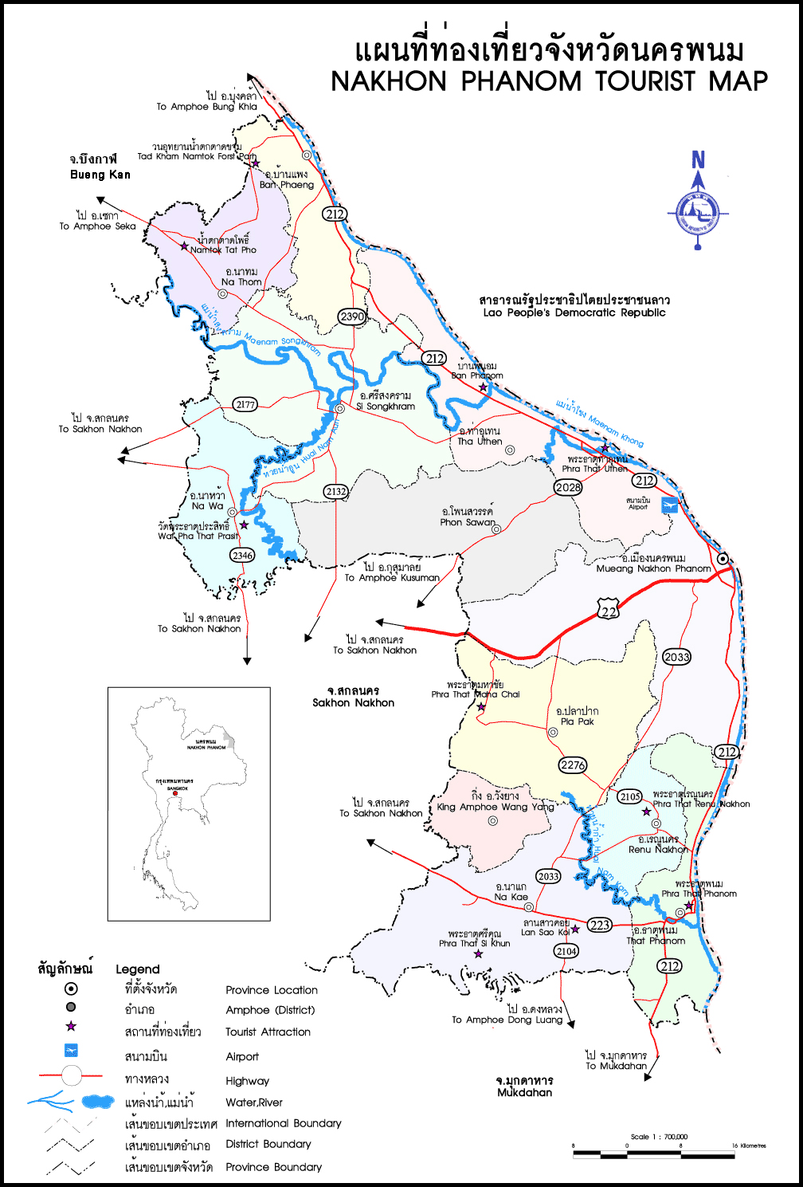

ทางหลวงแผ่นดินหมายเลข/สายทาง/จังหวัด
2028/ กุสุมาลย์ – โนนศิวิลัย/ สกลนคร, นครพนม 2030/ ทางเลี่ยงองค์พระธาตุ/ นครพนม
2031/ ธาตุน้อย – นาเหนือ/ นครพนม 2032/ ท่าดอกแก้ว – ศรีสงคราม/ นครพนม
2033/ นาแก – หนองญาติ/ นครพนม 2104/ จอมมณี – ดอนสวรรค์/ นครพนม, มุกดาหาร
2132/ ท่าแร่ – ศรีสงคราม/ สกลนคร, นครพนม 2177/ ศรีสงคราม – อากาศอำนวย/ นครพนม, สกลนคร
2185/ บ้านเซือม – นาหว้า/ สกลนคร, นครพนม 2276/ กุรุคุ – เรณูนคร/ นครพนม
2346/ ดอนเชียงบาน – ดงขวาง/ สกลนคร, นครพนม 2390/ ปฏิรูป – โนนสมบูรณ์/ นครพนม
2417/ นาพระชัย – เซกา/ นครพนม, บึงกาฬ

ตารางแสดงข้อมูลรถโดยสารประจำทางในจังหวัดนครพนม

ลำดับที่ | หมวด | สายที่ | ชื่อเส้นทาง | ลักษณะมาตรฐาน | เงื่อนไขการเดินรถ/วัน
 |  |  |  |  | ไป | กลับ | รวม
1 | 2 | 26 | กรุงเทพฯ-นครพนม | ม.4 (ก) | 2 | 2 | 4
 |  |  | กรุงเทพฯ-นครพนม | ม.1(ข) | 4 | 4 | 8
 |  |  | กรุงเทพฯ-นครพนม | ม.4(ค) | 4 | 4 | 8
 |  |  | ช่วงกรุงเทพฯ-ศรีสงคราม | ม.4(ค) | 1 | 1 | 2
2 | 2 | 27 | กรุงเทพฯ-สกลนคร-เรณูนคร | ม.4(ก) | 2 | 2 | 4
 |  |  | กรุงเทพฯ-สกลนคร-เรณูนคร | ม.1(ข) | 5 | 5 | 10
 |  |  | ช่วงกรุงเทพฯ-ธาตุพนม | ม.1(ข) | 1 | 1 | 2
 |  |  | กรุงเทพฯ-สกลนคร-เรณูนคร | ม.4(ค) | 2 | 2 | 4
 |  |  | ช่วงกรุงเทพฯ-ธาตุพนม | ม.4(ค) | 1 | 1 | 2
 |  |  | ช่วงกรุงเทพฯ-บ้านนาถ่อน | ม.4(ค) | 1 | 1 | 2
 |  |  | ช่วงกรุงเทพฯ-ธาตุพนม | ม.4(ก) | 1 | 1 | 2
3 | 2 | 33 | กรุงเทพฯ-กระนวน-บ้านแพง | ม.1(ข) | 5 | 5 | 10
 |  |  |  | ม.4(ค) | 2 | 2 | 4
4 | 2 | 34 | กรุงเทพฯ-สหัสขันธ์-บ้านแพง | ม.4(ก) | 1 | 1 | 2
 |  |  |  | ม.1(ข)พ. | 3 | 3 | 6
 |  |  |  | ม.2(ปอ.2) | 2 | 2 | 4
5 | 2 | 86 | กรุงเทพฯ-กุดชุม-ธาตุพนม | ม.1(ก) | 1 | 1 | 2
 |  |  |  | ม.1(ข)พ,ม.1(ข) | 5 | 5 | 10
 |  |  |  | ม.2(ปอ.2) | 1 | 1 | 2
6 | 2 | 930 | กรุงเทพฯ-อุดรธานี-นครพนม | ม.4(ข)พ. | 3 | 3 | 6
 |  |  |  | ม.4(ค)ม.2 | 1 | 1 | 2
7 | 3 | 224 | อุดรธานี-นครพนม | ม.2 | 3 | 3 | 6
 |  |  | ช่วงอุดรธานี-บ้านแพง | ม.2และหรือ2(จ) | 7 | 7 | 14
8 | 3 | 225 | อุดรธานี-บึงกาฬ
 |  |  | ช่วงอุดรธานี-บ้านแพง | ม.2(ปอ.2) | 4 | 4 | 8
 |  |  | ช่วงเซกา-บ้านแพง | ม.3(ส) | 1 | 1 | 2
9 | 3 | 230 | อุดรธานี-สกลนคร
 |  |  | ช่วงอุดรธานี-ศรีสงคราม | ม.3(ธ) | 1 | 1 | 2
10 | 3 | 231 | อุดรธานี-นครพนม | ม.1(ข) | 4 | 4 | 8
 |  |  |  | ม.2(ปอ.2) | 13 | 13 | 26
11 | 3 | 241 | สกลนคร-ธาตุพนม | ม.3(ธ) | 1 | 1 | 2
 |  |  | ตัดช่วงธาตุพนม-นาแก | ม.3(ส) | 1 | 1 | 2
12 | 3 | 256 | อุบลราชธานี-นครพนม | ม.1(ข) | 1 | 1 | 2
 |  |  |  | ม.2,2(จ) | 4 | 4 | 8
13 | 3 | 278 | ขอนแก่น-มุกดาหาร
 |  |  | ช่วงขอนแก่น-ธาตุพนม | ม.2 | 1 | 1 | 2
14 | 3 | 287 | สกลนคร-บ้านแพง | ม.3(ธ) | 3 | 3 | 6
 |  |  | ช่วงสกลนคร-นาหว้า | ม.3(ธ,ส) | 20 | 20 | 40
15 | 3 | 288 | หนองคาย-บ้านแพง | ม.3(ธ) | 1 | 1 | 2
 |  |  | ช่วงหนองคาย-บึงโขงหลง-บ้านแพง | ม.3(ธ) | 1 | 1 | 2
16 | 3 | 518 | เสลภูมิ-นาแก | ม.3(ธ,ส) | 1 | 1 | 2
 |  |  | ช่วงนาแก-บ้านฝั่งแดง | ม.3(ส) | 1 | 1 | 2
17 | 3 | 535 | สกลนคร-เรณูนคร-ธาตุพนม | ม.3(ธ) | 1 | 1 | 2
 |  |  | ช่วงสกลนคร-เรณูนคร | ม.3(ธ) | 2 | 2 | 4
 |  |  | ช่วงสกลนคร-นาแก | ม.3(ส) | 29 | 29 | 58
18 | 3 | 549 | พังโคน-ศรีสงคราม | ม.3(ธ,ส) | 1 | 1 | 2
19 | 3 | 555 | นครพนม-มุกดาหาร | ม.2,ม.2(จ) | 20 | 20 | 40
20 | 3 | 556 | มุกดาหาร-นาแก | ม.3(ธ.ส) | 1 | 1 | 2
21 | 3 | 560 | นครพนม-กุสุมาลย์ | ม.3(ธ.ส) | 1 | 1 | 2
 |  |  | ช่วงท่าอุเทน-กุสุมาลย์ | ม.3(ธ.ส) | 5 | 5 | 10
 |  |  | ตัดช่วงนครพนม-บ้านโพนจาน | ม.3(ส) | 3 | 3 | 6
22 | 3 | 570 | นครราชสีมา-บ้านแพง | ม.1(ข) | 1 | 1 | 2
 |  |  | ช่วงนครราชสีมา-เซกา-บ้านแพง |  | 1 | 1 | 2
23 | 3 | 582 | สกลนคร-ปลาปาก | ม.3(ธ,ส) | 2 | 2 | 4
24 | 3 | 583 | สกลนคร-บ้านท่าแร่-บ้านแพง | ม.3(ส) | 2 | 2 | 4
25 | 3 | 586 | ขอนแก่น-นครพนม | ม.1(ข) | 5 | 5 | 10
26 | 3 | 661 | เชียงราย-นครพนม | ม.1(ข) | 5 | 5 | 10
27 | 3 | 827 | นครพนม-ระยอง | ม.4(ก),ม.4(ข) | 2 | 2 | 4
 |  |  | ช่วงนครพนม-บ้านบ่อวิน-ระยอง | ม.4(ก),ม.4(ข) | 1 | 1 | 2
 |  |  | ช่วงบ้านแพง-สว่างแดนดิน-ระยอง | ม.4(ก),ม.4(ข) | 3 | 3 | 6
28 | 3 | 837 | นครพนม-นครศรีธรรมราช | ม.1(ก) ม.4(ก,ข) | 1 | 1 | 2
29 | 3 | 876 | เชียงใหม่-นครพนม | ม.4(ข) | 3 | 3 | 6
 |  |  | ช่วงนครพนม-เกาะสมุย | ม.1(ข)พ,(1ข) | 1 | 1 | 2
30 | 4 | 1431 | นครพนม-ศรีสงคราม-นาหว้า | ม.3 | 10 | 10 | 20
31 | 4 | 1433 | นครพนม-บ้านแพง(ก) | ม.3(ก) | 8 | 8 | 16
 |  |  | ช่วงนครพนม-ท่าอุเทน | ม.3(ส) | 15-19 | 15-19 | 30-38
 |  |  | ช่วงท่าอุเทน-บ้านแพง | ม.3(ส) | 14-17 | 14-17 | 28-34
32 | 4 | 4235 | นครพนม-นาแก-ม.รามฯ | ม.3(ส) | 2 | 2 | 4
 |  |  | นครพนม-นาแก | ม.3(ส) | 20 | 20 | 40
 |  |  | ช่วงนครพนม-หนองญาติ | ม.3(ส) | 2 | 2 | 4
 |  |  | ช่วงนครพนม-นามะเขือ | ม.3(ส) | 2 | 2 | 4
 |  |  | ช่วงนครพนม-คำเตย | ม.3(ส) | 2 | 2 | 4
 |  |  | ช่วงนครพนม-วังโพธิ์ | ม.3(ส) | 2 | 2 | 4
 |  |  | ช่วงนครพนม-โพนแพง | ม.3(ส) | 2 | 2 | 4
 |  |  | ช่วงนครพนม-นาดอกไม้ | ม.3 | 2 | 2 | 4
 |  |  | ช่วงนครพนม-พระซอง | ม.3 | 2 | 2 | 4
 |  |  | ช่วงนครพนม-วังยาง | ม.3 | 2 | 2 | 4
33 | 4 | 4236 | นครพนม-ปลาปาก | ม.3 | 17 | 17 | 34
34 | 4 | 4237 | ธาตุพนม-ปลาปาก | ม.3(ส) | 2-3 | 2-3 | 4-6
35 | 4 | 4283 | นาหว้า-ศรีสงคราม-โพนสวรรค์ | ม.3 | 19-23 | 19-23 | 38-46
36 | 4 | 4347 | นครพนม-ธาตุพนม | ม.3 | 30 | 30 | 60
 |  |  | ช่วงนครพนม-ท่าค้อ | ม.3 | 2 | 2 | 4
 |  |  | ช่วงนครพนม-นาหลวง | ม.3 | 2 | 2 | 4
 |  |  | ช่วงนครพนม-บ้านกลาง | ม.3 | 2 | 2 | 4
 |  |  | ช่วงนครพนม-คำเตย | ม.3 | 2 | 2 | 4
 |  |  | ช่วงนครพนม-ขามเฒ่า | ม.3 | 2 | 2 | 4
 |  |  | ช่วงนครพนม-ดงติ้ว | ม.3 | 4 | 4 | 8
 |  |  | ช่วงนครพนม-โพนแพง | ม.3 | 4 | 4 | 8
 |  |  | ช่วงนครพนม-โคกสว่าง | ม.3 | 2 | 2 | 4
37 | 4 | 4398 | นครพนม-เรณูนคร | ม.3 | 2-4 | 2-4 | 4-8
38 | 4 | 4399 | นครพนม-บ้านโคกกลาง-ปลาปาก | ม.3(ส) | 22-26 | 22-26 | 48-52
39 | 4 | 4526 | ศรีสงคราม-นาทม | ม.3 | 2-4 | 2-4 | 4-8
 |  |  | ช่วงศรีสงคราม-บ้านแค | ม.3 | 1-2 | 1-2 | 2-4
 |  |  | ช่วงศรีสงคราม-บ้านโพนงาม | ม.3 | 2-3 | 2-3 | 4-6
 |  |  | ช่วงศรีสงคราม-บ้านปากยาม | ม.3 | 1-2 | 1-2 | 2-4
40 | 4 | 4653 | นครพนม-บ้านโชคอำนวย | ม.3(ส) | 10 | 10 | 20
 |  |  | ช่วงนครพนม-บ้านรามราช | ม.3 | 2 | 2 | 4
 |  |  | ช่วงนครพนม-บ้านโคกก่อง | ม.3 | 2 | 2 | 4
 |  |  | ช่วงนครพนม-บ้านโพนทา | ม.3 | 4 | 4 | 8
 |  |  | ช่วงนครพนม-บ้านดงสว่าง | ม.3 | 2 | 2 | 4
 |  |  | ช่วงนครพนม-บ้านนาโปง | ม.3 | 2 | 2 | 4
41 | 6 | 7 | นครพนม-เมืองท่าแขก | ม.2 (45ที่นั่ง) | 3-8 | 3-8 | 6-16
 |  |  | ช่วงนครพนม-เชิงสะพานแห่งที่ 3 |  | 2 | 2 | 4
 |  |  | เมืองท่าแขก
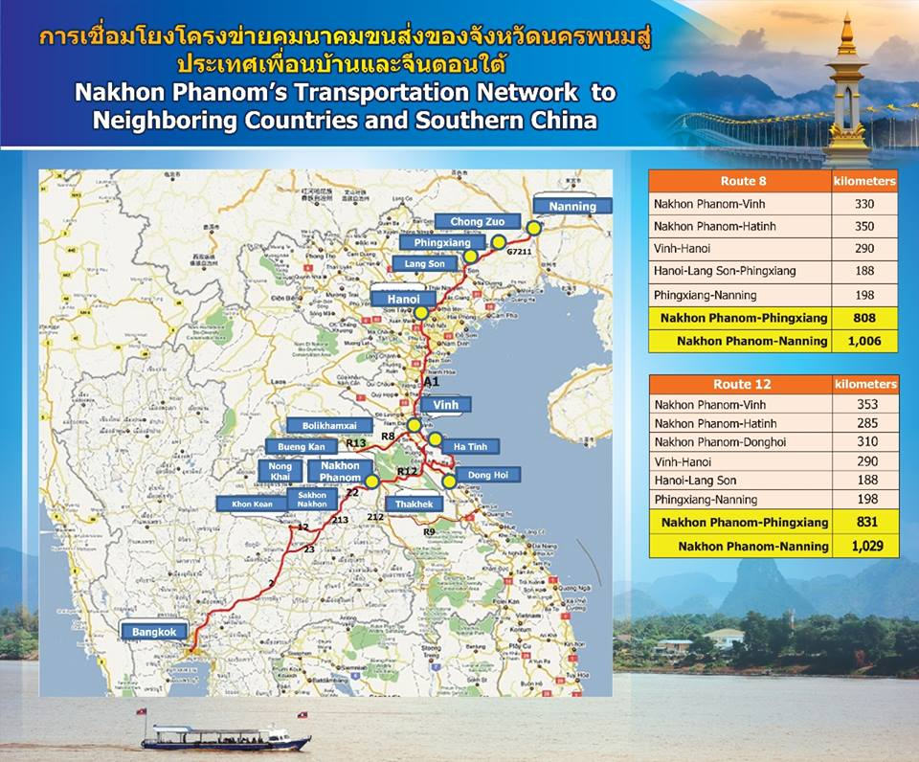

- จากนครพนม ผ่านถนนหมายเลข 8 ถึงเมืองวินห์ 330 กม. นครพนม ถึง อาติงห์ 350 กม. จากวินห์ ถึง ฮานอย 290 กม. จากฮานอย ถึง ด่านผิงเสียง(จีน) 188 กม. จากผิงเสียง ถึง หนานหนิง 198 กม. รวมระยะทาง นครพนม ถึงด่านชายแดนจีน(ผิงเสียง) 808 กม. จากนครพนม ถึง หนานหนิง 1,006 กม.
- จากนครพนม ผ่านถนนหมายเลข 12 ถึง จังหวัดฮาติงห์ 353 กิโลเมตร จากจังหวัดฮาติงห์ ถึง กรุงฮานอย 340 กิโลเมตร จากฮานอย ถึง ด่านชายแดนผิงเสียง(จีน) 188 กิโลเมตร และเดินทางจากด่านชายแดนผิงเสียง ถึง นครหนานหนิง 198 กิโลเมตร สรุประยะทางจากนครพนม - ด่านชายแดนผิงเสียง(จีน)

จำนวน 831 กิโลเมตร และจากนครพนม ถึง นครหนานหนิง จำนวน 1,029 กิโลเมตร
ซึ่งเป็นเส้นทางที่สะดวกและสั้นที่สุด และปัจจุบันสาธารณรัฐประชาชนจีน โดยเฉพาะจีนตอนใต้ได้ใช้เส้นทางนี้เป็นเส้นทางสำคัญในการเชื่อมโยงเข้าสู่อาเซียน

- การคมนาคมทางน้ำ
มีเรือยนต์ข้ามฟากระหว่างประเทศไทยกับสาธารณรัฐประชาธิปไตยประชาชนลาว ที่ด่านศุลกากรนครพนม และจุดผ่อนปรนทั้ง 4 แห่งที่มีเขตพื้นที่ติดกับแม่น้ำโขงและสปป.ลาว ได้แก่
- บ้านดอนแพง อ.บ้านแพง - บ้านบุ่งกลาง เมืองปากกระดิ่ง แขวงบอริคำไซ สปป.ลาว
- บ้านท่าอุเทน อ.ท่าอุเทน – บ้านหินบูร เมืองหินบูร แขวงคำม่วน สปป.ลาว
- บ้านธาตุพนม อ.ธาตุพนม - บ้านปากเซบั้งไฟ เมืองหนองบก แขวงคำม่วน สปป.ลาว
- บ้านหนาดท่า อ.เมือง – บ้านปากเป่ง เมืองท่าแขก แขวงคำม่วน สปป.ลาว
3) การคมนาคมทางอากาศ
จังหวัดนครพนม มีท่าอากาศยานนครพนม อยู่ห่างจากตัวจังหวัดนครพนม 15 กิโลเมตรตามเส้นทางนครพนม - สกลนคร โดยมีขนาดความยาวทางวิ่ง-ทางขับ 2,500 เมตร กว้าง 45 เมตร สามารถรองรับเครื่องบินขนาดกลางที่มีความจุไม่เกิน 250 คน ได้และมีลานจอดเครื่องบินสามารถจอดเครื่องบินได้สามลำในเวลาเดียวกัน พร้อมทั้งมีพื้นที่ขยายเพิ่มเติมในอนาคตได้ รวมทั้งมีระบบเครื่องช่วยในการเดินอากาศที่ครบถ้วนและได้มาตรฐานสากล และได้รับการกำหนดให้เป็นสนามบินศุลกากร เมื่อวันที่ 3 กันยายน 2544 ซึ่งอากาศยานสามารถบินขึ้นไปต่างประเทศ และเครื่องบินจากต่างประเทศสามารถลงที่ท่าอากาศยานนครพนมได้โดยตรง ไม่ต้องผ่านท่าอากาศยานสุวรรณถูมิหรือท่าอากาศยานดอนเมืองแต่ประการใด ปัจจุบันมีสายการบินนกแอร์และสายการบินไทยแอร์เอเชีย ซึ่งมีผู้โดยสารจากจังหวัดใกล้เคียงเดินทางมาใช้บริการเพิ่มมากขึ้น เช่น มุกดาหาร สกลนคร เป็นต้น รวมไปถึงผู้โดยสารจากประเทศเพื่อนบ้านจาก แขวงสะหวันเขต แขวงคำม่วน สปป.ลาว รวมไปถึงผู้โดยสารชาวเวียดนามที่เดินทางมาจังหวัดนครพนมเพื่อต่อไปยังกรุงเทพมหานคร มีแนวโน้มเพิ่มขึ้นเป็นอย่างมาก ควรได้รับการผลักดันให้สนามบินนครพนมเป็นสนามบินนานาชาติ เพื่อรองรับผู้โดยสารระหว่างประเทศที่จะมีแนวโน้มเพิ่มมากขึ้นในอนาคต
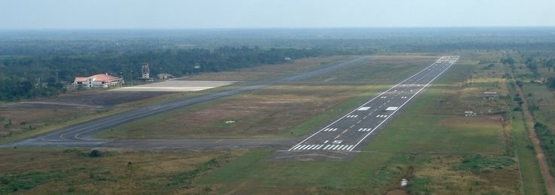
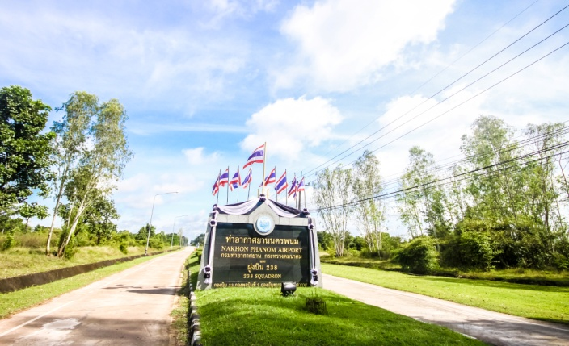

ตารางสถิติผู้โดยสารของท่าอากาศยานนครพนม ปี พ.ศ. 2558 – 2561
ปี พ.ศ. | ขาเข้า | ขาออก | รวม
2558 | 148,568 | 149,447 | 298,015
2559 | 185,515 | 186,711 | 372,226
2560 | 208,585 | 210,726 | 419,311
2561 | 149,805 | 151,898 | 301,703

*ปี 2561 เป็นข้อมูลสถิติผู้โดยสาร ระหว่างวันที่ 1 ม.ค. 2561 – 6 กันยายน 2561

แผนภูมิแสดงข้อมูลสถิติผู้โดยสารขาเข้า – ขาออก ปี 2558 – ปัจจุบัน

แผนภูมิแสดงข้อมูลสถิติรวมผู้โดยสาร ปี 2557 - ปัจจุบัน

2.7 ทรัพยากรธรรมชาติและสิ่งแวดล้อม
2.7.1 ทรัพยากรน้ำ
1) แหล่งน้ำธรรมชาติ

แม่น้ำสายหลัก ได้แก่
(1) แม่น้ำโขง เป็นแม่น้ำขนาดใหญ่ เป็นเส้นกั้นเขตแดนระหว่างไทยกับประเทศสาธารณรัฐประชาธิปไตยประชาชนลาว โดยถือร่องน้ำลึกเป็นแนวเขต แม่น้ำโขงนับว่ามีความสำคัญต่อเศรษฐกิจของจังหวัดเป็นอย่างยิ่ง
(2) แม่น้ำสงคราม ต้นน้ำเกิดในท้องที่อำเภอหนองหาน จังหวัดอุดรธานี ไหลผ่านท้องที่อำเภอเซกา จังหวัดหนองคาย อำเภอวานรนิวาส จังหวัดสกลนคร ผ่านอำเภอศรีสงคราม และไหลสู่แม่น้ำโขงที่ตำบลไชยบุรี อำเภอท่าอุเทนจังหวัดนครพนม
(3) ลำน้ำยาม ต้นน้ำเกิดในท้องที่จังหวัดสกลนคร ไหลผ่านอำเภอศรีสงคราม มาบรรจบลำน้ำสงครามที่บ้านปากยาม ตำบลสามผง อำเภอศรีสงคราม จังหวัดนครพนม
แม่น้ำสายรอง ได้แก่
(1) ลำน้ำก่ำ ต้นน้ำเกิดในท้องที่จังหวัดสกลนคร ไหลสู่แม่น้ำโขงที่ตำบลน้ำก่ำ อำเภอธาตุพนม
(2) ลำน้ำอูน ต้นน้ำเกิดในท้องที่จังหวัดสกลนคร ไหลผ่านอำเภอนาหว้ามาบรรจบกับลำน้ำสงคราม ที่บ้านปากอูน อำเภอศรีสงครามของจังหวัดนครพนม
คู/คลอง/ลำราง ได้แก่
(1) ห้วยลังกา ต้นกำเนิดเทือกเขาลังกา อำเภอบ้านแพง จังหวัดนครพนม ไหลผ่านอำเภอบ้านแพง ไหลลงสู่แม่น้ำโขงที่บ้านนาเข ตำบลนาเข อำเภอบ้านแพง ความยาวประมาณ 13 กิโลเมตร
(2) ห้วยบังกอ ต้นกำเนิดตำบลกุรุคุ อำเภอเมืองนครพนม ไหลผ่านตำบลโพธ์ตาก ตำบลหนองญาติ ตำบลท่าค้อ อำเภอเมืองนครพนม ไหลลงสู่แม่น้ำโขงที่บ้านกุดข้าวปุ้น ตำบลขามเฒ่า อำเภอเมืองนครพนม
(3) ห้วยบังฮวก ต้นกำเนิดอำเภอปลาปาก จังหวัดนครพนม ไหลผ่านตำบลคำเตย ตำบลบ้านกลาง อำเภอเมืองนครพนม ตำบลนาถ่อน ตำบลดอนนางหงส์ อำเภอธาตุพนม ไหลลงสู่แม่น้ำโขง ที่บ้านดงขวาง อำเภอธาตุพนม
(4) ห้วยฮ่องฮอ ต้นกำเนิดตำบลอาจสามารถ อำเภอเมืองนครพนม ไหลผ่านตำบลหนองญาติ อำเภอเมืองนครพนม ไหลบรรจบห้วยบังกอที่บ้านดงหมู อำเภอเมืองนครพนม ความยาวประมาณ 15 กิโลเมตร
(5) ห้วยน้ำบัง ต้นกำเนิดอำเภอปลาปาก จังหวัดนครพนม ไหลผ่านอำเภอปลาปาก อำเภอนาแก ไหลบรรจบลำน้ำก่ำที่บ้านปากบัง อำเภอนาแก จังหวัดนครพนม
(6) ห้วยทวย ต้นกำเนิดอำเภอกุสุมาลย์ จังหวัดสกลนคร ไหลผ่านอำเภอโพนสวรรค์ อำเภอท่าอุเทน ไหลลงแม่น้ำโขงที่บ้านปากทวย อำเภอท่าอุเทน จังหวัดนครพนม ความยาวประมาณ 85 กิโลเมตร
ข้อมูลสภาพแหล่งน้ำธรรมชาติในพื้นที่จังหวัดนครพนม
ลุ่มน้ำ | พื้นที่  ลุ่มน้ำ  (ตร.กม.) | ปริมาณฝน (มม.) |  |  | ปริมาณน้ำท่า (ล้าน ลบ.ม.)
ลุ่มน้ำ | พื้นที่  ลุ่มน้ำ  (ตร.กม.) | ฤดูฝน | ฤดูแล้ง | ทั้งปี | ฤดูฝน | ฤดูแล้ง | ทั้งปี
1. แม่น้ำโขงส่วนที่ 7 ห้วยลังกา, ห้วยไร่, ห้วยเบือก, ห้วยทราย | 2,350 |  |  | 2,580 | 2,150 | 140 | 2,290
2. สงครามตอนล่าง | 3,070 |  |  | 1,861 | 1,830 | 50 | 1,880
3.ห้วยอูน | 3,542 |  |  | 1,417 | 1,234 | 104 | 1,338
4. ห้วยทวย | 782 |  |  | 1,877 | 233 | 20 | 253
5.แม่น้ำโขงส่วนที่ 8 ห้วยบังกอ, ห้วยบังฮวก | 1,145 |  |  | 2,102 | 355 | 30 | 385
6.น้ำก่ำ | 2,670 |  |  | 1,407 | 1,322 | 85 | 1,407
7.แม่น้ำโขงส่วนที่ 9 ห้วยกะเบา | 449 |  |  | 1,448 | 204 | 10 | 214
รวม | 14,008 |  |  |  | 7,328 | 443 | 7,767
(ที่มา : สำนักงานทรัพยากรธรรมชาติและสิ่งแวดล้อมจังหวัดนครพนม 2559)
2) แหล่งน้ำชลประทาน
จังหวัดนครพนมมีปริมาณน้ำมากสามารถพัฒนาเป็นแหล่งน้ำและโครงการชลประทานที่สำคัญ จำนวน 356 แห่ง ปริมาณความจุรวม 159.717 ล้านลูกบาศก์เมตร พื้นที่ระบบชลประทาน 376,013 ไร่
ตารางแสดงข้อมูลด้านโครงการชลประทานในพื้นที่จังหวัดนครพนม
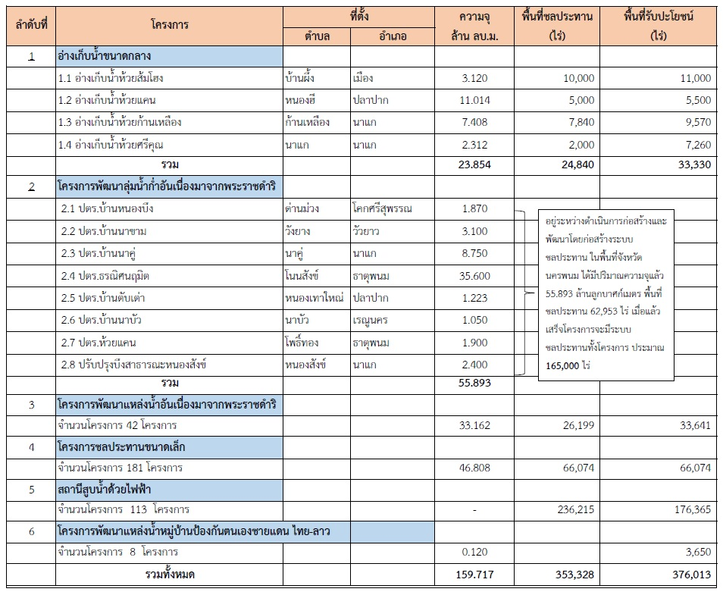
3) ปริมาณฝนและปริมาณน้ำท่า
จังหวัดนครพนมมีพื้นที่ลุ่มน้ำรวมประมาณ 14,000 ตารางกิโลเมตร ปริมาณน้ำท่าเฉลี่ยต่อปี 7,767 ล้านลูกบาศก์เมตร ฤดูฝน 7,328 ล้านลูกบาศก์เมตร (94%) และฤดูแล้ง 443 ล้านลูกบาศก์เมตร (6%)
4) ทรัพยากรน้ำบาดาล
สภาพอุทกธรณีวิทยาน้ำบาดาลในจังหวัดนครพนม โดยทั่วไปเป็นชั้นน้ำในหินทราย
หินทรายแป้ง และหินโคลนของกลุ่มหินโคราช ดังนั้นสภาพน้ำโดยทั่วไปจึงมักมีสนิมเหล็กสีแดง และมีปริมาณคลอไรด์ค่อนข้างสูงหากอยู่ในบริเวณหมวดหินมหาสารคาม โดยในปัจจุบัน (ณ วันที่ 1 ตุลาคม 2560) จังหวัดนครพนมมีจำนวนบ่อบาดาลทั้งหมด 1,313 บ่อ ประชาชนในพื้นที่ใช้ประโยชน์จากน้ำบาดาลในการอุปโภคบริโภคมากที่สุด รองลงมาคือใช้ภาคเกษตรกรรมและภาคธุรกิจและการบริการ
5) คุณภาพน้ำผิวดิน
จังหวัดนครพนมได้ดำเนินงานโครงการเฝ้าระวังคุณภาพน้ำสายหลักในจังหวัด ประกอบด้วย แม่น้ำสงคราม แม่น้ำอูน และแม่น้ำยาม ซึ่งทำการตรวจวัดเป็นประจำทุกปี ปีละ 4 ครั้ง โดยในปี 2558 ครั้งที่ 1 (พ.ย. 2557) ครั้งที่ 2 (ก.พ. 2558) ครั้งที่ 3 (พ.ศ. 2558) และครั้งที่ 4 (ก.ค. 2558) ตามลำดับ พบว่าคุณภาพน้ำผิวดินทั้ง 3 สาย อยู่ในเกณฑ์เสื่อมโทรม
ผลการตรวจวัดคุณภาพน้ำผิวดิน
แหล่งน้ำ/สถานีที่ตรวจวัด/  (แม่น้ำสายหลัก/สาขา/คลอง)* | ค่าที่ตรวจวัดได้อยู่ในช่วง |  |  |  | การจัดลำดับ  ประเภท  คุณภาพน้ำ
แหล่งน้ำ/สถานีที่ตรวจวัด/  (แม่น้ำสายหลัก/สาขา/คลอง)* | ออกซิเจนละลาย  (DO)  (มิลลิกรัม/ลิตร) | บีโอดี  (BOD)  (มิลลิกรัม/ลิตร) | แบคทีเรีย  กลุ่มโคลิฟอร์มทั้งหมด (TCB)  (MPN/100มิลลิกรัม) | แบคทีเรีย  กลุ่มฟิโคลิฟอร์ม  (FCB)  (MPN/100มิลลิกรัม) | การจัดลำดับ  ประเภท  คุณภาพน้ำ
แม่น้ำสงคราม(SO 01) | 6.14 – 8.00 | 2.6 – 3.1 | 430 –11,000 | 230 – 930 | 4 (เสื่อมโทรม)
แม่น้ำสงคราม (SO02) | 7.02 – 9.35 | 2.0 – 3.1 | 90 – 7,500 | 36 - 230 | 4 (เสื่อมโทรม)
น้ำอูน (ON01) | 6.43 – 8.57 | 1.7 – 2.8 | 900 – 1,500 | 90 – 930 | 4 (เสื่อมโทรม)
น้ำอูน (ON02) | 6.40 – 7.71 | 1.2 – 1.8 | 230 – 2,400 | 90 – 230 | 3 (พอใช้)
น้ำยาม (HY 01) | 6.20 – 7.94 | 0.9 – 2.5 | 90 | <30 – 36 | 4 (เสื่อมโทรม)
ที่มา : สำนักงานสิ่งแวดล้อมภาคที่ 9 อุดรธานี,2558

2.7.2 ทรัพยากรดินและการใช้ที่ดิน
1) ทรัพยากรดิน
จากการสำรวจศึกษาลักษณะและสมบัติของดินในจังหวัดนครพนม ได้จำแนกดินออกเป็น 25 กลุ่ม ชุดดิน มีเนื้อที่ประมาณ 3,094,328 ไร่ หรือร้อยละ 89.79 ของเนื้อที่ทั้งหมด และเป็นหน่วยพื้นที่เบ็ดเตล็ด 7 หน่วย ได้แก่ ที่ดินหินพื้นโผล่ ที่อยู่อาศัย แหล่งน้ำฯ มีเนื้อที่ประมาณ 351,090 ไร่ หรือร้อยละ 10.21 ของเนื้อที่ทั้งหมด มีรายละเอียดดังตาราง
เนื้อที่กลุ่มชุดดินและพื้นที่เบ็ดเตล็ดจังหวัดนครพนม
ลำดับ | กลุ่มชุดดิน/  พื้นที่เบ็ดเตล็ด | เนื้อที่ |  | ลำดับ | กลุ่มชุดดิน/พื้นที่เบ็ดเตล็ด | เนื้อที่
ลำดับ | กลุ่มชุดดิน/  พื้นที่เบ็ดเตล็ด | ไร่ | ร้อยละ | ลำดับ | กลุ่มชุดดิน/พื้นที่เบ็ดเตล็ด | ไร่ | ร้อยละ
1 | กลุ่มชุดดินที่ 4 | 101,347 | 2.95 | 27 | กลุ่มชุดดินที่35B | 127,216 | 3.69
2 | กลุ่มชุดดินที่5 | 78,980 | 2.29 | 28 | กลุ่มชุดดินที่37 | 7,796 | 0.23
3 | กลุ่มชุดดินที่6 | 267,887 | 7.77 | 29 | กลุ่มชุดดินที่37B | 9,109 | 0.26
4 | กลุ่มชุดดินที่7 | 23,210 | 0.67 | 30 | กลุ่มชุดดินที่38 | 29,209 | 0.85
5 | กลุ่มชุดดินที่15hi | 9,988 | 0.29 | 31 | กลุ่มชุดดินที่40 | 622 | 0.02
6 | กลุ่มชุดดินที่15hiB | 15,860 | 0.46 | 32 | กลุ่มชุดดินที่40B | 312,738 | 9.07
7 | กลุ่มชุดดินที่16hi | 6,289 | 0.18 | 33 | กลุ่มชุดดินที่41B | 26,805 | 0.78
8 | กลุ่มชุดดินที่ 16hiB | 9,230 | 0.27 | 34 | กลุ่มชุดดินที่44B | 7,956 | 0.23
9 | กลุ่มชุดดินที่ 17 | 87,129 | 2.53 | 35 | กลุ่มชุดดินที่48B | 3,416 | 0.11
10 | กลุ่มชุดดินที่17hi | 1,665 | 0.06 | 36 | กลุ่มชุดดินที่49 | 17,307 | 0.51
11 | กลุ่มชุดดินที่17hiB | 57,966 | 1.68 | 37 | กลุ่มชุดดินที่49B | 985,057 | 28.57
12 | กลุ่มชุดดินที่18 | 31,780 | 0.92 | 38 | กลุ่มชุดดินที่56B | 109,872 | 3.19
13 | กลุ่มชุดดินที่18hiB | 12,270 | 0.36 | 39 | กลุ่มชุดดินที่62 | 113,499 | 3.29
14 | กลุ่มชุดดินที่19 | 10,993 | 0.32 | 40 | กลุ่มชุดดินที่4/33 | 25,637 | 0.74
15 | กลุ่มชุดดินที่19B | 94,214 | 2.73 | 41 | กลุ่มชุดดินที่4/38 | 70,365 | 2.04
16 | กลุ่มชุดดินที่19C | 1,064 | 0.03 | 42 | กลุ่มชุดดินที่33/38 | 3,829 | 0.11
17 | กลุ่มชุดดินที่20 | 682 | 0.03 | 43 | กลุ่มชุดดินที่35C/RC | 687 | 0.02
18 | กลุ่มชุดดินที่21B | 72,542 | 2.11 | 44 | กลุ่มชุดดินที่40C/RC | 7,178 | 0.21
19 | กลุ่มชุดดินที่22 | 92,197 | 2.67 | 45 | สนามบิน (AP) | 6,293 | 0.18
20 | กลุ่มชุดดินที่22B | 21,023 | 0.61 | 46 | ที่สาธารณประโยชน์ (CEM) | 205 | 0.01
21 | กลุ่มชุดดินที่24 | 3,671 | 0.11 | 47 | ที่ดินดัดแปลง (ML) | 4,147 | 0.13
22 | กลุ่มชุดดินที่25 | 145,836 | 4.23 | 48 | สระน้ำ (P) | 1,287 | 0.04
23 | กลุ่มชุดดินที่25B | 24 | 0.01 | 49 | ที่ดินหินพื้นโผล่ (RC) | 11,584 | 0.34
24 | กลุ่มชุดดินที่33 | 42,769 | 1.24 | 50 | ที่อยู่อาศัย (U) | 119,548 | 3.47
25 | กลุ่มชุดดินที่33B | 36,589 | 1.06 | 51 | พื้นที่น้ำ (W) | 208,026 | 6.04
26 | กลุ่มชุดดินที่35 | 10,825 | 0.31 |  | รวมเนื้อที่ทั้งหมด | 3,445,418 | 100.00
(ที่มา : สถานีพัฒนาที่ดินจังหวัดนครพนม)
2) การใช้ประโยชน์ที่ดิน
ผลการศึกษาของกรมพัฒนาที่ดิน พบว่า ในปี พ.ศ. 2556 จังหวัดนครพนมมีการใช้ประโยชน์ที่ดินเพื่อการเกษตรมากที่สุด คิดเป็น 2,115,538 ไร่ รองลงมาคือพื้นที่ป่า คิดเป็น 794,516 ไร่
ซึ่งประกอบด้วยพื้นที่ป่าสมบูรณ์ 701,631 ไร่ และ พื้นที่ป่าไม่สมบูรณ์ 92,885 ไร่
สภาพการใช้ที่ดินของจังหวัดนครพนม ปี พ.ศ. 2556
ประเภทการใช้ที่ดิน | เนื้อที่ (ไร่) | ร้อยละ
พื้นที่ชุมชนและสิ่งก่อสร้าง | 147,234 | 4.26
1. พื้นที่ชุมชนและสิ่งก่อสร้าง | 147,234 | 4.26
พื้นที่เกษตรกรรม | 2,115,538 | 61.40
1.นาข้าว | 1,690,146 | 49.06
2.พืชไร่ | 49,887 | 1.45
3.ไม้ยืนต้น | 357,481 | 10.38
4.ไม้ผล | 14,088 | 0.40
5.พืชสวน | 1,185 | 0.03
6.ทุ่งหญ้าเลี้ยงสัตว์และโรงเรือนเลี้ยงสัตว์ | 1,427 | 0.04
7.สถานที่เพาะเลี้ยงสัตว์น้ำ | 1,324 | 0.04
พื้นที่ป่าไม้ | 794,516 | 23.06
1.ป่าสมบูรณ์ | 701,631 | 20.36
2.ป่าเสื่อมโทรม | 92,885 | 2.70
พื้นที่แหล่งน้ำ | 174,355 | 5.07
1.พื้นที่แหล่งน้ำ | 174,355 | 5.07
พื้นที่เบ็ดเตล็ด | 213,774 | 6.21
1.พื้นที่อื่นๆ | 204,238 | 5.93
2.พื้นที่ลุ่ม | 9,536 | 0.28
รวมทั้งหมด | 3,445,417 | 100.00
(ที่มา : ส่วนวิเคราะห์สภาพการใช้ที่ดินที่ 1 สำนักนโยบายและแผนการใช้ที่ดิน กรมพัฒนาที่ดิน)
2.7.3 ทรัพยากรป่าไม้
จังหวัดนครพนม ในปี 2559 มีพื้นที่ประมาณ 3,445,414.32 ไร่ เป็นพื้นที่ป่าไม้ทั้งสิ้น 505,197.34 ไร่หรือประมาณร้อยละ 14.34 ของพื้นที่จังหวัด ลักษณะภูมิประเทศโดยทั่วไปเป็นที่ราบลุ่ม ความสูงของพื้นที่โดยเฉลี่ยสูงกว่าระดับน้ำทะเลประมาณ 140 เมตร โดยเขตพื้นที่ทางตอนเหนือจะมีลักษณะเป็นเนินสูงและที่ดอนประเภทของป่าไม้ส่วนใหญ่เป็นป่าเต็งรัง มีป่าเบญจพรรณบางส่วนและป่าดงดิบแล้ง ไม้ส่วนใหญ่เป็นไม้กระยาเลย ได้แก่ ไม้ยาง ไม้ตะแบก ไม้แดง ไม้ประดู่ไม้เต็งไม้รัง ไม้มะค่าโมง ไม้พะยูง ไม้กันเกรา เป็นต้น พื้นที่ป่าอนุรักษ์ ได้แก่
พื้นที่ป่าไม้ในเขตป่าอนุรักษ์
- อุทยานแห่งชาติภูผายลและอุทยานแห่งชาติภูลังกา
- พื้นที่ป่าสงวนแห่งชาติ จำนวน 12 ป่า พื้นที่ 565360.50 ไร่ มอบให้สำนักงานปฏิรูปที่ดินเพื่อเกษตรกรรม (ส.ป.ก.) นำไปปฏิรูปที่ดิน จำนวน 294,315.41 ไร่ คงเหลือพื้นที่ป่าสงวนแห่งชาติ จำนวน 271,045.09 ไร่
พื้นที่ป่าอนุรักษ์ตามกฎหมายทับซ้อนในเขตป่าสงวนแห่งชาติ
- อุทยานแห่งชาติภูผายล จำนวน 79,437.50 ไร่
- อุทยานแห่งชาติภูลังกา จำนวน 24,375 ไร่
- สวนรุกขชาติวังปอพาน จำนวน 174 ไร่
- โครงการบ้านเล็กในป่าใหญ่ในพระราชดำริ จำนวน 17,253.29 ไร่

ตารางแสดงสถิติข้อมูลสภาพพื้นที่ป่าไม้ของจังหวัดนครพนม ย้อนหลัง 4 ปี
รายละเอียด | พ.ศ. 2555 - 2556 | พ.ศ. 2556 - 2557 | พ.ศ. 2557 - 2558 | พ.ศ. 2558 - 2559
พื้นที่ป่าไม้ (ไร่) | 618,952.22 | 613,585.71 | 529,802.77 | 505,197.34
ร้อยละพื้นที่ป่าไม้ | 17.57 | 17.42 | 15.04 | 14.34

แผนภูมิแสดงสถิติข้อมูลสภาพพื้นที่ป่าไม้ของจังหวัดนครพนม ย้อนหลัง 4 ปี

2.7.4 ทรัพยากรสัตว์ป่า
จังหวัดนครพนมพบสัตว์ป่าในพื้นที่อุทยานแห่งชาติภูลังกา เช่น เก้ง หมูป่า เสือไฟ กระต่ายป่า บ่าง ค่าง อีเห็น กระท่าง เม่น หมาจิ้งจอก กระรอก กระแต ไก่ป่า และนกนานาชนิด
2.7.5 ทรัพยากรธรณี
ธรณีวิทยาทั่วไปของจังหวัดนครพนม ประกอบด้วยชั้นหินหรือหินตะกอนของชุดหินโคราช เป็นหินตะกอนที่เกิดในสภาพแวดล้อมพื้นทวีป หน่วยหินที่พบ ได้แก่
- หมวดหินพระวิหาร (PhraWihan Formation, JKpw) ประกอบด้วย หินทรายเนื้อควอตซ์สีขาว
สีน้ำตาลเหลือง เนื้อละเอียดถึงปานกลาง การคัดขนาดดี ความกลมมนดี ประกอบด้วยแร่ควอตซ์เป็นส่วนใหญ่ แสดงชั้นหนา และชั้นเฉียงระดับ พบแพร่กระจายตัวอยู่ทางตะวันตกเฉียงใต้ของอำเภอนาแกหรือทางทิศใต้ของอำเภอโคกศรีสุพรรณ จังหวัดสกลนคร
- หน่วยหินเสาขรัว (Sao Khua Formation, Ksk) ประกอบด้วย หินทราย สีน้ำตาลแกมแดงและเทาเนื้อปนไมกา หินทรายแป้ง สีน้ำตาลปนเทา สีน้ำตาลปนแดง หินดินดานสีน้ำตาลปนม่วง สีแดงอิฐ มีไมก้าเป็นส่วนประกอบเด่น มีก้อนปูนกลมๆ ปนอยู่ เกิดกระจายอยู่ทั่วไปและรอบๆ หน่วยหินพระวิหารพบในพื้นที่อำเภอนาแก
- หมวดหินภูพาน (PhuPhan Formation, Kpp) มีลักษณะเด่นประกอบด้วยหินทรายปนกรวดสีเทาปนขาว ขนาดเม็ดปานกลางถึงหยาบ และหินกรวดมน สีน้ำตาลแกมเหลือง เทา ส้มอ่อน ชมพู และขาว แสดงลักษณะเป็นชั้นหนา มีชั้นเฉียงระดับขนาดใหญ่ เม็ดกรวดประกอบด้วยหินหลายชนิด หมวดหินภูพานแผ่กระจายตัวตามแนวขอบของหมวดหินเสาขัว ต่อเนื่องจากแนวทางตะวันตก-ตะวันตกเฉียงใต้ของอำเภอนาแกไปจนถึงทางตอนใต้ของอำเภอธาตุพนม เช่น ภูเสือ ภูผาแดง ภูถ้ำพระ ภูไม้โก๊ะ ภูสารเมย ภูถ้ำศรีคูณ ภูสันหมากตูม เป็นต้น
- หมวดหินโคกกรวด (KhokKrut Formation, Kkk) ประกอบด้วยหินทรายสีแดงอ่อน แดงแกมเทา น้ำตาลแกมแดง ถึงขาวอมน้ำตาล มักมีขนาดเม็ดละเอียดถึงปานกลาง การคัดขนาดดี มีแร่ไมกาปนอยู่ในเนื้อหิน มีหินทรายแป้ง หินโคลน และหินกรวดมน สีน้ำตาลแกมแดง แทรกสลับอยู่ แสดงชั้นเฉียงระดับขนาดเล็กถึงปานกลาง แสดงลักษณะที่มีก้อนปูนฝังประในเนื้อหิน หมวดหินโคกกรวดพบเป็นที่ลอนลาด แผ่กระจายตัวต่อเนื่องจากแนวทางตะวันตก-ตะวันตกเฉียงใต้ของอำเภอนาแก ไปจนถึงทางตอนใต้ของอำเภอธาตุพนมอีกบริเวณพบหมวดหินโคกกรวดทางตะวันออกเฉียงใต้ของอำเภอบ้านแพง และที่บ้านนากระเสริม ตำบลพนอม อำเภอท่าอุเทน ซึ่งพบรอยตีนไดโนเสาร์จำนวนมาก โดยบริเวณนั้นพบรอยริ้วคลื่น (ripple mark) และรอยระแหงโคลน (mud crak) แสดงสภาพแวดล้อมแบบริมฝั่งแม่น้ำ
- หมวดหินมหาสารคาม (MahaSarakham Formation, KTms) เป็นหมวดหินที่สำคัญเพราะม ความเกี่ยวข้องกับชั้นเกลือ โดยทั่วไปประกอบด้วย หินโคลนสีน้ำตาลแดง หินทรายแป้ง ชั้นเกลือหิน (rock salt)
จำนวน 3 ชั้น ซึ่งพบแพร่หลายทั่วไปในภาคตะวันออกเฉียงเหนือ เนื่องจากหมวดหินนี้ไม่คงทนต่อการสึกกร่อนและกัดเซาะทำให้ถูกปิดทับด้วยตะกอนปัจจุบัน พบตามพื้นผิวที่มีคราบเกลือ ซึ่งคราบเกลือเหล่านี้จะถูกละลายจากชั้นเกลือหินที่อยู่ด้านล่างทำให้เกิดปัญหาดินเค็มและแหล่งน้ำบาดาลเค็ม จังหวัดนครพนม พบที่อำเภอนาแก บริเวณบ้านพระซอง บ้านบ่อดอกซ้อน
- หมวดหินภูทอก (PhuThok Formation, KTpt) โผล่กระจายตัวมากกว่าหมวดหินอื่น สามารถแบ่งออกเป็น 3 หมู่ ได้แก่ หมู่หินนาหว้า (Nawa Member, KTpt) ตั้งชื่อตามอำเภอนาหว้า จังหวัดนครพนม โผล่โดยทั่วไปในพื้นที่อำเภอนาหว้า ตามสองข้างทางที่ถนนตัดผ่าน ตามโค้งน้ำของห้วยต่างๆ เช่น ห้วยน้ำอูน และบ่อขุดกักเก็บน้ำของเกษตรกร หมู่หินคำตากล้า (KamTaKla Member, KTpt2) ตั้งชื่อตามอำเภอคำตากล้า จังหวัดสกลนคร ส่วนที่พบในจังหวัดนครพนม พบทางตะวันตกเฉียงเหนือของอำเภอโพนสวรรค์ ต่อเนื่องอำเภอศรีสงคราม จนถึงอำเภอนาทม และหมู่หินภูทอกน้อย (PhuThokNoi Member, KTpt3) หมู่หินนี้จะมีชั้นหินแบบฉบับอยู่ที่เขาภูทอกน้อย อำเภอศรีวิไล จังหวัดบึงกาฬ ที่จังหวัดนครพนมพบที่ภูลังกา อำเภอบ้านแพง
- ตะกอนยุคควอเทอร์นารี (Quaternary Sediments, Q) ประกอบด้วย ตะกอนตะพัก (Qt) จะพบอยู่ตามริมแม่น้ำโขง ลักษณะเป็นเนินที่มีความสูงประมาณ 160-180 เมตรจากระดับทะเลปานกลาง ตะกอน จะประกอบด้วย กรวดของแร่ควอตซ์ เป็นส่วนใหญ่ขนาด 1-5 เซนติเมตร ขนาดเฉลี่ยประมาณ 2 เซนติเมตร มีดินเหนียวปนทรายเป็นเนื้อปนอยู่ด้วย ตะกอนน้ำพา (Qa) จะเป็นตะกอนทราย ทรายแป้งและดินเหนียวที่เกิดจากล้าน้ำก่ำ แม่น้ำสงคราม ลำน้ำอูม หรือลำห้วยต่างๆ พัดพามาตะกอนที่กัดเซาะสึกกร่อนมาสะสมตัวบริเวณที่ราบ และตะกอนเศษหินผุอยู่กับที่ (Qr) ตะกอนเชิงเขา: ชั้นกรวด ทราย ทรายแป้ง เม็ดตะกอนเหลี่ยม การคัดขนาดไม่ดี

2.8 แหล่งท่องเที่ยวที่สำคัญ
2.8.1 แหล่งท่องเที่ยวทางธรรมชาติ
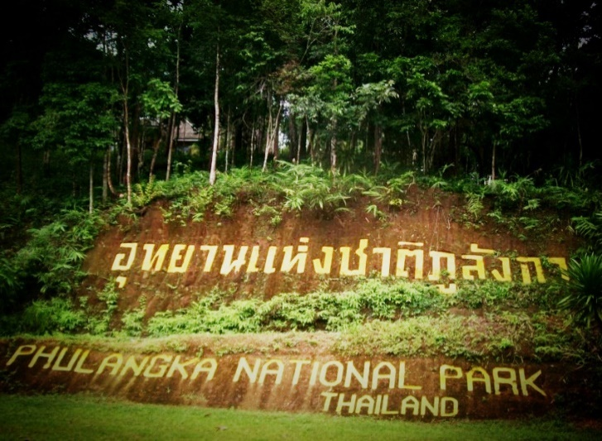
1) อุทยานแห่งชาติภูลังกา ตั้งอยู่ทางทิศตะวันตกของอำเภอบ้านแพง ห่างจากอำเภอบ้านแพง 6 กิโลเมตร ภูลังกาเป็นต้นกำเนิดของน้ำตกและลำธารใหญ่น้อยหลายสาย ตลอดจนมีความอุดมสมบูรณ์ของดอกไม้ กล้วยไม้ และพันธุ์ไม้นานาชนิดที่สวยงาม การเดินทางจากตัวจังหวัด ใช้เส้นทางหลวงหมายเลข 212 (นครพนม-บ้านแพง) ระยะทาง 92 กิโลเมตร มีสถานที่ท่องเที่ยวทางธรรมชาติที่สำคัญได้แก่
1.1) น้ำตกตาดขาม ต้นลำธารเกิดจากเทือกเขาภูลังกา ตั้งอยู่ใจกลางเขตป่าสงวนแห่งชาติภูลังกา ห่างจากที่ว่าการอำเภอบ้านแพง ไปทางทิศตะวันตกเฉียงเหนือ 6 กิโลเมตรเป็นลำห้วยไหลมาบรรจบ สภาพโดยรอบบริเวณร่มรื่นเหมาะแก่การไปท่องเที่ยว และ พักผ่อนเป็นอย่างยิ่ง ปัจจุบันมีถนนคอนกรีต เข้าไปถึงบริเวณน้ำตกการเดินทางใช้เส้นทางเดียวกับทางไปภูลังกา
1.2) น้ำตกตาดโพธิ์ กำเนิดจากเทือกเขาภูลังกา อยู่ใกล้กับน้ำตกตาดขามห่างกันประมาณ 5 กิโลเมตร มีลักษณะสวยงามไม่ยิ่งหย่อนไปกว่ากัน ที่ตั้งอยู่ห่างจากที่ว่าการอำเภอบ้านแพงประมาณ 11 กิโลเมตรเส้นทางเป็นถนนลูกรังใช้ได้ทุกฤดูกาล รถยนต์ไม่สามารถเข้าถึงตัวน้ำตกได้ ต้องเดินขึ้นไปใช้เวลาเดินประมาณชั่วโมงเศษ สองข้างทางร่มรื่นเหมาะแก่การเดินชมความงามตามธรรมชาติอย่างยิ่ง โดยเฉพาะในฤดูฝนสามารถมองเห็นน้ำตกได้จากทางหลวงแผ่นดินที่เลียบริมฝั่งแม่น้ำโขง
2) หาดดอนแพง ตั้งอยู่ทางทิศตะวันออกของอำเภอบ้านแพงห่างจากที่ว่าการอำเภอประมาณ 1 ก.ม.อยู่ติดริมฝั่งแม่น้ำโขง ตรงข้ามกับประเทศสาธารณรัฐประชาธิปไตยประชาชนลาว เป็นสถานที่ที่มีทัศนียภาพสวยงาม โดยเฉพาะภูมิทัศน์ช่วงที่มีการปลูกใบยาสูบนับพันไร่ดานสาวคอยตั้งอยู่บนเทือกเขาภูพาน เขตอำเภอนาแก พื้นที่ส่วนใหญ่เป็นลานหินเรียบ มีต้นไม้เบญจพรรณขึ้นประปราย เมื่อขึ้นถึงลานหินสามารถมองเห็นยอดขององค์พระธาตุพนม รวมทั้งอ่างเก็บน้ำห้วยโทห้วยผักดอกและพื้นที่ของอำเภอนาแกได้เป็นอย่างดี ทั่วพื้นที่มีทิวทัศน์สวยงาม ความเป็นมาของสถานที่แห่งนี้มาจากหนุ่มสาวชาวบ้านสมัยก่อนเวลาไปหาของป่าจะนัดหมายคอยกันที่นี่เลยได้ชื่อว่า “ดานสาวคอย” การเดินทางห่างจากตัวอำเภอนาแกประมาณ 6 กิโลเมตร เส้นทางเป็นถนนลูกรังรถยนต์สามารถขึ้นไปถึงบริเวณดานสาวคอยได้
3) หาดแห่ เป็นเกาะกลางแม่น้ำโขง อยู่บริเวณบ้านน้ำก่ำใต้ ตำบลน้ำก่ำ อำเภอธาตุพนม สภาพแวดล้อมเต็มไปด้วยวิวทิวทัศน์ที่สวยงามของบ้านเรือนสองฝั่งโขง ในอดีตเริ่มมีผู้คนลงไปท่องเที่ยวพักผ่อนในฤดูร้อน ตั้งแต่ปี 2534 แต่เริ่มเป็นรูปเป็นร่างและเปิดให้บริการนักท่องเที่ยวอย่างเป็นทางการเมื่อ 5 ปี ที่ผ่านมา ในช่วงหลังจากงานพระธาตุพนมของทุกปี ไปจนถึงวันที่ 15 เมษายนหรือจนจบเทศกาลสงกรานต์
4) ทะเลบัวแดง เป็นแหล่งท่องเที่ยวทางธรรมชาติเชิงอนุรักษ์แห่งใหม่ หนองกุดค้าว ตั้งอยู่ในพื้นที่บ้านกลาง หมู่ที่ 15 ตำบลโนนตาล อำเภอท่าอุเทน จังหวัดนครพนม เป็นแหล่งน้ำธรรมชาติ เนื้อที่นับร้อยไร่ มีความอุดมสมบูรณ์ทางธรรมชาติ ที่สำคัญมีบัวแดง ที่มีความสวยงามมาก ซึ่งจะบานสะพรั่งยามเช้าจนถึง 11.00 นาฬิกา ซึ่งนักท่องเที่ยวได้ให้ความสนใจล่องเรือชมบัวแดงเป็นจำนวนมาก ระยะทางห่างจากถนนหลวงสาย 212 เพียง 3 กิโลเมตร
5) แหล่งท่องเที่ยวลุ่มน้ำสงครามพื้นที่ชุ่มน้ำโลก
แม่น้ำสงคราม เป็นแม่น้ำสายสำคัญไหลลงแม่น้ำโขง ทางเขตภาคตะวันออกเฉียงเหนือตอนบน หรือที่เรียกว่า แอ่งสกลนคร มีต้นกำเนิดจากเทือกเขาภูพาน ในเขตจังหวัดสกลนคร ไหลผ่านอุดรธานี หนองคาย บึงกาฬ และบรรจบกับแม่น้ำโขงที่ตำบลไชยบุรี อำเภอท่าอุเทน จังหวัดนครพนม มีความยาวประมาณ 420 กิโลเมตร ยาวเป็นลำดับที่ 7 ของประเทศ
หมู่บ้านในเขตลุ่มน้ำสงครามไหลผ่านเขตพื้นที่อำเภอนาทม อำเภอศรีสงคราม อำเภอท่าอุเทน โดยเฉพาะในเขตพื้นที่บ้านปากยาม ตำบลสามผง บ้านยางงอย บ้านอ้วน และบ้านท่าบ่อสงคราม อำเภอศรีสงคราม จังหวัดนครพนม พบว่า บริเวณป่าบุ่งป่าทามดังกล่าว มีระบบนิเวศย่อย ถึง 28 ระบบ เหมาะสำหรับเป็นที่อยู่อาศัยของพันธุ์ปลากว่า 124 ชนิด มีพรรณพืชในป่าทามที่ใช้ประโยชน์ได้จำนวนถึง 208 ชนิด
แม่น้ำสงคราม และป่าบุ่งป่าทาม เป็นแหล่งทรัพยากรที่เลี้ยงดูชุมชนรอบๆ มาอย่างยาวนาน จนสร้างความมั่นคงด้านอาหาร ด้านสุขภาพ ด้านเศรษฐกิจ สังคม วัฒนธรรมและประเพณี ซึ่งชาวบ้านที่นี่ได้ขนานามว่า "แม่น้ำสงคราม ป่าบุ่งป่าทาม" คือ "ตู้กับข้าวของชุมชน" และก่อเกิด "วัฒนธรรมปลาแดก" ขึ้น
ชุมชนในเขตลุ่มน้ำสงครามได้ใช้ประโยชน์จากลำน้ำสงครามในการทำนาปรับ การปลูกพืชผลทางการเกษตร การประมง และการคมนาคมขนส่งโดยในอดีต ใช้ท่าวังไผ่ลำน้ำสงคราม เป็นท่าน้ำสำคัญในการคมนาคมทางน้ำสู่พื้นที่ภายนอก เป็นเส้นทางคมนาคมทางน้ำยุคแรกๆ
แนวคิดการจัดการแหล่งท่องเที่ยวตามรอยเส้นทางธรรมวิถีไทยวิถีพุทธลุ่มน้ำสงครามพื้นที่ชุ่มน้ำโลก และมีสโลแกน “ล่องเรือลำน้ำสงคราม นั่งรถชมวัดเก่า ช๊อปโอท๊อป กินข้าวป่า”
จึงได้บังเกิดแนวคิดโปรแกรมนำเที่ยวและทัศนศึกษา สามธรรม @ ลุ่มน้ำสงคราม
ธรรมที่ 1 ธรรมชาติ ได้แก่ ระบบนิเวศน์ลำน้ำสงคราม ป่าบุ่งป่าทาม (ตู้กับข้าวชุมชน) กิจกรรมท่องเที่ยวทางน้ำเชิงอนุรักษ์บนพื้นที่ชุ่มน้ำโลก (Ramsar Sites) ลำดับที่ 15 ของประเทศ
ธรรมที่ 2 ธรรมะ ได้แก่ พระกรรมฐานตามแผนที่กองทัพธรรมแห่งภาคอีสาน สายธุดงค์พระอาจารย์เสาร์ พระอาจารย์มั่น ภูริทัตโต พระอาจารย์เกิ่ง อธิมุตตโก พระอาจารย์มหาบัว ณาณสัมปันโน พิพิธภัณฑ์หลวงปู่ตื้อ
ธรรมที่ 3 วัฒนธรรมท้องถิ่นคนลุ่มน้ำสงคราม เช่น วิถีชีวิตคนหาปลา การไหลมอง ไส่ตุ้ม ไส่โต่ง ตึกสดุ้งยักย์ ทำปลาแดก กินข้าวป่า และเส้นทางประวัติศาสตร์ของชาติพันธุ์คนลุ่มน้ำสงคราม
2.8.2 แหล่งท่องเที่ยวทางธรณีวิทยา
1) แหล่งรอยตีนไดโนเสาร์ท่าอุเทน แหล่งรอยตีนไดโนเสาร์ท่าอุเทน จ.นครพนม สำหรับแหล่งรอยตีนไดโนเสาร์ท่าอุเทนนี้นับว่ามีความสำคัญทางด้านโบราณชีววิทยาและธรณีวิทยา เป็นแหล่งรอยตีนไดโนเสาร์ที่สมบูรณ์ที่สุดในประเทศไทยมีความกว้างกว่า 3 นิ้ว ประกอบด้วยแนวทางเดิน 32 แนว และรอยเท้ามากกว่า 199 รอย มีลักษณะชัดเจนเป็น 3 นิ้ว คล้ายรอยตีนไก่ ปลายนิ้วมีเล็บแหลมคมเป็นลักษณะของไดโนเสาร์พวกกินพืชขนาดกลาง จากลักษณะทางเดินน่าจะอยู่กันเป็นฝูงพวกนี้น่าจะเป็นไดโนเสาร์นกกระจอกเทศ จากรอยตีน ยังพบรอยตีนไดโนเสาร์ขนาดใหญ่ คือ ซอโรพอดและอิกัวโนดอนอยู่ด้วย และยังพบรอยตีนจระเข้ขนาดเล็กอีกหลายแนว
2) ดานสาวคอย ตั้งอยู่ในบริเวณวัดภูพานอุดมธรรม บนเทือกเขาภูพาน ในบริเวณพิกัดที่ 0443527 ตะวันออก 1867320 เหนือ ระวาง 5942 บ้านคับพวง สามารถเดินทางเข้าไปในตัวอำเภอนาแก โดยใช้เส้นทางหลวงแผ่นดินหมายเลข 223 อำเภอธาตุพนม-อำเภอนาแก จะมีป้ายบอกทางไปวัดภูพานอุดมธรรม ซึ่งห่างจากอำเภอนาแกไปทางทิศใต้ประมาณ 6 กิโลเมตร สามารถเดินทางขึ้นโดยรถยนต์มีถนนลาดยาง ขึ้นถึงบริเวณวัดซึ่งเป็นที่ตั้งของดานสาวคอย ความเป็นมาของสถานที่แห่งนี้เนื่องมาจากหนุ่มสาวชาวบ้านสมัยก่อนเวลาจะไปหาของป่าจะนัดหมายมาคอยกันที่ลานหินนี้เป็นประจำ หรือมาเที่ยวชมความงามโดยฝ่ายสาวจะมาเป็นผู้คอย จึงได้ชื่อว่า “ดานสาวคอย”
2.8.3 แหล่งท่องเที่ยวทางประวัติศาสตร์
1) พระธาตุพนม ประดิษฐาน ณ วัดพระธาตุพนมวรมหาวิหารในเขตอำเภอธาตุพนม ห่างจากตัวจังหวัดประมาณ 50 กิโลเมตร ผลจากการขุดค้นทางโบราณคดีลงความเห็นว่าเป็นสมัยเดียวกันกับปราสาทของขอม และได้ทำการบูรณะเรื่อยมา โดยในปี พ.ศ.2458 วัดพระธาตุพนมได้รับการยกฐานะเป็นอารามหลวงชั้นเอก ขึ้นเป็น “วรมหาวิหาร” ต่อมาในวันที่ 11 สิงหาคม 2518 พระธาตุพนมได้ล้มทลายลงทั้งองค์เนื่องจากความเก่าแก่ขององค์พระธาตุพนม รัฐบาลได้ก่อสร้างองค์พระธาตุขึ้นใหม่ แล้วเสร็จเมื่อวันที่ 23 มีนาคม 2522 และได้ ทำการบรรจุพระบรมสารีริกธาตุ ตลอดจนของมีค่ามากมายนับหมื่นชิ้นภายในองค์พระธาตุ บนยอดองค์พระธาตุมีฉัตรทองคำน้ำหนักถึง 110 กิโลกรัม ปัจจุบันองค์พระธาตุพนมมีฐานกว้างด้านละ 12.33 เมตร เป็นเจดีย์ทรงสี่เหลี่ยมสูงแลดูสง่างามยิ่งนัก
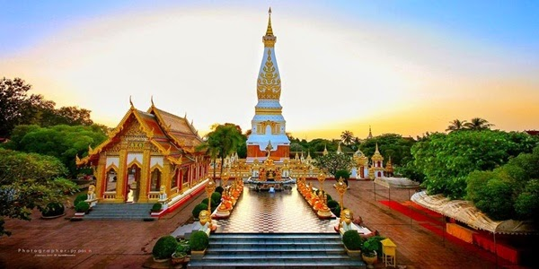

2) พระธาตุท่าอุเทน ประดิษฐานอยู่บ้านท่าอุเทน อำเภอท่าอุเทน รูปทรงคล้ายพระธาตุพนม มีความสูงจากพื้นดินถึงยอด 33 วา ฐานกว้างด้านละ 6 วา 3 ศอก พระอาจารย์ศรีทัตถ์ เป็นผู้สร้าง เมื่อปี พ.ศ.2455 พระธาตุท่าอุเทนนี้เป็นศิลปกรรมและปูชนียสถานอันสำคัญยิ่งองค์หนึ่ง ภายในองค์พระธาตุบรรจุพระธาตุของ พระอรหันต์ ซึ่งพระอาจารย์ศรีทัตถ์ได้อัญเชิญมาจากเมืองย่างกุ้งประเทศพม่า การเดินทางไปนมัสการพระธาตุท่าอุเทนจากตัวเมืองนครพนมใช้เส้นทางหมายเลข 212 ไปยังอำเภอท่าอุเทน ระยะทางประมาณ 26 กิโลเมตร
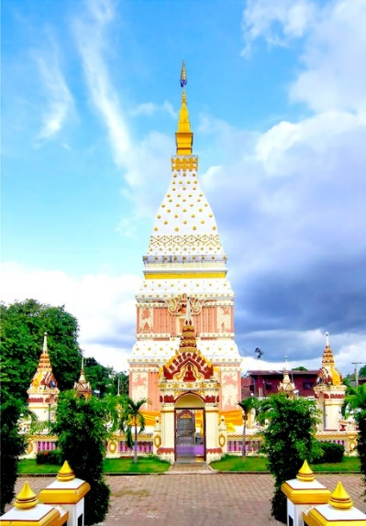
3) พระธาตุเรณูนคร ประดิษฐานอยู่ที่วัดพระธาตุเรณูนคร ตำบลเรณูนคร อำเภอเรณูนคร สร้างขึ้นเมื่อ พ.ศ. 2461 โดยอาจารย์เม้า วงษา และ อุปปัชฌาอินทร์ โดยจำลองมาจากองค์พระธาตุพนม มีความสูง 35 เมตร กว้าง 8.37 เมตร มีซุ้มประตู 4 ด้าน ภายในเป็นโพรงบรรจุพระไตรปิฎก พระพุทธรูปทองคำ ภายในวัดพระธาตุเรณูนคร นอกจากมีองค์พระธาตุเรณูนครแล้วยังมีพระรูปพระองค์แสน (น้ำหนัก 1,200 กิโลกรัม หน้าตักกว้าง 50 เซนติเมตร สูง 50 เซนติเมตร) มีพระพุทธลักษณะสวยงาม การเดินทางไปนมัสการพระธาตุเรณูนคร จากตัวเมืองใช้เส้นทางหลวงหมายเลข 212 ถึงกิโลเมตร ที่ 44 มีทางแยกไปยังอำเภอเรณูนคร 7 กิโลเมตร สภาพถนนลาดยางใช้ได้ทุกฤดูกาล รวมระยะทางทั้งสิ้น 51 กิโลเมตร

(ภาพถ่ายพระธาตุเรณู)
4) พระธาตุประสิทธิ์ ประดิษฐานอยู่ที่วัดพระธาตุประสิทธิ์ ตำบลนาหว้า อำเภอ นาหว้า ห่างจากตัวอำเภอเมืองประมาณ 98 กิโลเมตร เป็นที่บรรจุพระอุรังคธาตุของพระพุทธเจ้า ประชาชนในท้องถิ่นใกล้เคียงเคารพนับถือมากการเดินทางจากตัวเมืองนครพนม ไปตามทางหลวงหมายเลข 212 ผ่านอำเภอท่าอุเทน ถึงบ้านท่าดอกแก้วจะมีทางหลวง หมายเลข 2032 แยกซ้ายมือเข้าตัวอำเภอศรีสงคราม จากอำเภอศรีสงคราม ไปอำเภอนาหว้า ระยะทาง 26 กิโลเมตร ถนนลาดยางตามทางหลวงหมายเลข 2132 ถึงบริเวณวัด
5) พระธาตุมหาชัย ประดิษฐาน ณ วัดโฆษิตดาราม ตำบลมหาชัย อำเภอปลาปาก ห่างจากตัวจังหวัดประมาณ 40 กิโลเมตร ไปตามเส้นทางนครพนม - สกลนคร ทางหลวงแผ่นดินหมายเลข 22
พระธาตุมหาชัย เป็นปูชนียสถานที่สำคัญยิ่งแห่งหนึ่ง พระบาทสมเด็จพระเจ้าอยู่หัวและสมเด็จพระนางเจ้าพระบรมราชินีนาถ ได้เสด็จพระราชดำเนินทรงประกอบพิธีบรรจุพระบรมสารีริกธาตุไว้ที่พระธาตุมหาชัย เมื่อวันที่ 25 พฤษภาคม 2518 ตรงกับวันขึ้น 15 ค่ำ เดือน 6 ซึ่งเป็นวันวิสาขบูชา และที่วัดโฆษิตดารามนี้ ยังเป็นที่จำพรรษาของท่านพระครูสุนทรธรรมโฆษิต (หลวงปู่คำพันธ์ โฆสปัญโญ) พระเกจิอาจารย์สายวิปัสสนาที่สำคัญองค์หนึ่ง และเป็นที่เคารพนับถือของชาวจังหวัดนครพนม และชาวอีสานทั่วไปด้วย
6) พระธาตุศรีคูณ หรือ พระธาตุศรีคุณ เป็นปูชนียสถานคู่บ้านคู่เมืองของชาวอำเภอนาแก ห่างจากอำเภอธาตุพนม ตามทางหลวงหมายเลข 212 ประมาณ 27 กิโลเมตร พระธาตุศรีคูณมีลักษณะส่วนบนคล้ายพระธาตุพนม ต่างกันตรงที่ ชั้นที่ 1 มีสองตอน เป็นรูป 4 เหลี่ยม ประดับลวดลายปูนปั้น และชั้นที่ 2 สั้นกว่าพระธาตุพนม
7) พระธาตุนคร อำเภอเมืองนครพนม พระธาตุนครมีลักษณะสี่เหลี่ยมจตุรัส กว้างด้านละ 5.85 เมตร สูง 24 เมตร ก่อสร้างเสร็จในวันเดือนเพ็ญของปี พ.ศ. 2465 มีรูปแบบตามพระธาตุพนมองค์เดิมภายในบรรจุพระอรหันต์สารีริกธาตุ พร้อมกับองค์พระพุทธรูปทองคำและของมีค่าต่างๆ จากประชาชนผู้มีจิตศรัทธาถวายบรรจุเอาไว้ในองค์พระธาตุ และพระธาตุประจำว้นเกิดของผู้เกิดวันเสาร์ เชื่อกันว่าผู้มานมัสการจะได้รับอานิสงส์เสริมบุญบารมีและมีอำนาจวาสนาเป็นเจ้าคนนายคน
8) วัดมรุกขนคร ตั้งอยู่ ต.ดอนนางหงส์ อ.ธาตุพนม จ.นครพนม มีพระธาตุสำคัญของจังหวัด ลักษณะคล้ายพระธาตุพนม ตั้งอยู่บนฐานสี่เหลี่ยมซ้อนลดหลั่นกันขึ้นไปเรื่อยๆ ยอดเจดีย์ทรงบัวเหลี่ยมผู้สร้างคือพระบรมราชา(กู่แก้ว) เจ้าเมืองเดิมมรุขนครเดิม ช่วงหนึ่งเคยเป็นศูนย์กลางอาณาจักรศรีโคตรบูรณ์
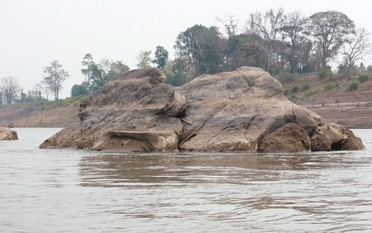
9) วัดโอกาสศรีบัวบาน เป็นวัดคู่บ้านคู่เมืองมาแต่โบราณ มีศาลเจ้าหมื่น รวมทั้งพระติ้ว พระเทียม ซึ่งเป็นพระคู่บ้านคู่เมืองของเมืองนครพนม เป็นที่เคารพสักการะของพุทธศาสนิกชนทั่วไป วัดนี้ตั้งอยู่ริมฝั่งแม่น้ำโขงติดกับด่านศุลกากรนครพนม ในเขตเทศบาลเมืองนครพนม
10) รอยพระบาทเวินปลา ตั้งอยู่ในลำน้ำโขง ณ บ้านเวินพระบาท ตำบลเวินพระบาท อำเภอท่าอุเทน โดยมีที่ตั้งอยู่ทางทิศตะวันออกของวัดพระบาทเวินปลา หางจากฝั่งออกไป 150 เมตร สถานที่แห่งนี้ ชาวบ้านเรียกว่า “วังน้ำวน หรือ เวิน” ลักษณะเป็นรอยฝ่าพระบาทเบื้องซ้าย ความกว้าง 70 เซนติเมตร ความยาว 1.80 เมตร ตรงกลางมีรูปกงจักร เส้นผ่าศูนย์กลางของรูปประมาณ 10 เซนติเมตร ในฤดูฝนน้ำจะท่วมคือตั้งแต่เดือนพฤษภาคม ไปจนกว่าน้ำจะลดลง ในเดือนกุมภาพันธ์ จึงไปนมัสการได้ งานเทศกาลนมัสการ จะตรงกับวันสงกรานต์ของทุกปี การเดินทางจากนครพนมไปตามถนนสายนครพนม-บ้านแพง ห่างจากตัวจังหวัดประมาณ 10 กิโลเมตร เลี้ยวขวาเข้าหมู่บ้าน อีก 500 เมตร
11) พระบางวัดไตรภูมิ ประดิษฐานอยู่ ณ วัดไตรภูมิ ตำบลท่าอุเทน อำเภอท่าอุเทน เป็นพระพุทธรูปยืนปางห้ามสมุทร มีขนาดสูง 80 นิ้ว แท่นสูง 2.5 นิ้ว ฐานเป็นรูป 8 เหลี่ยม สูง 15 นิ้ว ห่างจากตัวจังหวัดนครพนม ประมาณ 26 กิโลเมตร
12) พิพิธภัณฑ์จวนผู้ว่าราชการจังหวัดนครพนม เป็นสถาปัตยกรรมดีเด่นมีลักษณะเป็นแบบตะวันตก ได้รับอิทธิพลในรูปแบบการก่อสร้างจากฝรั่งเศสช่วงสมัยสงครามอินโดจีน มีอายุแก่มากแล้วแต่ยังรักษาสภาพและความสวยงามต่างๆไว้ได้อย่างดี ภายในจัดแสดงเกี่ยวกับเรื่องราวของจังหวัดนครพนมตั้งแต่อดีตถึงปัจจุบันรวมถึงประเพณีไหลเรือไฟหนึ่งเดียวของประเทศไทยด้วย
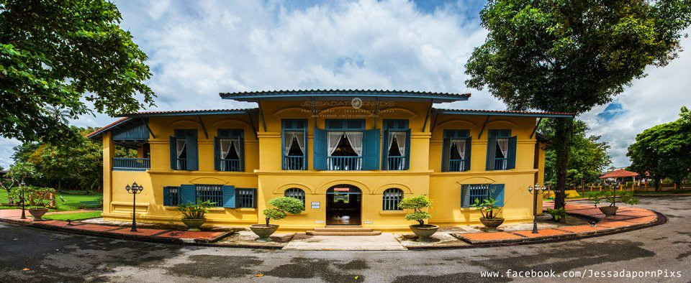

13) หอสมุดแห่งชาติเฉลิมพระเกียรติ สมเด็จพระนางเจ้าสิริกิติ์พระบรมราชินีนาถฯ เดิมเคยเป็นอาคารศาลากลางจังหวัดนครพนม (หลังเก่า) มาก่อน เริ่มสร้างครั้งแรก ในปี พ.ศ. 2458 ในสมัยที่พระยาพนมนครนุรักษ์ (อุ้ย นาครทรรภ) เป็นผู้ว่าราชการจังหวัดนครพนมคนแรก สร้างเสร็จในปี พ.ศ. 2462 ลักษณะสถาปัตยกรรม ตัวอาคารใช้แปลนของศาลากลางจังหวัดเชียงราย มีลักษณะตึกสองชั้นครึ่ง ก่ออิฐถือปูน ไม่เสริมเหล็ก หลังคามุงกระเบื้องดินเผา ส่วนประกอบโครงสร้างต่างๆ เป็นไม้ รูปทรงอาคารเป็นแบบตะวันตก
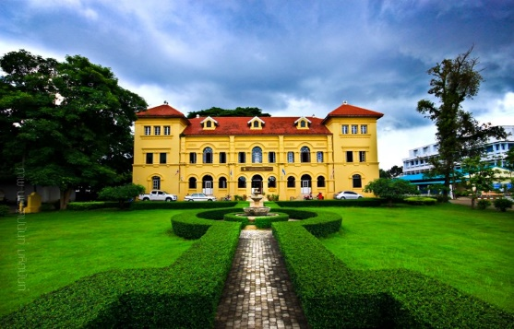

(ภาพถ่ายหอสมุดแห่งชาติเฉลิมพระเกียรติ ที่มา : นพ. ฐาปนันท์ มหิศนันท์)

14) หมู่บ้านมิตรภาพไทย-เวียดนาม เป็นหมู่บ้านเก่าแก่ที่อดีตประธานาธิบดีสาธารณรัฐสังคมนิยมเวียดนามท่านโฮจิมินห์ได้เคยเข้ามาพึ่งพระบรมโพธิสมภารพระบาทสมเด็จพระเจ้าอยู่หัว แห่งราชอาณาจักรไทย เพื่อกอบกู้เอกราชของประเทศเวียดนาม ระหว่างปี พ.ศ.2471-2474 ที่บ้านนาจอกหมู่ที่ 5 ตำบลหนองญาติ อำเภอเมืองจังหวัดนครพนม สถานที่แห่งนี้เป็นสถานที่ที่มีความสำคัญอย่างยิ่งในการกอบกู้อิสรภาพให้แก่ประเทศเวียดนาม กระทรวงการต่างประเทศสนับสนุนแนวคิดดังกล่าวโดยให้ความเห็นว่าเป็นการส่งเสริมให้ทั้งสองประเทศ มีความสัมพันธ์ใกล้ชิดแน่นแฟ้นขึ้นและจะช่วยดึงดูดความสนใจของนักท่องเที่ยวชาวเวียดนามให้เดินทางมาเยี่ยมเยียนเพื่อทัศนศึกษาแหล่งจารึกทางประวัตศาสตร์ ณ ที่แห่งนี้ ต่อมากระทรวงการต่างประเทศเวียดนาม มีความคิดเห็นสนับสนุนการพัฒนาบ้านนาจอกให้เป็นแหล่งท่องเที่ยวเชิงประวัติศาสตร์วัฒนธรรมและมิตรภาพไทย-เวียดนามโดยพิพิธภัณฑ์โฮจิมินห์เวียดนามมีการรวบรวมเอกสารสำคัญภาพถ่ายเครื่องใช้สอยและหลักฐานทางประวัติศาสตร์และบ้านจำลองบ้านเกิด และบ้านที่ฮานอยเพื่อมอบให้ฝ่ายไทยให้จัดแสดงให้อนุชนรุ่นหลังได้ศึกษาที่พิพิธภัณฑ์ประธานโฮจิมินห์ที่บ้านนาจอกนอกจากนี้ยังมีบ้านจำลองของท่านอดีตประธานโฮจิมินห์ที่เคยอยู่โดยการก่อสร้างขึ้นโดยชาวไทยเชื้อสายเวียดนามให้จังหวัดนครพนม สถานที่แห่งนี้ท่านเคยปลูกต้นมะเฟือง 1 ต้น และต้นมะพร้าว 2 ต้นลักษณะบริเวณบ้านปลูกต้นมะพร้าวต้นมะเฟือง หลังบ้านมียุ้งข้าว ตัวบ้านเป็นบ้านสวนแบบโบราณ ชั้นเดียว ร่มรื่น ในบ้านมีห้อง 2 ห้อง มีเตียงไม้ ชั้นวางของ โต๊ะ เก้าอี้ยาว
15) พิพิธภัณฑ์ประธานโฮจิมินห์ เป็นสถานที่รวบรวมเอกสารและจัดแสดงจำลองบ้านเกิดของท่านประธานโฮจิมินห์และรูปปั้นประวัติการเดินทางเพื่อกอบกู้เอกราชนอกจากนี้ยังมีห้องบรรยายและมีห้องสมุดอิเล็กทรอนิกส์ เพื่อให้ผู้สนใจได้ศึกษาเกี่ยวกับประเทศเวียดนาม
16) อนุสรณ์สถานประธานโฮจิมินห์ ตั้งอยู่ที่บ้านนาจอก ต.หนองญาติ อ.เมืองนครพนม
จ.นครพนม ภายในมีอาคารพิพิธภัณฑ์ มีอาคารจำลองบ้านเก่าของลุงโฮ จัดแสดงข้าวของเครื่องใช้ภายในบ้านแบบเดียวกับยุคที่ลุงโฮหรือประธานโฮจิมินห์ได้มาอาศัยอยู่ที่นี่ช่วงสงครามเวียดนามให้ได้ชมกัน รวมทั้งมีอาคารจำหน่ายสินค้าพื้นบ้าน สินค้าโอทอป ของที่ระลึก และมีบริการเช่าชุดอ๋าวหย่ายเพื่อถ่ายภาพเป็นที่ระลึก
สาธารณรัฐสังคมนิยมเวียดนาม ได้ให้ความสำคัญกับจังหวัดนครพนมในฐานะเมืองคู่แฝด ที่ลงนามความร่วมมือในเรื่องของเศรษฐกิจการค้า การท่องเที่ยว ที่สำคัญยังเป็นเมืองที่อดีตประธานโฮจิมินห์เคยมาพำนัก เพื่อหาลู่ทางกอบกู้เอกราชปลดปล่อยประเทศเวียดนามยุคสงครามอินโดจีน กระทั่ง เมื่อปี 2557 สาธารณรัฐสังคมนิยมเวียดนาม สนับสนุนงบประมาณ 45 ล้าน ร่วมกับชาวไทยเชื้อสายเวียดนามผลักดันให้มีการก่อสร้างอนุสรณ์สถานประธานโฮจิมินห์ หรือ ลุงโฮ อดีตประธานโฮจิมินห์ ขึ้นที่บ้านนาจอก ตำบลหนองญาติ อำเภอเมือง จังหวัดนครพนม บนเนื้อที่ประมาณ 7 ไร่ ซึ่งเป็นพื้นที่ของกรมธนารักษ์ ภายในได้จัดสร้างอาคารพิพิธภัณฑ์รวบรวมเรื่องราวประวัติศาสตร์ ความเป็นมาของเส้นทางการต่อสู้กอบกู้เอกราชของอดีตประธานโฮจิมินห์ การแสดงหุ่นขี้ผึ้งจำลอง สภาพความเป็นอยู่ วิถีชีวิตของ อดีตประธานโฮจิมินห์กับชาวบ้าน เพื่อเป็นแหล่งท่องเที่ยวศึกษาเส้นทางความเป็นมาของประวัติศาสตร์ และความสัมพันธ์อันดีระหว่างไทยกับเวียดนาม นอกจากนี้ยังมีการก่อสร้างอาคาร ไว้จัดแสดง จำหน่ายสินค้า โอทอป ที่ระลึกที่สำคัญของ จังหวัดนครพนม ซึ่งการก่อสร้างล่าสุดใกล้เสร็จสมบูรณ์ และพร้อมที่จะเปิดเป็นแหล่งท่องเที่ยวเชิงประวัติศาสตร์ให้ประชาชน นักท่องเที่ยวได้เข้าชม ซึ่งจะมีการเปิดเป็นทางการในวันที่ 19 พฤษภาคม 2559 พร้อมจัดงานเฉลิมฉลอง ครบรอบ 126 ปี วันคล้ายวันเกิดของ ลุงโฮ หรือ อดีตประธานโฮจิมินห์ รวมถึงครบรอบ 12 ปี ในการก่อสร้างหมู่บ้านมิตรภาพไทยเวียดนามขึ้น

2.8.4 แหล่งท่องเที่ยวทางวัฒนธรรม
1) ประติมากรรมองค์พญาศรีสัตตนาคราช หรือ Land Mark องค์พญาศรีสัตตนาคราช เกิดจากความคิดและดำริของท่านอนุกูล ตังคณานุกูลชัย ผู้ว่าราชการจังหวัดนครพนม คนที่ 38 ที่ว่า “นครพนมเป็นเมืองสุดชายแดน มีเส้น SKYLINE เส้นขอบฟ้า ทิวทัศน์สวยงามริมฝั่งโขง จะต้องมีจุดพักสายตาและสัญลักษณ์เมืองเป็นแลนด์มาร์ค” จึงได้หารือร่วมกับส่วนราชการ หน่วยงาน องค์กรภาคเอกชน ภาคประชาสังคม เพื่อจัดสร้างสัญลักษณ์ หรือแลนด์มาร์คของเมือง เป็นพญานาคตามหลักความเชื่อของชาวลุ่มแม่น้ำโขง จังหวัดจึงได้จัดทำโครงการยกระดับและพัฒนาแหล่งท่องเที่ยว กิจกรรมก่อสร้างประติมากรรมพญานาค (Land Mark) ขึ้น ซึ่งได้มอบหมายให้สำนักงานโยธาธิการและผังเมืองจังหวัดนครพนม ดำเนินการออกแบบ รวมไปถึงการออกแบบปรับปรุงภูมิทัศน์บริเวณโดยรอบโครงการ และได้มีการแต่งตั้งคณะกรรมการพิจารณารูปแบบประติมากรรมพญานาค โดยมีนายกเทศมนตรีเมืองนครพนม เป็นประธาน หัวหน้าส่วนราชการ องค์กรภาคเอกชน ภาคประชาสังคม ผู้แทนองค์กรปกครองส่วนท้องถิ่น และประชาชน ร่วมเป็นคณะกรรมการฯ 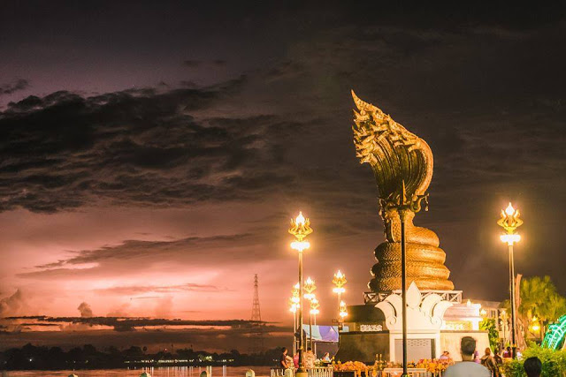ต่อมา ท่านอดิศักดิ์ เทพอาสน์ ผู้ว่าราชการจังหวัดนครพนม คนที่ 39 พร้อมด้วย พล.ต.สนธยา ศรีเจริญ ผู้บังคับการจังหวัดทหารบกนครพนมในขณะนั้น ได้ติดตามการดำเนินการก่อสร้างและปรับปรุงรูปแบบประติมากรรมรูปพญานาค ร่วมกับคณะกรรมการพิจารณาให้ได้รูปแบบงดงาม ถูกต้องตามลักษณะ อันเป็นมงคล และพัฒนาพื้นที่โดยรอบให้สวยงาม และเมื่อท่านสมชาย วิทย์ดำรงค์ขึ้นดำรงตำแหน่งผู้ว่าราชการจังหวัดนครพนม คนที่ 40 ก็ได้สานต่อการพัฒนาแหล่งท่องเที่ยวริมฝั่งแม่น้ำโขงต่อเนื่องเพิ่มเติม ได้แก่ การก่อสร้างอัฒจันทร์ลานเดิน - วิ่ง เพื่อนั่งชมไหลเรือไฟ และการออกกำลังกาย การก่อสร้างเส้นทางจักรยาน และการปรับปรุงภูมิทัศน์ ให้สอดรับกับประติมากรรมแลนด์มาร์คพญานาค และให้จัดสร้างวัตถุมงคลเหรียญพญานาค รุ่น “มหาสิทธิโชค” เพื่อจัดหาทุนในการบริหารจัดการประติมากรรมพญานาค การก่อสร้างประติมากรรมพญาศรีสัตตนาคราชจึงสัมฤทธิ์ผลสำเร็จ
“ประติมากรรมพญาศรีสัตตนาคราช เกิดจากแนวความคิด ที่ว่า ท่านพญานาคได้ขึ้นมาจากแม่น้ำโขง มีปลายหางอยู่กลางสระน้ำ พร้อมน้ำพุรอบ 8 ทิศทาง โดยแสดงให้เห็นพญานาคขึ้นมาจากน้ำ และมีซุ้มลำตัวพญานาคเป็นลายโปร่งแสง แสดงการลอกคราบ ละทิ้งหลุดจากกิเลส แล้วมุดไปทางใต้ฐานขึ้นแท่นประทับ เป็นองค์พญานาค พญาศรีสัตตนาคราชที่สง่างาม มีลำตัวขด 3 ชั้น แสดงถึงว่าองค์พญานาคเลือกขึ้นมาจากแม่น้ำโขง มาอยู่ดินแดนที่มีความสุขมากที่สุดน่าอยู่ที่สุด ชูคอและหัวทะยานไปทางทิศเหนือเพื่อพัฒนานครพนมให้เจริญรุ่งเรืองและคงอยู่คู่กับดินแดนแห่งนี้ตลอดไป”
โดยพญาศรีสัตตนาคราช หล่อด้วยทองเหลือง มี 7 เศียร ขนาดความกว้างรวมหาง 4.49 เมตร สูง 10.90 เมตร โดยมีความสูงรวมฐานประมาณ 16.29 เมตร น้ำหนักรวมทั้งสิ้น 9 ตัน หันหน้าไปทางทิศเหนือ หางชี้ไปทางแม่น้ำโขง
2) ประเพณีไหลเรือไฟ ในวันเพ็ญเดือนสิบเอ็ดของทุกปี จังหวัดนครพนมจะมีการจัดงานประเพณีไหลเรือไฟ ซึ่งการไหลเรือไฟถือเป็นพิธีกรรมอย่างหนึ่งที่พุทธศาสนิกชนชาวอีสาน ยึดถือปฏิบัติสืบทอดกันมาแต่ครั้งโบราณ ประเพณีไหลเรือไฟบางทีเรียกว่าล่องเรือไฟ ลอยเรือไฟ หรือปล่อยเรือไฟ ซึ่งเป็นลักษณะที่ไฟเคลื่อนที่ไปเรื่อยๆ เรือไฟหรือเฮือไฟ หมายถึง เรือที่ทำด้วยท่อนกล้วย ไม้ไผ่ หรือวัสดุที่ลอยน้ำมีโครงสร้างเป็นรูปร่างต่างๆ ตามความต้องการ เมื่อจุดไฟ เปลวไฟจะลุกเป็นรูปร่างตามโครงสร้างนั้นๆ งานประเพณีไหลเรือไฟจะมีขึ้นในเทศกาลออกพรรษา ในวันขึ้น 15 ค่ำ เดือน 11 โดยมีความเชื่อเกี่ยวกับการบูชา รอยพระพุทธบาทที่ประทับไว้บน ฝั่งแม่น้ำนัมมทานที ในแคว้นทักขิณาบท ประเทศอินเดีย (ปัจจุบันเรียกว่า “แม่น้ำเนรบุททา”) ตามพุทธประวัติกล่าวไว้ว่า ในครั้งนี้พญานาค ได้ทูลอาราธนาพระพุทธองค์ไปแสดงธรรมในพิภพของนาค เมื่อเสด็จกลับพญานาคทูลขอให้พระองค์ประทับรอยพระบาทไว้ ณ ริมฝั่งแม่น้ำนัมมทานที พระองค์จึงได้ประทับรอยพระบาทไว้ตามประสงค์ของพญานาค รอยพระบาทที่ทรงประทับไว้นี้ เป็นที่เคารพของเทวดา มนุษย์ ตลอดจนถึงสัตว์ทั้งหลาย ผู้ที่ต้องการบุญกุศล ด้วยเหตุนี้การไหลเรือไฟจึงถือว่าเป็นการบูชารอยพระพุทธบาท
3) เรณูนคร เมืองเรณูนครเป็นถิ่นที่อยู่ของชาวผู้ไทซึ่งยังคงรักษา ขนบธรรมเนียมประเพณีท้องถิ่นไว้อย่างดี อาทิ เช่น ธรรมเนียมการต้อนรับด้วย การบายศรีสู่ขวัญ การเลี้ยงอาหารแบบพาแลง การชวนดูดอุ การฟ้อนรำผู้ไท เมืองเรณูนคร ยังมีร้านจำหน่ายสินค้าพื้นเมือง และของที่ระลึกต่างๆ ไว้บริการนักท่องเที่ยว โดยเฉพาะบริเวณวัดพระธาตุเรณูนครและตลาดอำเภอเรณูนคร ตัวอำเภอเรณูนครมีที่ตั้งห่างจากพระธาตุพนม 5 กิโลเมตร และอยู่ห่างจากตัวจังหวัด ไปทางทิศใต้เป็นระยะทาง 51 กิโลเมตร
4) ประเพณีแสกเต้นสาก เป็นประเพณีของชนเผ่าแสกอาศัยอยู่ในบ้านอาจสามารถ
ตำบลอาจสามารถ ห่างจากตัวเมืองนครพนม ประมาณ 4 กิโลเมตร เป็นการเต้นบวงสรวงเจ้าที่ เต้นกันเป็นประจำทุกปี ในเดือน 3 ขึ้น 2 ค่ำ การเต้นสากนอกเทศกาลจะต้องทำพิธีขอขมาก่อน โดยใช้หัวหมู เงิน 20 บาท และเหล้าทำพิธีที่ศาลเจ้าประจำหมู่บ้านโดยการเสี่ยงทายใช้ไม้สี ถ้าไม้สีเดียวกันถือว่าเจ้าไม่อนุญาตการเต้นแสกเต้นสากใช้ไม้ยาวทาสีแดงสลับขาวเรียก “สาก” นำด้วยเสียงกลองจังหวะเร็ว ผู้เต้นจะซอยเท้าถี่ๆ ลงไปตามจังหวะการกระทบไม้ คล้ายกับการเต้นลาวกระทบไม้แต่เร็วกว่ามาก
5) โซ่ทั่งบั้ง เป็นประเพณีของชาวโซ่ (โส้) ซึ่งเป็นชนเผ่าๆ หนึ่งของจังหวัดนครพนม ชาวโซ่มีภาษา เป็นของตนเอง ลักษณะภาษาคล้ายมอญปนเขมร การเต้นโซ่ทั่งบั้ง เป็นการรำในงานศพ เพื่อส่งวิญญาณผู้ตายให้ไปสุขสบายในชาติหน้า การรำมีทั้งชายและหญิง หมู่บ้านชาวโซ่มีอยู่ที่บ้านโพนจาน อำเภอโพนสวรรค์ โดยเดินทางไปตามถนนนครพนม - ท่าอุเทน เลี้ยวซ้ายไปตามถนนสายท่าอุเทน - กุสุมาลย์ 25 กิโลเมตร ชนเผ่าโซ่ มีกระจายอยู่ในหลายอำเภอ อาทิ ที่อำเภอท่าอุเทน อำเภอศรีสงคราม และอำเภอนาแก
6) ไชยบุรีเมืองแห่งแม่น้ำ 2 สี บ้านไชยบุรีเป็นชุมชนเมืองโบราณเก่าแก่กว่า 200 ปี ตั้งอยู่บริเวณแม่น้ำสงครามที่ไหลมาบรรจบกับแม่น้ำโขง ทำให้เกิดปรากฏการณ์แม่น้ำ 2 สี และ มีโบราณสถานให้ศึกษาเยี่ยมชม ตามโครงการย้อนรอยเมืองไชยสุต์อุตมบุรี และเป็นแหล่งปลาชุกชุม ผลิตภัณฑ์และของฝากที่มีชื่อเสียง คือ ส้มปลาโด ปลาร้าตัวใหญ่ บ้านไชยบุรี
2.8.5 แหล่งท่องเที่ยวเพื่อการพักผ่อน
1) เส้นทางจักรยานเลาะริมโขง โดยในปี 2557 - 2560 จังหวัดนครพนมได้ดำเนินการก่อสร้างทางจักรยานริมแม่น้ำโขง จากสะพานมิตรภาพ 3 (นครพนม - คำม่วน) ถึง อำเภอธาตุพนม รวมระยะทาง 74.208 กิโลเมตร ใช้งบประมาณรวม 146,266,700 บาท
อุโมงนาคราช อุโมงค์นาคราช ยาว 303เมตร เป็นส่วนหนึ่งของเส้นทางปั่นจักรยานริมแม่น้ำโขงของจังหวัดนครพนม ตัดด้านหลังหล่วยเรือรักษาความสงบเรียบร้อยตามลำแม่น้ำโขง เป็นทั้งแหล่งท่องเที่ยวนครพนม แห่งใหม่และแหล่งพักผ่อนหย่อนใจของชาวเมือง
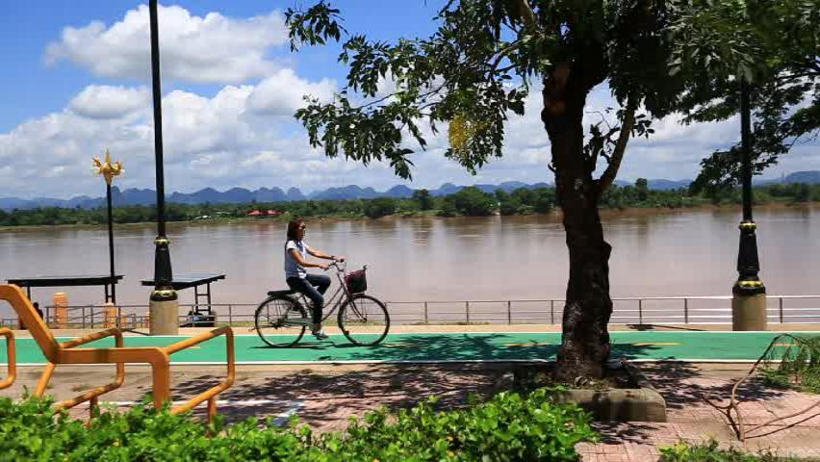

2) สนามกอล์ฟภูกระแต มีเนื้อที่ประมาณ 200 ไร่ ตั้งอยู่ที่บริเวณวิทยาลัยเทคนิคนครพนมรอบอ่างเก็บน้ำภูกระแต เป็นสนามกอล์ฟที่ได้มาตรฐานแห่งหนึ่ง มีขนาด 9 หลุม มีธรรมชาติสวยงาม อยู่ห่างจากอำเภอเมืองเพียง 3 กิโลเมตร เท่านั้น อาจกล่าวได้ว่าเป็นสนามกอล์ฟที่สวยงามที่สุดแห่งหนึ่งในภาคอีสาน
3) สวนหลวง ร.9 สร้างขึ้นเพื่อถวายเป็นพระราชสักการะ เนื่องในวโรกาสเฉลิม
พระชนมพรรษาครบ 5 รอบ เป็นสวนสาธารณะที่สร้างขึ้นเพื่อใช้เป็นสถานที่พักผ่อนหย่อนใจของประชาชน
ตั้งอยู่ในเขตเทศบาลเมืองนครพนม ตามเส้นทางสายนครพนม - ท่าอุเทน อยู่ทางด้านทิศเหนือของตัวเมือง
4) เขื่อนหน้าเมืองนครพนมและอัฒจันทร์ลานเดิน - วิ่ง ริมฝั่งแม่น้ำโขง เป็นแหล่งพักผ่อนหย่อนใจ และออกกำลังกาย อยู่ในเขตเทศบาลเมืองนครพนม เป็นสถานที่สำหรับชมทิวทัศน์อันวิจิตรของแม่น้ำโขงอันเป็นแน่น้ำสายสำคัญไหลผ่านเมือง ก่อให้เกิดทัศนียภาพอันสวยสดงดงาม โดยเฉพาะภาพพระอาทิตย์ที่โผล่พ้นทิวเขาเหนือลำน้ำโขงนั้น เป็นภาพที่หาดูได้ยากยิ่งบริเวณเขื่อนหน้าเมืองนี้อยู่ตรงข้ามกับเมืองท่าแขกแขวงคำม่วน ประเทศสาธารณรัฐประชาธิปไตยประชาชนลาว
5) สวนสาธารณะและหาดทรายทองศรีโคตรบูรณ์ นับเป็นหาดทรายน้ำจืดที่สวยงามมาก โดยจะปรากฏหาดทรายในฤดูแล้ง (ราวเดือนมีนาคม - เมษายน) บริเวณหาดทรายจะยื่นยาวออกไปกลางลำน้ำโขง ห่างจากประเทศสาธารณรัฐประชาธิปไตยประชาชนลาว เพียง 500 เมตร หาดทรายแห่งนี้ อยู่ตรงข้ามกับที่ทำการแขวงคำม่วน เหมาะอย่างยิ่งสำหรับเป็นที่พักผ่อนหย่อนใจและชมความงามของธรรมชาติ
6) สวนชมโขง เป็นสวนสาธารณะที่เทศบาลเมืองนครพนม จัดสร้างขึ้นในปี 2545 เพื่อให้ประชาชนได้ใช้ประโยชน์ในการนันทนาการ พักผ่อนออกกำลังกาย ตลอดจนใช้เป็นสถานที่จัดแสดงงานประจำปีต่างๆ ของจังหวัด ใช้พื้นที่ของเรือนจำจังหวัด (เดิม) เป็นสถานที่ก่อสร้าง ภายในสวนยังคงมีอาคารและห้องคุมขังนักโทษไว้ให้ประชาชนได้ศึกษาและเข้าชม รวมถึงการตกแต่งประดับสวนด้วยน้ำพุที่สวยงาม
7) พิพิธภัณฑ์ปลาแม่น้ำโขง อ่างเก็บน้ำหนองญาติ มีเนื้อที่ประมาณ 2,500 ไร่
เป็นแหล่งน้ำที่ติดกับเขตเทศบาลเมืองนครพนม เป็นสถานที่ที่พระบาทสมเด็จพระเจ้าอยู่หัวและสมเด็จพระนางเจ้าพระบรมราชินีนาถ ได้เสด็จปฏิบัติภารกิจเมื่อปี พ.ศ.2505 รวมทั้งเป็นสถานที่พักผ่อนหย่อนใจของประชาชนโดยทั่วไป และจังหวัดนครพนมมีแม่น้ำที่สำคัญคือ แม่น้ำโขง ลำน้ำก่ำ แม่น้ำสงคราม จึงทำให้จังหวัดนครพนม มีสัตว์น้ำมากมาย หลายชนิดและกลายเป็นแหล่งน้ำที่ สำคัญในการขยายพันธุ์สัตว์น้ำ รวมทั้งเป็นแหล่งรวบรวมสัตว์น้ำและปลาหลายชนิดทั้ง ชนิดที่หายากและใกล้จะสูญพันธุ์ในประเทศไทย ด้วยดำริของ ฯพณฯ พลเอก ชวลิต ยงใจยุทธ นายกรัฐมนตรีคนที่ 22 พิจารณาเห็นสมควรที่จะจัดตั้งสถานที่จัดแสดงโลกของปลาแม่น้ำโขง ขึ้นที่บริเวณอ่างเก็บน้ำหนองญาติ เพื่อรวบรวม พันธุ์สัตว์น้ำที่อยู่ในแม่น้ำโขง ลำน้ำก่ำ แม่น้ำสงคราม ไว้เพื่อแสดงให้นักเรียน นักศึกษา นักท่องเที่ยว และผู้ที่สนใจได้ชมและศึกษาหาความรู้ โดยจัดแสดงพันธุ์ปลาแม่น้ำโขงทั่วไป และชนิดที่หายาก และใกล้สูญพันธุ์ ซึ่งมีจุดเด่นคือมีอุโมงค์ลอดใต้ตู้ปลาสามารถ ชมความเคลื่อนไหวของปลา ได้เป็นอย่างดี และยังมีตู้ปลาขนาดและรูปทรงต่างๆอีกมากมาย นอกจากนั้น ภายในตัวอาคารยังประกอบไปด้วยจุดแสดงนิทรรศการเกี่ยวกับปลาแม่น้ำโขงห้องโสตทัศนศึกษาสำหรับฉายวีดีทัศน์ที่ทันสมัยขนาด 50 ที่นั่ง และสถานที่ จำหน่ายของที่ระลึก จึงนับเป็นอาคาร แสดงพันธุ์สัตว์น้ำจืดที่ทันสมัยและมีประโยชน์อย่างยิ่ง ตลอดจนเป็นแหล่งศึกษาหาความรู้ ความเพลิดเพลิน แก่ผู้เยี่ยมชมชาวจังหวัดนครพนมและจังหวัดอื่นๆ ต่อไป
8) หอเฉลิมพระเกียรติพระราชวงศ์จักรี ห่างจากใจกลางเมืองนครพนม 7 กม. ใช้เวลาเดินทางประมาณ 14 นาที ตั้งอยู่ที่ ต.หนองญาติ อ.เมืองนครพนม เปิดทุกวัน จันทร์ – ศุกร์ 9.00 – 17.00 น. เสาร์ – อาทิตย์ 10.00 – 18.00 น. เป็นสถานที่จัดแสดงนิทรรศการเกี่ยวกับความเป็นมาของพระราชวงศ์จักรี นิทรรศการพระราชกรณียกิจของพระบาทสมเด็จพระเจ้าอยู่หัวที่ทรงเสด็จพระราชดำเนินจังหวัดนครพนม เนื้อหาภายในนิทรรศการเฉลิมพระเกียรติพระราชวงศ์จักรี ประกอบไปด้วยพระบรมฉายาสาทิสลักษณ์ภาพวาดสีน้ำมันของ 9 รัชกาล พร้อมพระราชประวัติและพระราชกรณียกิจ โชนชั้น 2 จะมีนิทรรศการจัดแสดงเรื่องราวและประวัติความเป็นมาของแต่ละชนเผ่าพื้นเมืองของจังหวัดนครพนม ซึ่งมีถึง 8 เผ่า 2 เชื้อชาติ จำลองชุดประจำของแต่ละชนเผ่า รวมทั้งภาพพระธาตุประจำวันเกิด และยังมีเจ้าหน้าที่คอยให้ข้อมูลสอบถามให้กับนักท่องเที่ยว ประชาชน นักเรียน นักศึกษา ผู้สนใจ มาเยี่ยมชม ถ่ายรูป อีกทั้งยังสามารถศึกษาหาความรู้ได้อีกด้วย

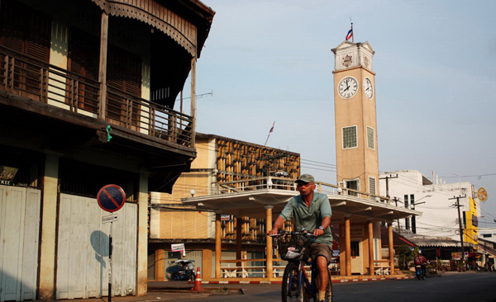
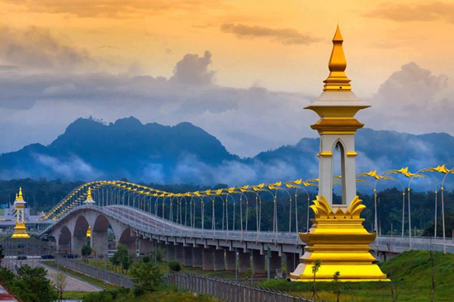

2.9 ข้อมูลด้านการขับเคลื่อนปรัชญาของเศรษฐกิจพอเพียง
จังหวัดนครพนม น้อมนำหลักปรัชญาของเศรษฐกิจพอเพียงที่พระบาทสมเด็จพระเจ้าอยู่หัวพระราชทานไว้เพื่อเป็น แนวทางการดำเนินชีวิตที่เน้นการพึ่งพาตนเอง และสามารถนำไปประยุกต์ใช้กับการพัฒนาและการบริหารจัดการในภาคส่วนต่าง ๆ ได้อย่างเหมาะสม จึงมีหน่วยงานทั้งภาครัฐ ภาคเอกชน และประชาชนทั่วไป นำหลัก ปรัชญาของเศรษฐกิจพอเพียงไปประยุกต์ใช้ในแนวทางและวิธีการต่างๆ แตกต่างกันไปตามบริบทของแต่ละหน่วยงาน แต่ละพื้นที่ในลักษณะการบูรณาการในการปฏิบัติ การแลกเปลี่ยนข้อมูล หรือการแลกเปลี่ยนเรียนรู้ระหว่างกัน
จังหวัดนครพนม ได้รวบรวมข้อมูลจากหน่วยงานที่มีการขับเคลื่อนปรัชญาของเศรษฐกิจพอเพียง ครอบคลุมทั้ง 12 อำเภอ ดังนี้
ที่ | ประเภทโครงการ | จำนวน  (พื้นที่/หมู่บ้าน)
1. | โครงการบูรณาการจังหวัดเพื่อแก้ปัญหาความยากจน และโครงการบำบัดทุกข์บำรุงสุขแบบ ABC | 140
2. | โครงการด้านแหล่งน้ำตามพระราชดำริ และโครงการแหล่งน้ำขนาดเล็กอันเนื่องมาจากพระราชดำริ | 114
4 | หมู่บ้านเศรษฐกิจพอเพียงต้นแบบ | 125
5 | การขับเคลื่อนตามยุทธศาสตร์ที่ 1 การส่งเสริมการขับเคลื่อนเศรษฐกิจพอเพียงในภาคการเกษตรและชนบท | 243
6 | การขับเคลื่อนตามยุทธศาสตร์ที่ 6 ด้านความมั่นคง | 15
7. | การขับเคลื่อนศูนย์เรียนรู้เพื่อการพัฒนาเศรษฐกิจพอเพียงต้นแบบ ธ.ก.ส. | 75
ที่มา : สำนักงานพัฒนาชุมชนจังหวัดนครพนม สำนักงานคณะกรรมการพิเศษเพื่อประสานงานโครงการอันเนื่องมาจากพระราชดาริ (กปร.) รวบรวมจากหน่วยงานที่ขับเคลื่อนการพัฒนาตามหลักปรัชญาของเศรษฐกิจพอเพียง
2.10 เขตพัฒนาเศรษฐกิจพิเศษนครพนม
วันที่ 24 เมษายน 2558 พล.อ. ประยุทธ์ จันโอชา นายกรัฐมนตรี ประธานคณะกรรมการนโยบาย เขตพัฒนาเศรษฐกิจพิเศษ ประกาศโดยที่เป็นการสมควรกำหนดพื้นที่เขตพัฒนาเศรษฐกิจพิเศษเพิ่มเติม เพื่อให้การจัดตั้งและดำเนินการเข6เศรษฐกิจพิเศษ ระยะที่ 2 เป็นไปอย่างมีประสิทธิภาพ
อาศัยอำนาจตามข้อ 2.6 ของคำสั่งคณะรักษาความสงบแห่งชาติ ที่ 72/2557 เรื่อง แต่งตั้งคณะกรรมการนโยบายเขตพัฒนาเศรษฐกิจพิเศษ จึงออกประกาศไว้ โดยในส่วนของจังหวัดนครพนมได้กำหนดให้ อำเภอเมืองนครพนม 10 ตำบล ได้แก่ ตำบลกุรุคุ, ตำบลท่าค้อ, ตำบลนาทราย, ตำบลนาราชควาย, ตำบลในเมือง, ตำบลบ้านผึ้ง, ตำบลโพธิ์ตาก, ตำบล หนองญาติ, ตำบลหนองแสง, ตำบลอาจสามารถ และอำเภอ ท่าอุเทน 3 ตำบล ได้แก่ ตำบลโนนตาล, ตำบลเวินพระบาท, ตำบลรามราช
จากการที่จังหวัดนครพนมได้เป็นเขตพัฒนาเศรษฐกิจพิเศษ จะเป็นการส่งเสริมการค้าการลงทุนของจังหวัด และของประเทศไทย
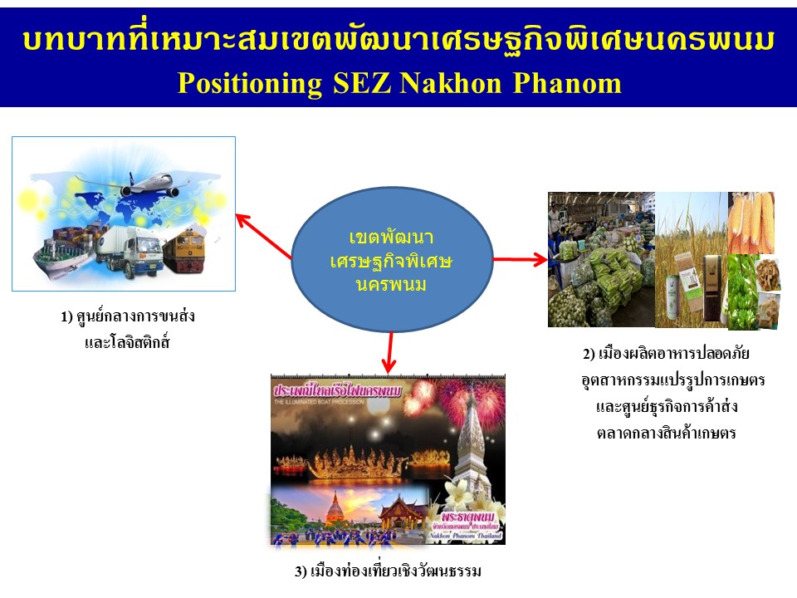

การเตรียมความพร้อมเขตพัฒนาเศรษฐกิจพิเศษ
1) ศูนย์ส่งเสริมเศรษฐกิจการค้าผ่านแดนของจังหวัดนครพนม เพื่อเป็นศูนย์อำนวยความสะดวกในการเข้าออกสินค้า ให้แก่ผู้มารับบริการซึ่งจังหวัดนครพนมจะใช้เป็นศูนย์บริการเบ็ดเสร็จด้านการลงทุน (One Stop Service : OSS) ด้วย ซึ่งใกล้กับบริเวณสะพานมิตรภาพ 3 (นครพนม- คำม่วน) ในการเตรียมอัตรากำลังเจ้าหน้าที่ประจำศูนย์ OSS ได้กำหนดเจ้าหน้าที่จากส่วนราชการต่างๆ จำนวน 34 คน ประกอบด้วยเจ้าหน้าที่จากศูนย์ดำรงธรรม สำนักงานการต่างประเทศ ด่านศุลกากร ด่านตรวจพืช ด่านกักกันสัตว์ สำนักงานพาณิชย์ ตรวจคนเข้าเมือง สำนักงานสวัสดิการและคุ้มครองแรงงาน สำนักงานจัดหางาน และเจ้าหน้าที่ประจำศูนย์ OSS ปฏิบัติงานประจำที่ศูนย์บริการเบ็ดเสร็จด้านการลงทุน (One Stop Service : OSS) ทั้งนี้ เมื่อวันที่ 1 เมษายน 2558 เวลา 09.00 น. นายอดิศักดิ์ เทพอาสน์ ผู้ว่าราชการจังหวัดนครพนม (ในขณะนั้น) เป็นประธานพิธีเปิดศูนย์บริการจดทะเบียนต่างด้าวแบบเบ็ดเสร็จ (One Stop Service : OSS) พร้อมด้วยรองผู้ว่าราชการจังหวัดนครพนม ปลัดจังหวัด หัวหน้าสำนักงานจังหวัด พาณิชย์จังหวัด คลังจังหวัด ท้องถิ่นจังหวัด เจ้าพนักงานที่ดินจังหวัด สถิติจังหวัด แรงงานจังหวัด จัดหางานจังหวัด ผู้อำนวยการศูนย์พัฒนาฝีมือแรงงานจังหวัด แรงงานจังหวัด นายแพทย์สาธารณสุขจังหวัด และผู้แทนส่วนราชการ องค์กรภาคเอกชน พร้อมแรงงานต่างด้าว เข้ามาใช้บริการ ณ สำนักงานเขตพัฒนาเศรษฐกิจพิเศษนครพนม บริเวณข้างสะพานมิตรภาพ 3 (นครพนม – คำม่วน) ต.อาจสามารถ อ.เมืองนครพนม จ.นครพนม ซึ่งศูนย์ดังกล่าวได้เปิดให้บริการมาโดยตลอด
2) ศูนย์โลจิสติกส์เพื่ออำนวยความสะดวกทางการค้าของจังหวัดนครพนม เพื่อส่งเสริมศักยภาพในการแข่งขันด้านการส่งออก และรองรับการขยายตัวทางการค้าของประเทศอย่างมั่นคงยั่งยืน ใกล้กับบริเวณสะพานมิตรภาพ 3 (นครพนม-คำม่วน)
3) โครงการสำรวจแนวเส้นทางตัดถนนเลี่ยงเมืองรอบสองและโครงการตัดถนนไปสู่ภูกระแต เพื่อให้มีเส้นทางเชื่อมโยงกับสะพานมิตรภาพ 3 (นครพนม-คำม่วน) ได้อย่างสะดวก สามารถแยกเส้นทางของการขนส่งไปสู่ด่านการค้าชายแดนกับการเข้าออกพื้นที่โครงการโดยไม่รบกวนกันและโครงการเชื่อมโยงโครงข่ายคมนาคมขนส่งทางบกและทางรางซึ่งก่อสร้างถนนเชื่อมต่อกับชานชาลาสถานีรถไฟจากอำเภอบ้านไผ่ จังหวัดขอนแก่น-จังหวัดนครพนม ที่มีปลายทางสิ้นสุดที่บริเวณสะพานมิตรภาพ 3 (นครพนม-คำม่วน)
4) โครงการศึกษาการจัดตั้งและออกแบบรายละเอียด ศูนย์การขนส่งชายแดน จังหวัดนครพนม เพื่อลดต้นทุนการขนส่งให้กับผู้ประกอบการโดยเฉพาะการลดรถวิ่งเที่ยวเปล่า เป็นการจัดการขนส่งที่มีเป้าหมายให้เกิดการใช้ประโยชน์จากยวดยาน ให้มีประสิทธิภาพมากที่สุด อีกทั้งยังเพิ่มมูลค่าทางการค้าระหว่างประเทศ อันเนื่องมาจากการขนส่งและพิธีการทางการค้าที่ลดขั้นตอนและสร้างความสะดวกและประหยัดในการขนส่ง ซึ่งขณะนี้ผลการศึกษาเสร็จแล้วอยู่ระหว่างการนำเข้าพิจารณาของคณะรัฐมนตรี
สรุปเรื่องพื้นที่เศรษฐกิจพิเศษนครพนม ที่สาธารณประโยชน์ “โคกภูกระแตบ้านไผ่ล้อม” ตำบลอาจสามารถ อำเภอเมืองนครพนม จังหวัดนครพนม
1. จังหวัดนครพนมได้กำหนดพื้นที่ที่สาธารณประโยชน์ “โคกภูกระแต” ตามหนังสือสำคัญสำหรับที่หลวงเลขที่ 7941 ตั้งอยู่บ้านห้อม หมู่ที่ 1 ตำบลอาจสามารถ อำเภอเมืองนครพนม ออกเมื่อวันที่ 8 กุมภาพันธ์ 2521 เนื้อที่ประมาณ 2,938 ไร่ 2 งาน 47 ตารางวา สำหรับเป็นพื้นที่รองรับเขตพัฒนาเศรษฐกิจพิเศษนครพนม จากการตรวจสอบปรากฏว่ามีหน่วยงานราชการขอใช้ประโยชน์ในที่สาธารณประโยชน์ดังกล่าว พร้อมทั้งมีสำนักสงฆ์ และราษฎรครอบครองทำประโยชน์ คงเหลือเนื้อที่ประมาณ 1,860 ไร่ – งาน 87 ตารางวา ที่จะนำมาใช้ประโยชน์เป็นพื้นที่เขตพัฒนาเขตเศรษฐกิจพิเศษนครพนมได้
2. เมื่อวันที่ 13 กรกฎาคม 2559 ได้มีการประชุมหารือเกี่ยวกับการจัดหาที่ดินเพื่อนำมาใช้ประโยชน์ในเขตพัฒนาเศรษฐกิจพิเศษ ระยะที่ 2 ณ กระทรวงมหาดไทย โดยพื้นที่เขตพัฒนาเศรษฐกิจพิเศษนครพนม ที่ประชุมมีมติเห็นชอบให้กันเขตพื้นที่ที่มีการบุกรุกของสำนักสงฆ์ ของราษฎรที่ยังไม่ได้ดำเนินคดี อยู่ระหว่างดำเนินคดี บ้านเรือนที่ยังไม่ได้ดำเนินการย้าย อ่างเก็บน้ำ และทางสาธารณประโยชน์ออก คงเหลือพื้นที่ที่นำมาใช้ประโยชน์ในเขตพัฒนาเศรษฐกิจพิเศษนครพนม ประมาณ 1,400 ไร่
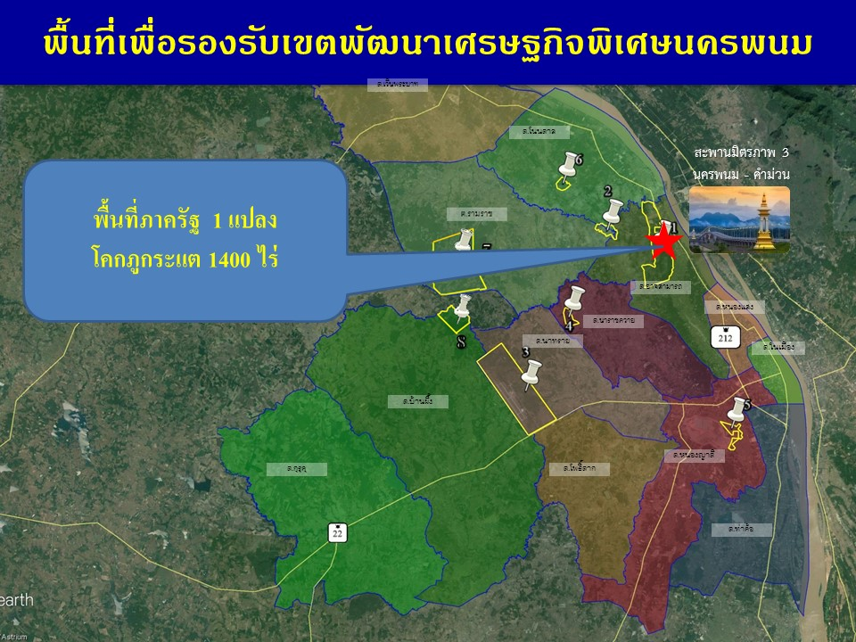

กิจการเป้าหมายในเขตพัฒนาเศรษฐกิจพิเศษนครพนม
การประชุมคณะกรรมการนโยบายเขตพัฒนาเศรษฐกิจพิเศษ (กนพ.) ครั้งที่ 3/2558 เมื่อวันที่ 25 มิถุนายน 2558 ได้สนับสนุนกิจการเป้าหมาย ทั้ง 13 กลุ่มกิจการ ในเขตพัฒนาเศรษฐกิจพิเศษนครพนม
1. อุตสาหกรรมการเกษตร ประมง และกิจการที่เกี่ยวข้อง
2. การผลิตผลิตภัณฑ์เซรามิกส์
3. อุตสาหกรรมสิ่งทอ เครื่องนุ่งห่มและเครื่องหนัง
4. การผลิตเครื่องเรือน
5. อุตสาหกรรมอัญมณีและเครื่องประดับ
6. การผลิตเครื่องมือแพทย์
7. อุตสาหกรรมยานยนต์ เครื่องจักร และชิ้นส่วน
8. อุตสาหกรรมเครื่องใช้ไฟฟ้าและอิเล็กทรอนิกส์
9. การผลิตพลาสติก
10. การผลิตยำ
11. กิจการโลจิสติกส์
12. นิคมอุตสาหกรรมหรือเขตอุตสาหกรรม
13. กิจการสนับสนุนการท่องเที่ยว
และในการประชุม คณะกรรมการนโยบายเขตพัฒนาเศรษฐกิจพิเศษ (กนพ.) ครั้งที่ 4/2558 เมื่อวันที่ 8 ตุลาคม 2558 เห็นชอบประเภทกิจการเป้าหมายอีก 10 กลุ่มกิจการ
1. กิจการอบพืชและไซโล
2. กิจการผลิตผลิตภัณฑ์จากผลพลอยได้หรือเศษวัสดุทางการเกษตร
3. กิจการผลิตโครงสร้างโลหะสำหรับงานก่อสร้างหรืองงานอุตสาหกรรม
4. กิจการผลิตสิ่งพิมพ์ทั่วไป
5. กิจการผลิตอาหารสัตว์หรือส่วนผสมอาหารสัตว์
6. กิจการผลิตวัสดุก่อสร้างและกิจการผลิตภัณฑ์คอนกรีตอัดแรงสำหรับงานสาธารณูปโภค (ยกเว้นการผลิตกระเบื้องมุงหลังคาเซรามิกส์และการผลิตกระเบื้องปูพื้นหรือผนัง)
7. กิจการผลิตสิ่งปรุงแต่งสำหรับประทินร่างกาย เช่น สบู่ ยาสีฟัน
8. กิจการผลิตผลิตภัณฑ์พลาสติกสำหรับสินค้าอุโภค เช่น บรรจุภัณฑ์พลาสติก
9. กิจการผลิตสิ่งของจากเยื่อหรือกระดาษ เช่น กล่องกระดาษ
10. กิจการผลิตอาคารสำหรับโรงงานอุตสาหกรรมและ/หรือคลังสินค้า
ตั้งแต่มกราคม 2558 จนถึงเดือนกันยายน 2560 มีจำนวนนักลงทุนที่สนใจลงทุนในเขตพัฒนาเศรษฐกิจพิเศษนครพนมและมาติดต่อประสานงานกับสำนักงานเขตพัฒนาเศรษฐกิจพิเศษที่ศูนย์ OSS จำนวน 85 ราย เป็นนักลงทุนต่างชาติ 11 ราย นักลงทุนชาวไทย 74 ราย โดยธุรกิจที่นักลงทุนสนใจลงทุนมากที่สุด ได้แก่ อุตสาหกรรมการเกษตร กิจการโลจิสติกส์ และกิจการอื่นๆ

จำนวนนักลงทุนที่สนใจเขตพัฒนาเศรษฐกิจพิเศษนครพนมและติดต่อประสานงานกับศูนย์ OSS
ระหว่างเดือนมกราคม 2558 – กันยายน 2560

ประเภทธุรกิจที่นักลงทุนสนใจมาลงทุนในเขตพัฒนาเศรษฐกิจพิเศษนครพนม

